REVISIÓN DE BORRADORES DEL PLAN ESTRATÉGICO DEL CONSEJO NUEVO LEÓN
Consejo Cívico de Instituciones de Nuevo León, A.C.

Tabla de contenido
Comentarios generales. 1
Desarrollo Social 2
Desarrollo Sustentable 33
Seguridad y Justicia 56
Gobierno Eficaz y Transparencia 76

Comentarios generales al documento.

En general, el documento sintetiza un diagnóstico en ejes prioritarios que es útil para entender la situación actual en Nuevo León. Sin embargo, considerando que es un Plan Estratégico, nos hubiera gustado que fuera mayor la atención a las estrategias por encima del diagnóstico. Sentimos que el documento carece de profundidad en las rutas de acción enfocadas a cada eje que se pretende atender.
En particular será de mucha utilidad poder revisar más adelante las acciones, metas, indicadores de medición (resultados), línea base que ayudarán a completar el documento y darle un sentido práctico y orientador de la acción pública.
Sería preciso también reconocer el rol de otros actores en la materialización de este plan: diputados locales, alcaldes, regidores, sociedad civil y empresas deben tener un papel activo y de co-responsabilidad con la implementación de estrategias, ya que el estado sólo estaría rebasado por la magnitud de los cambios requeridos.
También el Plan parece hacer caso omiso por completo de la pandemia mundial de COVID19 y las profundas afectaciones que se resentirán en muchos aspectos de nuestra vida. Por ejemplo, los posibles impactos en la escolarización de niños y niñas, su rendimiento escolar, y los impactos en la participación en el mercado laboral de las mujeres, podrían ser duraderos, y provocar importantes retrocesos, que no se alcanzan a medir o visualizar en este documento. Inclusive, los impactos en la movilidad urbana podrían ser relevantes, o amerita revisarse si esta circunstancia y los impactos de mediano plazo no representan una oportunidad que se deba aprovechar.
En temas más puntuales, nos pareció que el tema de participación ciudadana no se inscribe en el capítulo correcto del Plan. La participación ciudadana y el empoderamiento ciudadano son fines en sí mismo, no simples medios, si queremos lograr una democracia funcional y consolidada. Sin embargo, pareciera que se plantea como un medio al ser incluído en el capítulo sobre Gobierno eficaz y transparente. La sugerencia sería estudiar la posibilidad de que se incluya en el capítulo de Desarrollo Social, dándole un matiz diferente, y viendo al desarrollo de una ciudadanía participativa y activa como una condición sine qua non de alcanzar mayores niveles de desarrollo social en Nuevo León. Inclusive, no se menciona nada en el capítulo sobre Educación y Cultura al respecto de la cultura cívica y de participación, cuando muchos expertos acuerdan que la práctica de la ciudadanía y sus valores debe iniciar en las instituciones educativas.
En relación con el tema de la violencia que impera en México, y a la cual no está ajeno el estado, nos llamó la atención que el tema de violencia se atienda en el capítulo de Desarrollo Social, mientras el capítulo de seguridad y justicia pareciera ignorar la causa raíz de los problemas de inseguridad del estado. Pareciera haber un divorcio de enfoques, entre prevención de la violencia y prevención del delito. Sería muy relevante considerar la posibilidad de atender el tema desde un enfoque más integral: ¿cómo restablecer un ambiente de Paz en Nuevo León, desde la perspectiva más integral que plantea este concepto? (en este sentido recomendamos considerar el análisis del Índice de Paz y del Índice de Estado de Derecho del WJP).
En general, preocupa un poco que el documento en consulta en muchos capítulos aún no alcanza más que ser un diagnóstico, sin llegar aún a concretizar acciones muy específicas que permitan alcanzar las metas aquí expresadas. Será necesario que se avance hacia un estado más preciso de un documento que pueda realmente adquirir el carácter de guía de la siguiente administración, y plantee metas / indicadores de corto, mediano y largo plazo al Gobierno estatal.

Desarrollo Social
Sep 22, 2020
BORRADOR DEL PLAN ESTRATÉGICO 2030 DE NUEVO LEÓN – REVISIÓN 2019-2020
Desarrollo Social
En México, las condiciones con las que se nace son, probablemente, en las que se morirá: una de cada dos personas que nace en situación de pobreza permanecerá así por el resto de su vida (CEEY, 2018). Independientemente del esfuerzo que haga una persona o quienes le rodean, la mejora de las condiciones de vida, en su gran mayoría, no depende del empeño personal.
Que el esfuerzo y la determinación no sean los mecanismos suficientes para que todas las personas alcancen el desarrollo individual tiene consecuencias personales y también sociales. Por un lado, consecuencias personales en la medida en que el acceso a espacios de educación, salud, mejores oportunidades laborales, e inclusive una vivienda digna o el tiempo de esparcimiento se ven condicionados por factores externos, muchos de los cuales pueden ser atendidos por políticas públicas. Por otro, consecuencias sociales, pues una población con más educación, salud y que vive en mejores condiciones influye positivamente tanto en la economía, como en la seguridad y los costos del sistema público en su conjunto.
Nuevo León cuenta con los índices más bajos de pobreza extrema (INEGI, 2018) y los índices más altos de movilidad social (CEEY, 2020) en el país y, sin embargo, existen hoy condiciones que limitan las posibilidades que tienen las personas en el estado para vivir plenamente en bienestar. Específicamente, en Nuevo León viven 730,000 personas en pobreza y, como se verá en detalle adelante, 55.5 % de la población está en situación vulnerable. Esto significa que podrían caer en una situación de pobreza –ya sea por ingreso o por alguna carencia social– si no se modifican sus condiciones sociales.
Para Nuevo León, la atención de su población debe ser prioritaria para poder, además, mejorar en todos los aspectos comprendidos en este Plan Estratégico. Existe una relación de influencia recíproca entre condiciones sociales e individuales y, definitivamente, para cumplir con la visión de Nuevo León al 2030 es indispensable poner atención a los aspectos específicos que limitan las posibilidades individuales de acceso a mejores condiciones.
La transformación y atención profunda de los temas que, estratégicamente, mejoren las condiciones de vida de los habitantes de Nuevo León requiere de tomar en cuenta cómo los problemas sociales afectan de forma diferenciada a ciertos grupos sociales. Es decir, la desigualdad de oportunidades se agrava cuando se agregan características de origen étnico o nacional, sexo, género, edad, discapacidad, condición social o económica, condición de salud, u orientación sexual. No todas las personas enfrentan los mismos niveles de discriminación, violencia y rechazo en ámbitos sociales, como la educación, atención médica, mercado laboral, toma de decisiones públicas, entre otros. Existen grupos con mayores índices de discriminación y rechazo lo cual obstaculiza su participación en la vida pública, económica y social del estado. Además, la intersección entre múltiples identidades incrementa las desventajas que determinan la posición social de las personas.
Como se planteó anteriormente, el objetivo primordial de este Plan es la generación de bienestar para quienes viven en Nuevo León, combatiendo los factores que dan pie a la pobreza, la exclusión, vulnerabilidad y desigualdad y, en consecuencia, a la violencia. Se tendrá una sociedad exitosa cuando cada persona pueda elegir qué tipo de vida quiere llevar y que pueda hacerlo.
Como se ha dicho previamente, es indispensable lograr un equilibrio en la sociedad que lleve al pleno respeto de los derechos humanos de todas las personas. En esta lógica, es importante visibilizar y atender prioritariamente a aquellos grupos que experimentan mayor opresión, exclusión y violencia. En el caso de Nuevo León, como se vio en el apartado de la radiografía del estado, se trata de personas que experimentan marginalización a partir de su origen étnico o nacional, sexo, género, edad, discapacidad, condición social o económica, condición de salud, orientación sexual: migrantes; personas adultas mayores; niños, niñas y adolescentes; comunidad LGBTTTIQ+; población indígena; personas con discapacidad y mujeres. Uno de los primeros indicadores de discriminación e invisibilización de estos grupos tiene que ver con la misma existencia de datos que describan sus condiciones de forma clara. En el caso de Nuevo León, no hay información que permita analizar las condiciones particulares de pobreza que viven migrantes y la comunidad LGBTTTIQ+.

Diagnóstico

Pobreza
La pobreza y sus variaciones en el tiempo están vinculadas a una serie de factores, tales como crecimiento económico, política económica, cambios en el mercado de trabajo, movilidad social, integración valorativa de tipo individual, integración de las personas a la sociedad, espacios de acción colectiva y cambio en las oportunidades ocupacionales. El estudio de la pobreza se relaciona estrechamente con la noción de desarrollo, ya que representan aspectos contrapuestos a lo que se vislumbra como una vida digna y plena.
Adicionalmente, la situación de pobreza en la que vive una persona se relaciona con otros elementos, como la discriminación o la ausencia de servicios básicos dignos, y al agregarse se incrementa la adversidad que enfrenta. La pobreza está vinculada a una gran cantidad de factores presentes en la sociedad: desde discriminación y violencia contra ciertos grupos, hasta una inadecuada o inexistente dotación de servicios básicos. Cada uno de los posibles factores se aglomeran, generando condiciones cada vez más adversas en los ciudadanos.
La pobreza es consecuencia de aspectos del desarrollo económico, de condiciones laborales, de aspectos de dotación de servicios, de desigualdad en ingresos, e incluso se deriva de elementos territoriales, tales como la distribución poblacional, diferencias en la base productiva local y especialización económica (Coneval, 2010). Es decir, la pobreza es multidimensional pues “comprende aspectos relacionados con las condiciones de vida que vulneran la dignidad de las personas, limitan sus derechos y libertades fundamentales, impiden la satisfacción de sus necesidades básicas e imposibilitan su plena integración social” (Coneval, s. f.).
Por estas razones, la pobreza tiene diversas manifestaciones, pero en todas trae consigo un atentado contra la dignidad humana y derechos fundamentales y, por lo tanto, implica “tener necesidades básicas insatisfechas por carecer de los satisfactores necesarios” (México Cómo Vamos, 2019). Esto a su vez se traduce en un incremento en la desigualdad y la disminución de la movilidad social.
Aunque, como se dijo previamente, Nuevo León es el estado mexicano con menor porcentaje de población en situación de pobreza extrema y pobreza moderada, al menos una de cada 10 personas neolonesas vive en situación de pobreza y una de cada cinco tiene ingresos inferiores a la línea de bienestar (gráfica 1). Poco menos de la mitad de la población en el estado se considera no pobre y no vulnerable, por lo cual, al menos una de cada dos personas vive algún tipo de carencia social. Desde 2008, Nuevo León ha bajado su porcentaje de población en situación de pobreza en un 5 %.
Gráfica 1. Población por tipo de pobreza en Nuevo León, 2018
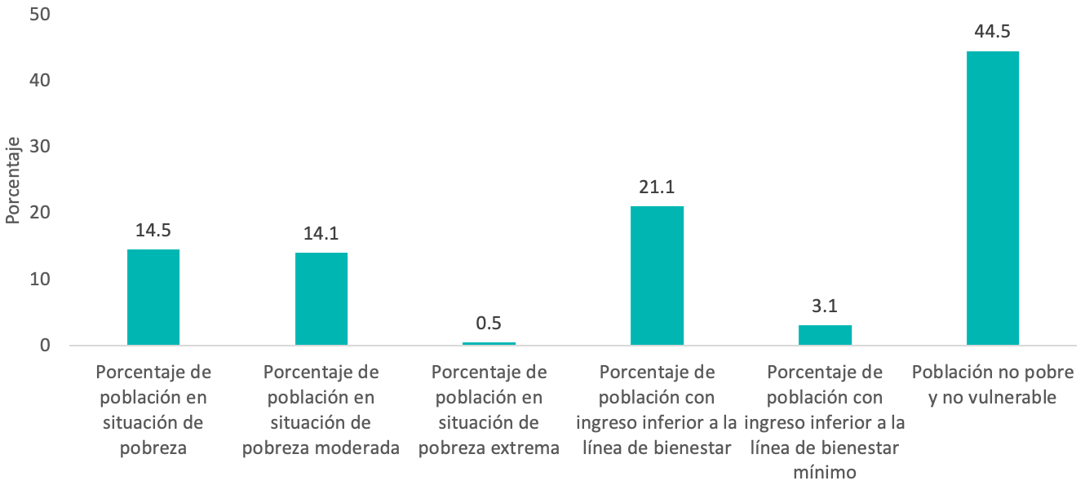
Fuente: Medición de la Pobreza, Coneval, 2018
En términos territoriales, la región sur tiene los niveles de pobreza y de detrimento en ingresos más grandes de todo Nuevo León, seguida de la norte, oriente y citrícola, las cuales tienen comportamientos similares. La región centro-periférica y metropolitana tienen los niveles más bajos de pobreza; sin embargo, dada la concentración de población en estas dos regiones, son también las que tienen al mayor número de personas en situación de pobreza (gráfica 2). El desarrollo entre regiones es desigual, siendo la centro-periférica y la metropolitana las de mejores condiciones y, en consecuencia, las que más oportunidades ofrecen a su población para salir de una situación de pobreza.
Gráfica 2. Población por tipo de pobreza en cada región de Nuevo León, 2018
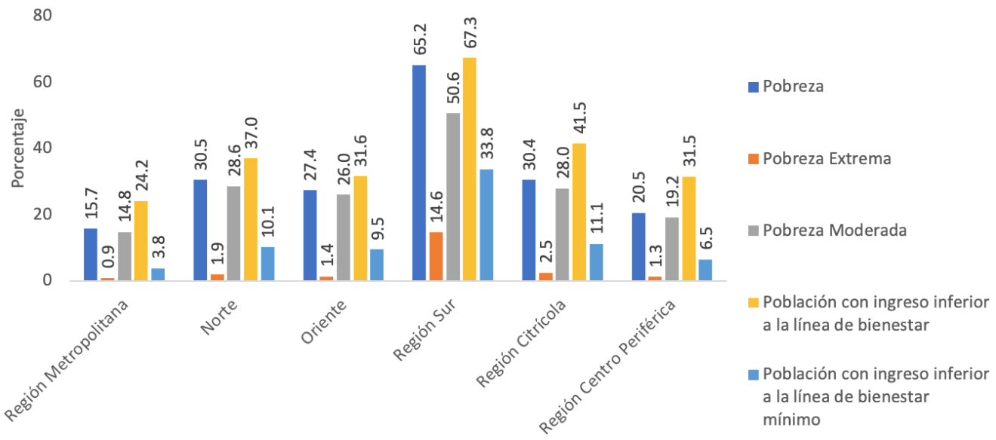
Fuente: Medición de la Pobreza, Coneval, 2018
Cerca de 1.8 millones de personas en el estado, una de cada tres, vive una situación de vulnerabilidad por carencias sociales, es decir, que presentan una o más carencias sociales, a pesar de tener un ingreso igual o superior a la línea de bienestar (gráfica 3). Un tercio de la población no tiene acceso a seguridad social, a pesar de ser un derecho humano [1] y sin esta las personas se encuentran en vulnerabilidad ante falta de ingresos y salud, principalmente, especialmente ante la vejez, desempleo, enfermedad, invalidez o la maternidad (OIT, s. f.).
Los requerimientos básicos para tener un ambiente adecuado para el desarrollo son la salud, la alimentación y la educación (Sen en Wells, s. f.). En Nuevo León, un 13 % no tiene acceso a servicios de salud y un 12 % a alimentación. Además, una de cada 10 personas tienen rezago educativo [2]. Esta población tiene el desarrollo de sus capacidades básicas condicionadas en su presente y futuro cercano. Un dato significativo es que el estado prácticamente no ha disminuido la población con carencias sociales desde 2008, cuando se inició la medición.
Gráfica 3. Población por tipo de carencia social en Nuevo León, 2018
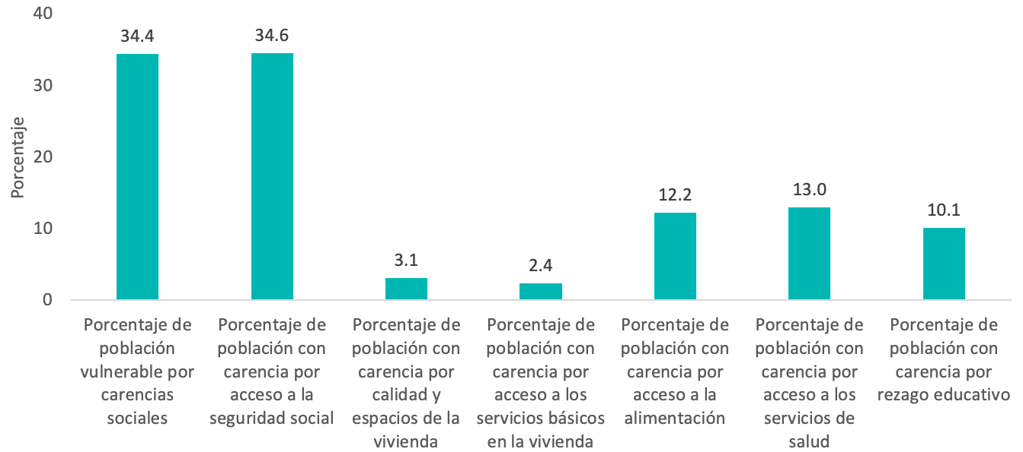
Fuente: Medición de la Pobreza, Coneval, 2018
La diferencia regional es muy marcada al analizar las carencias sociales: en la región sur, el 85.5 % de la población no tiene acceso a seguridad social, mientras que en la región oriente es el 68.7 % y en la norte el 62.8 %. Esto representa cerca del doble en comparación con las regiones restantes. Además, mientras que en la región metropolitana solamente el 9.6 % de la población tiene rezago educativo y en la periférica el 15.8 %, esta proporción sube a 27.7 % en la oriente y 32.6 % en la sur. Nuevamente, sin embargo, la disparidad en el número de población que habita las regiones periférica y metropolitana, en comparación con las demás, redunda en que un mayor número de personas presentan carencias en estas últimas (gráfica 4).
Gráfica 4. Población por tipo de carencia social por región en Nuevo León, 2018,
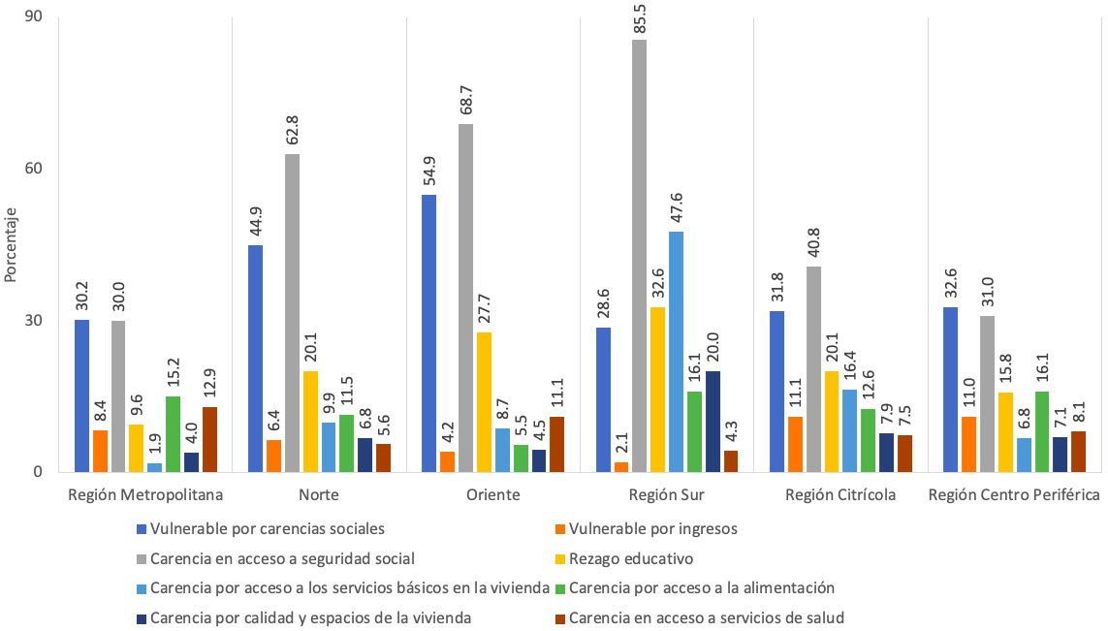
Fuente: Medición de la Pobreza, Coneval, 2018
La desigualdad y desventajas de los grupos prioritarios se percibe claramente al analizar la pobreza: más del 20 % de personas con discapacidad, así como de niños, niñas y adolescentes viven en situación de pobreza. Además, al menos un tercio de todos los grupos tiene carencias sociales, y en el caso de las personas indígenas esta situación se da para 1 de cada 2 personas (gráfica 5).
Gráfica 5. Pobreza y carencias sociales por grupo prioritario en Nuevo León, 2018
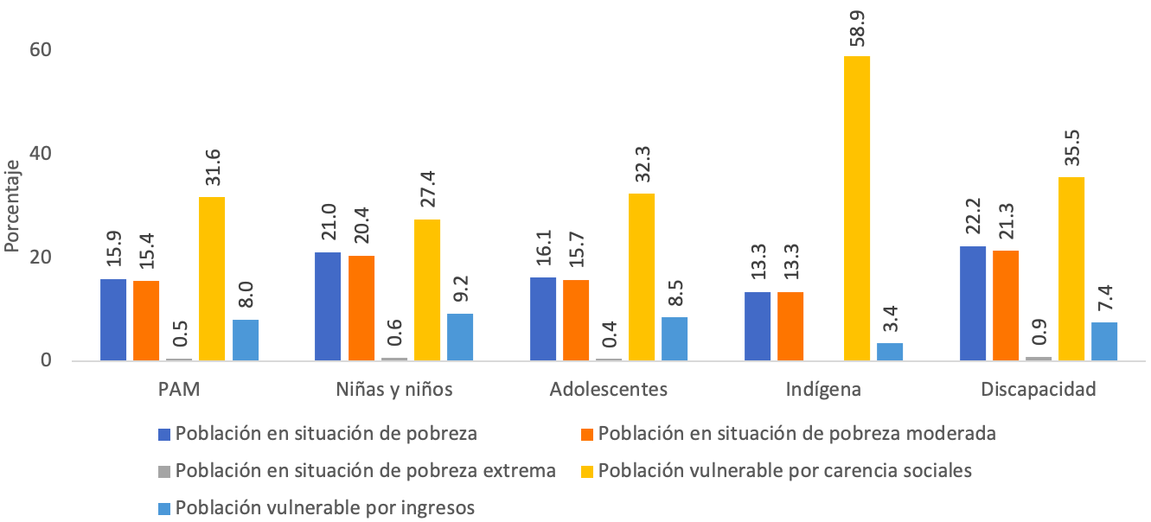
Fuente: Medición de la Pobreza, Coneval, 2018
Igualmente, al desglosar por tipo de carencia social, es evidente que los grupos prioritarios están en desventaja en comparación con el promedio del estado (gráfica 6). La mitad de las personas indígenas presenta carencia por seguridad social y una de cada cinco presenta carencia en salud, alimentación y rezago educativo. Cerca del 30 % de las personas adultas mayores y personas con discapacidad presentan rezago educativo y una proporción similar de niños, niñas y adolescentes presentan carencia de seguridad social. Esto disminuye la calidad de vida de estos grupos y dificulta su potencial, generando desigualdad y limitada movilidad social.
Gráfica 6. Carencia social por grupo prioritario en Nuevo León, 2018,
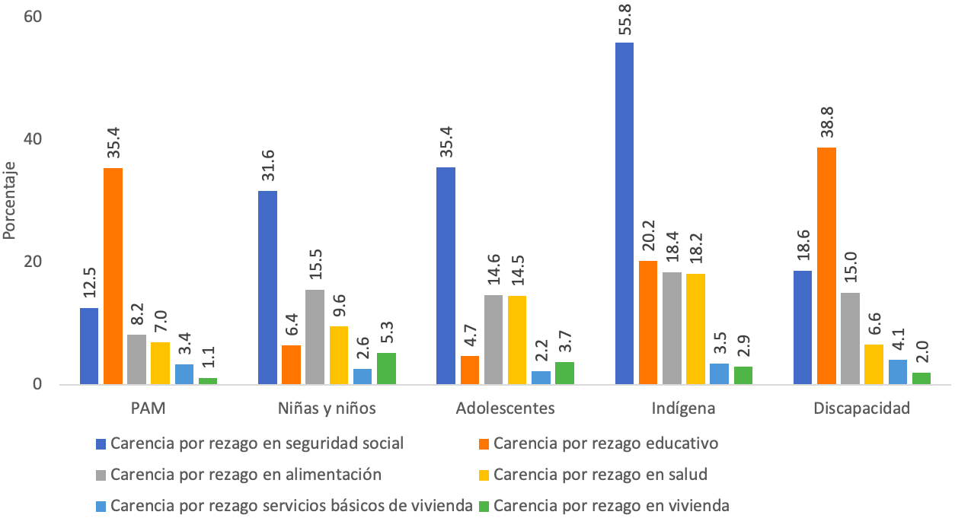
Fuente: Medición de la Pobreza, Coneval, 2018

Desigualdad y movilidad social
La movilidad social es la capacidad de una persona de progresar socioeconómicamente (CEEY, 2018), es decir, de que las condiciones del entorno favorezcan que el esfuerzo individual permita a una persona mejorar sus condiciones generales de vida. En una frase: que el origen no sea destino.
Cuando la movilidad social es baja, no importa el esfuerzo que haga una persona en su vida, las probabilidades de mejorar serán prácticamente inexistentes (CEEY, 2019). Esto es derivado de la estructura política y socioeconómica de una comunidad que limita las libertades y capacidades de las personas y perpetúa carencias de forma intergeneracional: quienes nacen pobres, serán pobres por el resto de su vida al igual que sus hijos e hijas.
Esto forma una sociedad desigual, donde los privilegios están reservados para un pequeño grupo y el resto de sus integrantes tienen baja capacidad para acceder a recursos y oportunidades, lo que deriva en segregación de grupos y personas, la perpetuación de condiciones pobreza y se aumentan las diferencias entre clases (Oxfam, s. f.). La movilidad social es indispensable para terminar con la desigualdad: aquellos países que han logrado tener mayor equidad entre sus habitantes son aquellos donde la movilidad social es alta (Krueger, 2012; CEEY, 2019). Estas sociedades ofrecen a su población oportunidades iguales que les den mismas posibilidades de acceder a protección social, educación de calidad, mercado laboral y a créditos financieros (CEEY, 2018), todas ellas herramientas para mejorar la calidad de vida.
Nuevo León, a nivel nacional, se ubica en la posición 17 de menor desigualdad medida por el coeficiente de Gini, donde el 0 equivale a total igualdad, al pasar de 0.498 en 2010 a 0.435 en 2018 (gráfica 7). Aunque este indicador está limitado al ser solamente una fotografía de la distribución de ingresos (Galindo y Ríos, 2015), sirve para ilustrar que Nuevo León sigue lejos de tener una distribución equitativa.
Gráfica 7. Carencia social por grupo prioritario en Nuevo León, 2018,
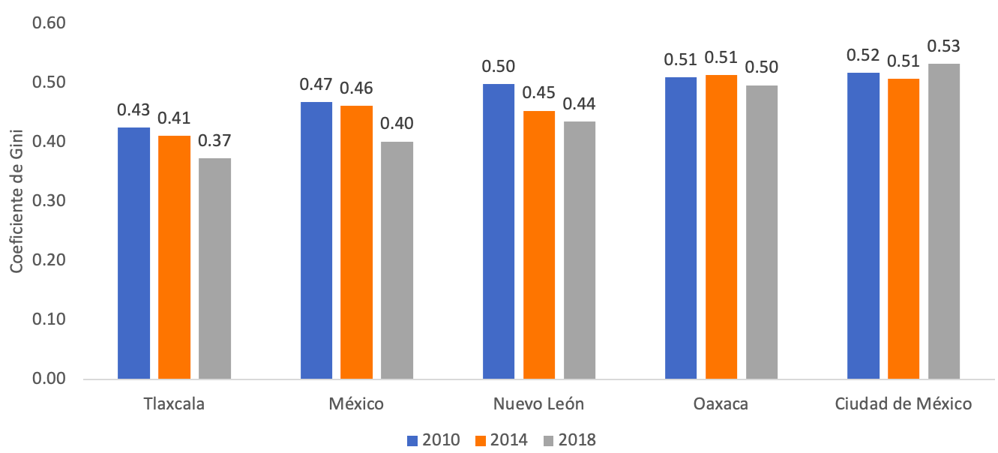
Fuente: Coeficiente de GINI por entidad federativa, Coneval, 2018
*En 2016 hubo un cambio de metodología (Modelo Estadístico para la continuidad del MCS-ENIGH 2016 y 2018) y los valores, son comparables hasta cierto grado
En Nuevo León, la desigualdad es alta y hay una gran concentración de riqueza en las clases altas. Esto se refleja en una distancia de ingresos no solamente entre los más ricos y los más pobres, sino inclusive entre los más ricos y el resto. En concreto, el 10 % de la población más rica (ubicada en el decil X) gana casi 21 veces más que el 10 % de la población más pobre (decil I). De hecho, para tener el ingreso del decil más rico, se tendrían que sumar los ingresos de los cuatro previos (VI, VII, VIII y IX), mientras que, si se suman los ingresos de los cinco deciles más bajos, se llega apenas a la mitad de lo que gana el 10 % más rico (gráfica 8). Esta desigualdad en el ingreso se profundiza en términos de acceso a la riqueza, ya que quienes cuentan con bienes u otros medios para sostener su estilo de vida tienen más posibilidades de acceder a oportunidades y a privilegios en ámbitos sociales y políticos (Vázquez y Dovalí, s.f.)
Gráfica 8. Diferencia de ingreso promedio trimestral per cápita entre deciles
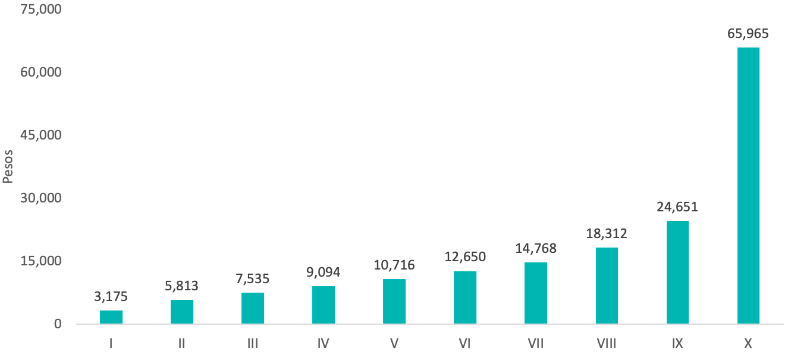
Fuente: ENIGH, INEGI, 2018
Cuando estas diferencias históricas en los ingresos no son compensadas por políticas públicas orientadas a la generación de mayores oportunidades, afectan otros ámbitos de la vida de las personas, como las condiciones de salud o la educación, que son básicas del desarrollo. El índice de desarrollo humano (IDH) (PNUD, 2019) mide precisamente la interacción entre estas tres variables y, a nivel nacional, Nuevo León es el tercer estado con mejor desempeño, empatado con Baja California Sur (gráfica 9).
Gráfica 9. Índice de desarrollo humano por entidad federativa
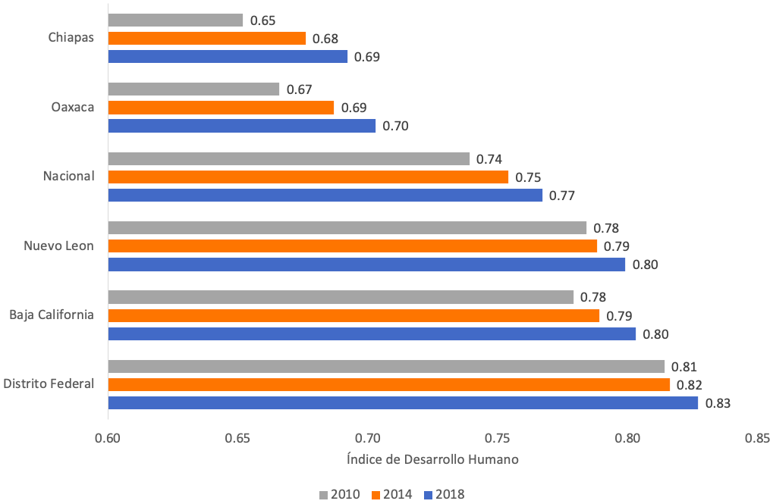
Fuente: Índice de Desarrollo Humano, GlobalDataLab, 2018
El desarrollo desigual de las regiones del estado se refleja nuevamente en el IDH, pues la región metropolitana muestra mejor desempeño, con un índice similar al de la Ciudad de México, y la región sur es la de desempeño más bajo, con niveles similares a Chiapas, el estado con menor IDH en el país. Los cinco municipios con mejor desempeño están en el área metropolitana y los de menor están en la región sur (gráfica 10). A más lejanía de la zona metropolitana, las oportunidades de vida de las personas en Nuevo León se van reduciendo y los obstáculos incrementando.
Gráfica 10. Índice de desarrollo humano por regiones del estado
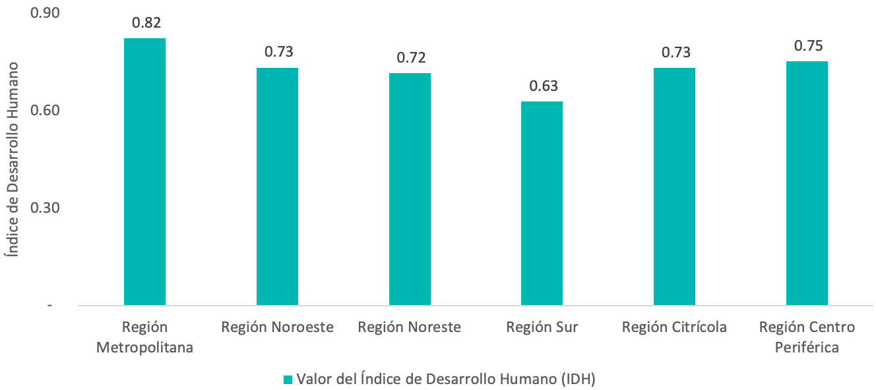
Fuente: IDH, PNUD, 2014
Si bien Nuevo León es de los estados con menores índices de pobreza, rezago y mejor desempeño en movilidad social e IDH, se está lejos de la aspiración ideal, sobre todo en zonas específicas del estado. Además, como en otros problemas sociales, la desigualdad de oportunidades está más acentuada en personas que integran grupos específicos de la población: nacer en condiciones de pobreza, ser mujer, ser indígena, tener padres sin educación primaria, tener alguna discapacidad o ser migrante son todos elementos que disminuyen las probabilidades de tener movilidad social. Cuando estos factores se cruzan, por ejemplo, ser mujer indígena migrante con padres sin educación primaria, las probabilidades son mucho menores en comparación con el promedio.
En términos educativos, en México, el ser una persona indígena, de piel morena u oscura da más probabilidades de tener primaria incompleta, mientras que da menos posibilidades para tener acceso a educación superior. Asimismo, el ser una persona hablante de lenguas indígenas implica mayores probabilidades de tener empleos manuales y de baja calificación, principalmente para las mujeres. Aunque es también poco probable que una persona hablante indígena consiga ser empleador o estar en el sector de servicios, para las mujeres hablantes de alguna de estas lenguas estas probabilidades son nueve veces mayores a los hombres de nunca conseguir este tipo de empleo. Por último, en cuanto a la riqueza, es mucho más probable que una persona indígena, de piel morena u oscura pertenezca al quintil más bajo de riqueza, que al más alto. De hecho, la variable que más probabilidad otorga a que una persona esté en el quintil más bajo es que hable una lengua indígena (Oxfam, 2019).
A la acumulación de desventajas sociales, hay que agregar el factor geográfico: las opciones de movilidad social varían en zonas del país y, por lo tanto, “el lugar en donde se nace resulta determinante” (CEEY, 2019; Espinosa y Torche, 2010). La región norte del país, de la cual forma parte Nuevo León, es la región con mayor movilidad social, pues solamente el 23 % de las personas que nacieron en el quintil más pobre permanecieron ahí toda su vida, en contraste con 67 % para la región sur del país (gráfica 11) y, además, hay 31 % de probabilidades de que la desigualdad de oportunidades se refleje en la desigualdad económica, en comparación con el 46 % del promedio nacional (gráfica 13).
Gráfica 11. Persistencia en el grupo más pobre frente a movilidad económica ascendente por región (% de personas)
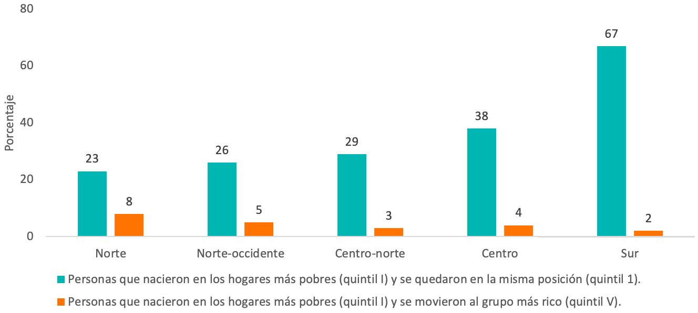
Fuente: Informe de Movilidad Social en México 2019, CEEY, 2019
Sin embargo, persisten características que segregan y discriminan (gráfica 12): hablar una lengua indígena incrementa en más del doble la desigualdad de oportunidades y es la región en donde el tono de piel y tener padres indígenas tienen mayor peso como factores que explican la desigualdad de oportunidades en comparación con el resto del país (CEEY, 2019).
Gráfica 12. Factores determinantes de la desigualdad de oportunidades, por región
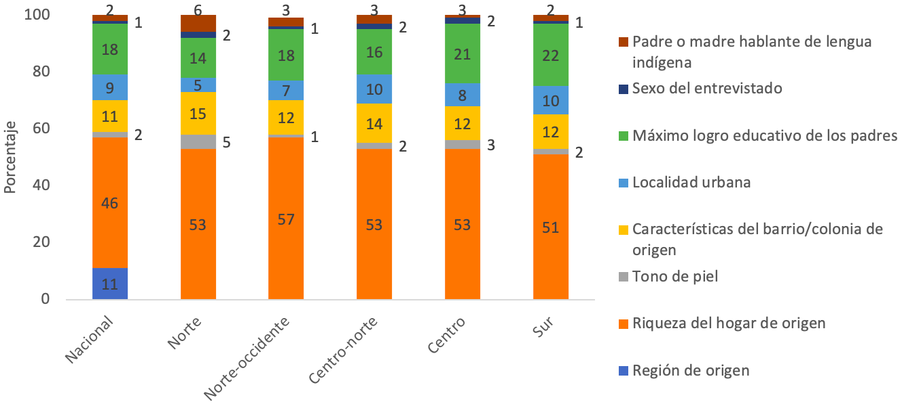
Fuente: Informe de Movilidad Social en México 2019, CEEY, 2019

Violación de derechos, discriminación y violencia
Vivir en condiciones de pobreza y con pocas oportunidades de modificar las condiciones de vida implican también una mayor exposición a la discriminación, la vulneración de derechos y, en consecuencia, a la violencia e inseguridad [3] (Oficina del Alto Comisionado de las Naciones Unidas para los Derechos Humanos, s. f.). Ahora, vivir violencia o vivir en un entorno violento actúa directamente en contra de la calidad de vida de las personas.
La violación de derechos a una persona sucede cuando el Estado “incumple sus obligaciones de garantizar que tales derechos se disfruten sin discriminación o su obligación de respetarlos, protegerlos y realizarlos” (Oficina del Alto Comisionado de las Naciones Unidas para los Derechos Humanos, s. f.).
Las consecuencias de la vulneración de derechos van desde la exclusión de servicios y espacios, hasta la generación de conflictos. La falta de vivienda, alimento, justicia laboral, entre otros, puede dar lugar a desplazamientos forzosos, enfrentamientos entre grupos, repercusión en el estado de salud de las personas e inclusive puede contribuir a la violación de otros derechos humanos. Por ejemplo, cuando el derecho a la educación se ve vulnerado y una persona es analfabeta, la probabilidad de que ejerza su libertad de expresión es menor.
El punto de partida de esta vulneración muchas veces viene por la discriminación o la negación de la identidad: “degradación, deshumanización, instrumentalización, humillación y no reconocimiento… estos conceptos apuntan a formas en que entendemos que los seres humanos son violados en su dignidad. Las violaciones de la dignidad humana son provocadas por prácticas y condiciones concretas; algunos comúnmente reconocidos, como la tortura y la violación, y otros más controvertidos, como la pobreza y la exclusión” (Webster, Kaufmann, Kuch & Neuhauser, 2010).
El respeto de los derechos no es igual para todas las personas en Nuevo León (gráfica 13) y son las personas trans, homosexuales e indígenas las que menos respeto reciben (Enadis, 2017).
Gráfica 13. Porcentaje de personas en Nuevo León que consideran que los derechos se respetan “mucho” o “algo” por grupo poblacional
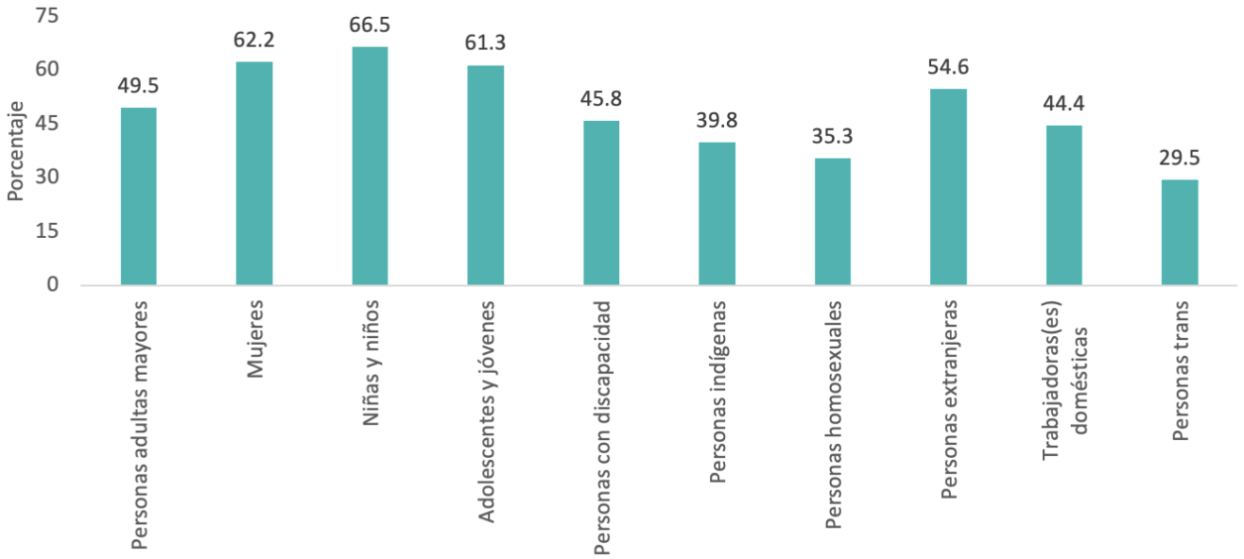
Fuente: Enadis, INEGI, 2017
El respeto de los derechos se traduce en su ejercicio y, cuando se les vulnera, se niega la posibilidad de ejercer el derecho. En Nuevo León, al menos a una de cada 10 personas perteneciente a grupos prioritarios se les han negado injustificadamente sus derechos, siendo las mujeres indígenas y los hombres adultos mayores o con alguna discapacidad los que más han experimentado esta situación (gráfica 14). La negación de estos derechos sucede en ámbitos básicos como la atención médica hasta en el acceso a oportunidades para la mejora de la condición económica, como el acceso a créditos. Las consecuencias no se limitan a coartar sus oportunidades de mejora en el largo plazo, sino que ponen en riesgo su vida misma.
Gráfica 14. Porcentaje de personas en Nuevo León a las que se les ha negado injustificadamente uno o más derecho, según grupo poblacional y género
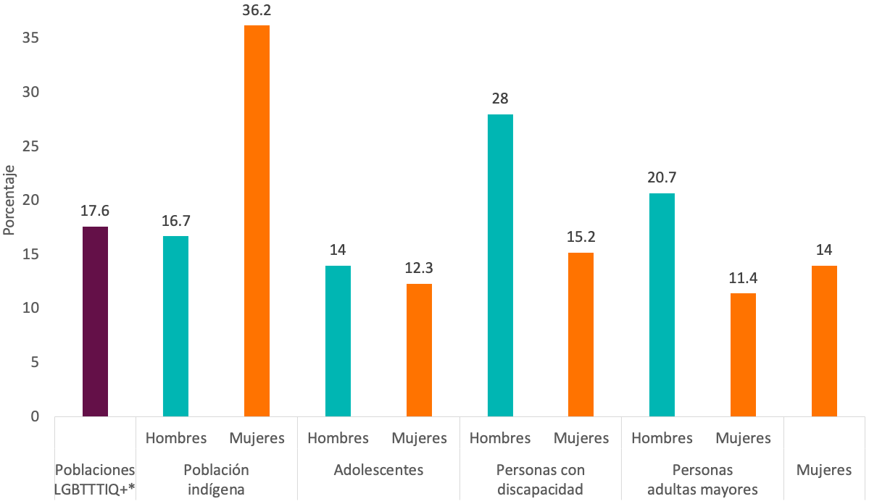
Fuente: Enadis, 2017 y Endosig, 2018
* La información sobre las poblaciones LGBTTTIQ+ es a nivel nacional.
Al desglosar la vulneración de derechos por grupo prioritario se encuentra que, en Nuevo León, cerca de la mitad de las personas adultas mayores y de hombres con discapacidad, así como a un tercio de las mujeres adolescentes, se les ha negado la recepción de ayuda de programas sociales. Además, al 41 % de mujeres con discapacidad, 39 % de mujeres adolescentes y al 22 % mujeres adultas mayores se les ha negado la atención médica o medicamentos. Al 82 % de las mujeres indígenas se les ha negado el acceso a programas sociales y al 40 % de los hombres la posibilidad de estudiar o seguirlo haciendo. A la mitad de los hombres adultos mayores se les niega la oportunidad de trabajar y en todos los grupos prioritarios se presenta una negación de atención en oficinas gubernamentales a entre 10 y 30 % de su población (Enadis, 2017). Para las poblaciones LGBTTTIQ+, a nivel nacional, la violación a sus derechos está relacionada con su participación en sociedad: entrada o permanencia en algún negocio privado, oportunidad de trabajar o ascender, y el acceso a la justicia (Endosig, 2018).
La vulneración de derechos se entrelaza con problemáticas sociales que vive cada uno de los grupos prioritarios aquí destacados. Las principales problemáticas de cada grupo están relacionadas con su identidad, caracterización y los prejuicios que se asigna a cada grupo para poder acceder a un goce pleno de sus derechos. Para las poblaciones LGBTTTIQ+, a nivel nacional, los principales problemas que dicen enfrentar tienen que ver con violencia por prejuicios, discriminación tanto en escuela como en trabajo y falta de apoyo familiar (Endosig, 2018) [4] .
Las principales dificultades a encarar por las personas indígenas también tienen que ver con su identidad –falta de respeto a sus costumbres, así como discriminación por lengua y apariencia– y con obstáculos para obtener capacidades que les den autosuficiencia económica –falta de oportunidades para estudiar, falta de atención médica, así como, para las mujeres, falta de recursos económicos básicos y de programas de apoyos gubernamentales–. En el caso de las poblaciones indígenas, dada su ubicación geográfica, es posible identificar que hay cuestiones estructurales –infraestructura, servicios, medio ambiente– que comparten y obstaculizan su desarrollo colectivo: falta de servicios básicos como agua o luz; explotación de recursos naturales sin su consentimiento y falta de apoyo al trabajo (Enadis, 2017).
Además, aunque el 74 % de los hombres indígenas percibe ingresos por trabajo, hay una clara exclusión de las mujeres del ámbito laboral: 60 % no trabaja y 45 % no recibe ingresos, lo cual les pone en una situación de vulnerabilidad extrema. Además, solamente el 9.5 % de los hombres y 7.4 % de las mujeres indígenas tienen pensiones (Enadid, 2018).
En el caso de las personas adultas mayores (PAM), sus principales problemáticas están relacionadas con la capacidad de ser económicamente autosuficientes: su pensión no alcanza para necesidades básicas o inclusive no tienen pensión, o no encuentran oportunidades laborales (Enadis, 2017). Las personas con discapacidad identifican como sus principales retos tres aspectos que les limitan de participar plenamente en sociedad: tener acceso a tratamientos y cuidados, encontrar oportunidades de empleo, y, finalmente, poder desplazarse en la ciudad por falta de infraestructura y medios de transporte adecuados.
Estas problemáticas están directamente relacionadas con las características de los ingresos, tanto de las PAM como de personas con discapacidad. Para ambos grupos, en Nuevo León, la principal fuente de sostenimiento es la pensión, pero no llega ni a la mitad de los hombres y apenas a un tercio de las mujeres. Para las PAM, apenas el 40 % de los hombres se mantiene por empleo, mientras que en las mujeres esa fuente ni siquiera figura entre las principales (Enadis, 2017); en el caso de las personas con discapacidad apenas el 33 % de los hombres y 17 % de las mujeres tienen empleo y, en cambio, hay un 16 % de hombres y 32.5 % de mujeres que no reciben ingresos (Enadid, 2018).
Hay un estado de dependencia de las PAM principalmente de sus familias y en el caso de las personas con discapacidad también de programas gubernamentales. Esta situación es preocupante pues estos dos grupos tienen necesidades de salud cuyo costo es mayor, en promedio, al del resto de la población.
Las personas adolescentes y jóvenes perciben que los obstáculos que enfrentan tienen que ver con sus posibilidades de futuro: el primer lugar lo ocupan tanto para hombres como mujeres las adicciones, seguidas de la falta de oportunidades para seguir estudiando y, para las mujeres el embarazo en la adolescencia y, para los hombres, la violencia e inseguridad (Enadis, 2017).
La educación es una de las principales herramientas para tener movilidad social y, sin embargo, en Nuevo León cuando las personas adolescentes y jóvenes dejan de estudiar es por la imposibilidad de cubrir el costo de sus estudios, o bien, la necesidad de aportar ingresos para cubrir las necesidades de su hogar. Es decir, se da un círculo en el cual una de las herramientas para terminar con la problemática de bajos ingresos, la educación, no puede ser adquirida precisamente por la necesidad urgente de atender la carencia de recursos económicos. Esta dinámica termina trascendiendo generaciones. En el caso de las mujeres se incrementa esta condición por situaciones derivadas de los roles tradicionales de género: el embarazo adolescente y el cuidado de familiares.
Como se ve en el caso de adolescentes y jóvenes, una de las principales consecuencias de las problemáticas que enfrentan los grupos prioritarios es la de la obtención de ingresos suficientes para ser autosuficientes y poder acceder a mejores condiciones de vida.
El que los grupos prioritarios enfrenten condiciones de precariedad y exclusión diferenciados del promedio de la población apunta, tanto a que hay una mayor propensión a vulnerar sus derechos como a que sea más difícil ejercer otros. Asimismo, apunta a dinámicas de discriminación que perpetuan las condiciones de precariedad y exclusión que se dan desde los espacios más íntimos, como la familia, hasta los espacios públicos, como las calles y el transporte público. Además, y en la lógica interseccional, el cruce entre ser mujer y pertenecer a otro grupo prioritario signfica mayor discriminación.
A nivel nacional, más del 80 % de las personas LGBTTTIQ+ tuvieron que esconder su orientación sexual y su identidad de género a su familia, en la escuela y en su vecindario. Además, casi la mitad ha sufrido discriminación en sitios religiosos y una de cada tres personas ha sido discriminada en la calle, transporte público y en redes sociales e inclusive en sus familias (gráfica 15). Al desglosar por identidad de género y orientación sexual, se encuentra que las personas trans y las personas con otra identidad de género no normativa son quienes más discriminación y en más ámbitos experimentan (Endosig, 2018).
Gráfica 15. Porcentaje de personas de poblaciones LGBTTTIQ+ según ámbitos en los que han sufrido discriminación (nacional)
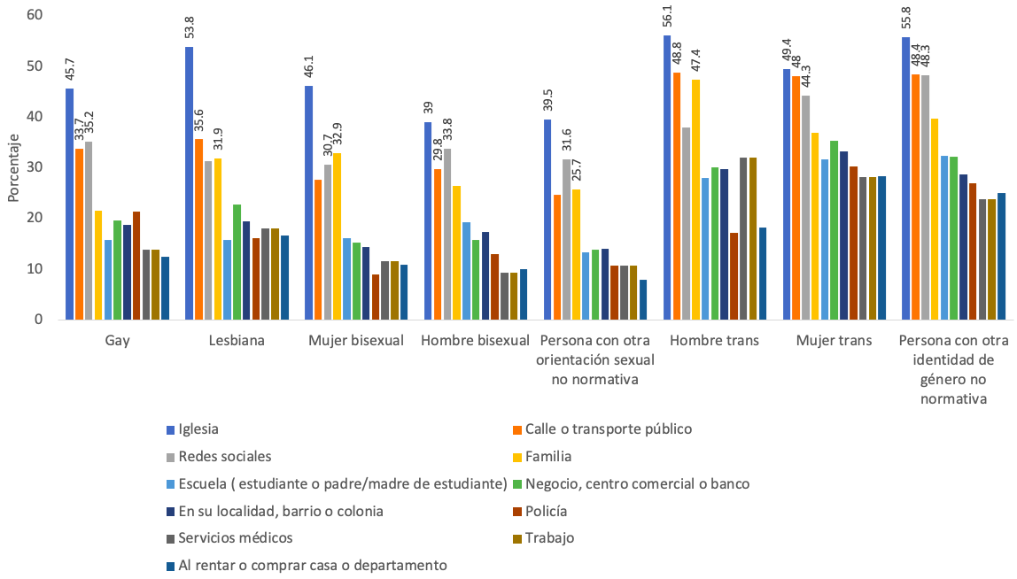
Fuente: Endosig, INEGI, 2018
Ni el espacio privado ni el público son completamente seguros para estos grupos, pues viven discriminación en ambos. En el caso de las PAM, la discriminación que viven los hombres alcanza su punto más alto en la calle (20 %), seguido por el trabajo o escuela (9 %), pero para las mujeres la proporción es mayor: 42 % son discriminadas en su ambiente familiar; 29.3 %, en la calle o en el transporte público; y 16 %, en servicios médicos. Una situación similar se da con las mujeres con discapacidad, pues casi la mitad son discriminadas en sus familias y en la calle o transporte público, mientras que una de cada 10 vive discriminación en el trabajo, escuela y servicios médicos. Los hombres con discapacidad son discriminados principalmente en oficinas de Gobierno y en el transporte. Esta discriminación refleja prejuicios como la creencia que tiene el 20 % de la población en Nuevo León de que las personas con discapacidad son de poca ayuda en el trabajo (Enadis, 2017) que, a pesar de estar por debajo de la media nacional (24.5 %), no deja de ser significativa.
Las personas indígenas son discriminadas tanto en espacios públicos como privados, particularmente en el trabajo y la educación. En este grupo poblacional, los contrastes entre hombres y mujeres son muy marcados pues estas últimas experimentan casi tres veces más discriminación en lo laboral que los primeros. Además, esta población tiene que lidiar también con prejuicios sociales que coartan sus posibilidades de ejercer plenamente sus derechos: 32.4 % de las personas en Nuevo León consideran que la pobreza de las personas indígenas es producto de su cultura (Enadis, 2017).
Los prejuicios tienen consecuencias claras sobre conductas de exclusión. En Nuevo León, un 75 % de las personas expresan rechazo a la admisión de más migrantes en el país (Así Vamos, 2019). Además, en tiempos de desempleo, un 18 % dice que debe negarse el trabajo a personas extranjeras (Enadis, 2017) y un 50 % reporta que no debe ayudarse ni siquiera a migrantes en tránsito a Estados Unidos. El rechazo a las diferencias pone a las personas, como los migrantes, en posiciones de alta vulnerabilidad, pues, por ejemplo, vuelve el ejercicio del derecho humano al libre tránsito una experiencia susceptible de abuso y de violencia.
La calle, redes sociales y trabajo o escuela son los principales espacios de discriminación para adolescentes y jóvenes, lo cual refleja la percepción de seis de cada 10 personas en Nuevo León, que les considera irresponsables (Enadis, 2017).
La discriminación y las agresiones verbales, empiezan desde la niñez: 16.9 % de niños y niñas en Nuevo León dicen haberse sentido mal por comportamientos de sus compañeros o compañeras. El nombre, la vestimenta, los gustos y la forma de hablar son los principales motivos que hicieron sentir mal a niños y niñas en Nuevo León, siendo llamativo que, para los niños, el 58 % indica el peso o estatura como razón (Enadis, 2017).
La discriminación, los prejuicios y la exclusión son formas de violencia (gráfica 16). Por ejemplo, los niños y niñas de Nuevo León manifiestan que, en sus hogares, 21.3 % de los niños y 7.4 % de las niñas fueron insultados o molestados; a 19.6 % de los niños y 8 % de las niñas les hicieron sentir miedo; 16.7 % de los niños y 5.7 % de las niñas fueron empujados o golpeados (Enadis, 2017).
Gráfica 16. Porcentaje de niños y niñas según experiencias de discriminación y violencia en el hogar, Nuevo León
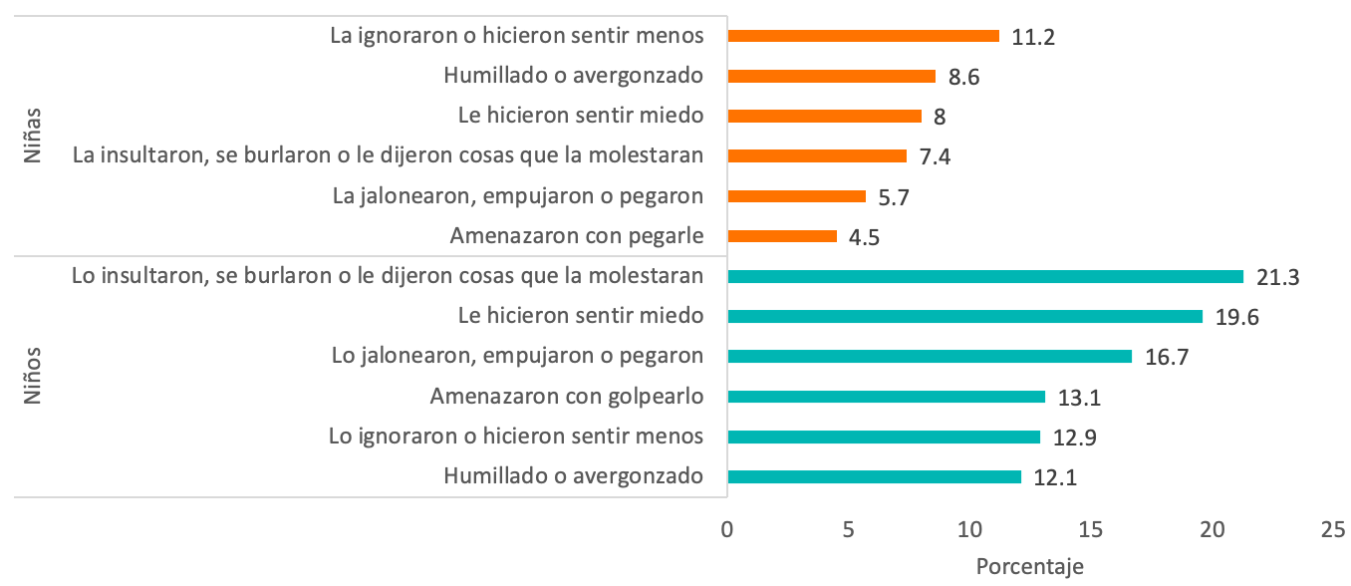
Fuente: Enadis, INEGI, 2017
La violencia se presenta desde el ámbito más íntimo a los entornos sociales y desde lo verbal hasta lo físico. La violencia puede ser definida como “el uso intencional de fuerza física o poder, amenazado o real, contra uno mismo, otra persona o contra un grupo o comunidad, que resulte o tenga una alta probabilidad de resultar en lesiones, muerte, daño psicológico, mal desarrollo o privación” (OMS, 2002).
Los factores que dan pie al surgimiento de la violencia incluyen ámbitos sociales y personales, de forma que, cuando se cruzan entre sí y con elementos como el aislamiento, se incrementan las probabilidades de la violencia. Por lo tanto, comunidades que están mayoritariamente expuestas a condiciones de precariedad, marginación o privación de derechos –como lo son los niños, niñas y jóvenes; mujeres, personas de bajos ingresos o indígenas y migrantes– son desproporcionadamente afectadas por diversos tipos de violencia.
Al interior de los hogares, existen ejercicios de violencia que manifiestan relaciones de poder, principalmente hacia las mujeres [5] y hacia los niños y niñas. En Nuevo León un 4.5 % de la población considera justificable disciplinar a niños o niñas con golpes, situación que le ubica por debajo de la media nacional (Enadis, 2017). Sin embargo, en la región noreste, a la cual pertenece el estado, seis de cada 10 niñas y niños entre uno y 14 años experimentó métodos de disciplina violentos [6] (gráfica 17), lo cual indica que estos métodos prevalecen a pesar de no ser declarados abiertamente (UNICEF, 2015). La aplicación de estos métodos se dio en todos los niveles socioeconómicos del estado y puede tener consecuencias negativas en el desarrollo cognitivo y el autoestima de los menores de edad.
Gráfica 17. Porcentaje de niños y niñas entre 1 y 14 años que experimentaron métodos violentos de disciplina (psicológico o físico) por región
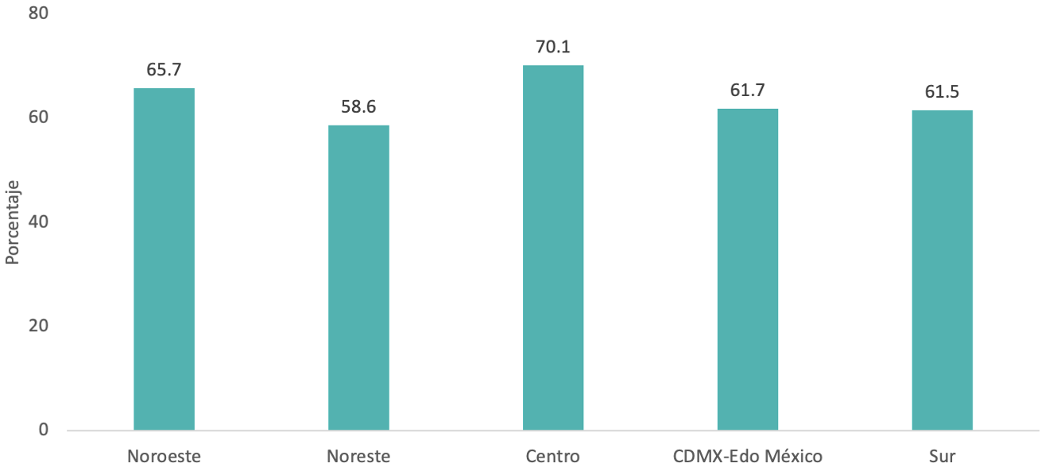
Fuente: Encuesta Nacional de Niños, Niñas y Mujeres, UNICEF, 2015
En el país, entre 2013 y 2017 ocurrieron 381 asesinatos a personas LGBTTTIQ+ motivados por la orientación sexual, identidad y/o expresión de género, de los cuales 16 ocurrieron en Nuevo León. Más de la mitad de las víctimas de los asesinatos ocurridos en el país fueron mujeres trans, lo cual evidencia la grave situación de vulnerabilidad y violencia que enfrentan estas personas en el país (Letra S, 2018).
En Nuevo León, hay un 20 % de la población que considera que las opiniones de las personas homosexuales no deberían tomarse en cuenta para la toma de decisiones gubernamental (gráfica 18). Sin embargo, es fundamental tomar en cuenta la perspectiva y problemáticas que viven estos grupos a partir de la la participación en la toma de decisiones públicas para asegurar que las políticas públicas y decisiones gubernamentales atiendan a sus necesidades. Otra alternativa es la visibilización de su perspectiva y sus problemáticas en las discusiones gubernamentales.
Gráfica 18. Porcentaje de personas en Nuevo León que consideran que la opinión de los siguientes grupos poblacionales debe de tomarse mucho o algo en cuenta en las decisiones de Gobierno
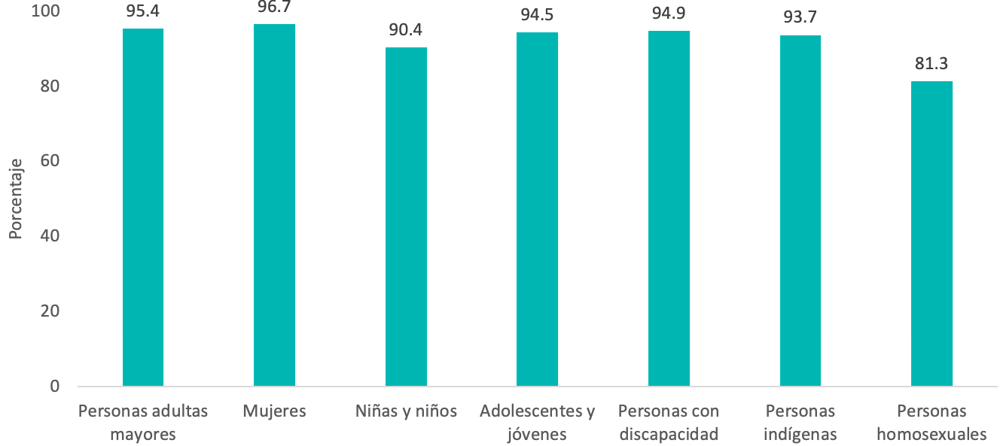
Fuente: Enadis, INEGI, 2017
Identificar los factores que contribuyen a que una persona tenga o viva comportamientos violentos es un paso inicial para poder construir medidas que contrarresten sus efectos y van desde la desigualdad, hasta las características físicas y condiciones del entorno en el que se vive, de la calidad de relación que tengan las personas que les rodean, condiciones laborales o presencia de elementos de discriminación y segregación (Abad, 2006; Culross, Cohen, Wolfe, Ruby, 2006; Abt, Battman, Magaloni & Tobón, 2018; OMS, 2012). Además, la combinación de factores de riesgo, frecuencia y gravedad influye en el desarrollo de comportamientos violentos (Plichta, 2004).
La violencia varía en sus manifestaciones de acuerdo con los niveles en que se presentan los siguientes atributos: nivel esperado de letalidad; si la ubicación es privada o pública; el número de individuos involucrados; el nivel de planificación; si la motivación subyacente es expresiva [7] o instrumental [8] ; y la frecuencia con la que ocurre (Abt, 2016).
Esto implica que la violencia no puede ser explicada por un solo factor y, precisamente porque la violencia se manifiesta en tantas formas, es que su prevención es tan difícil de diseñarse: no hay una sola estrategia o una sola acción que asegure que la violencia se evita. Por el contrario, se requiere de una amplia inversión de recursos, personas, liderazgos y compromisos (Instituto de Prevención, 2006) en una multitud de ámbitos: educación, salud, entorno urbano, cultura, entre otros.
La prevención de la violencia son las “acciones para reducir los factores que conducen a la violencia y la delincuencia en general, para evitar que se manifiesten e intervenir cuando ya ocurrieron, mientras se implementa la rehabilitación adecuada y la reintegración social” (PNUD, 2014). Por lo tanto, se vuelve un aspecto elemental de la construcción de espacios seguros y óptimos para el desarrollo integral de las personas. Ahí donde existen políticas de salud, económicas, educativas y sociales que promueven la igualdad económica y social la violencia se inhibe (OMS, 2002).
Por lo tanto, una buena parte de los objetivos y líneas estratégicas abordados por este Plan están orientados a prevenir condiciones de violencia. La mejora de la situación laboral, la creación de oportunidades para reducir pobreza e incrementar la movilidad social, el incremento de la calidad educativa, la provisión de servicios de movilidad más eficientes y asequibles, así como el impulso al derecho a la expresión artística y la reducción de la discriminación, entre otros, son condiciones que van creando un entorno y oportunidades para disminuir los riesgos de violencia en todas sus dimensiones.

Mujeres
A pesar de constituir la mitad de la población mundial, históricamente las mujeres han vivido en condiciones de desigualdad con respecto a los hombres independientemente de su cultura o país: el acceso a derechos básicos –tales como el voto, el salario, el acceso a servicios financieros– en la mayoría del mundo fue alcanzado hace menos de un siglo. Por lo tanto, todavía la mayoría de las mujeres viven en entornos culturales y sociales que naturalizan las situaciones de discriminación y exclusión e incluso se asumen roles predeterminados de género, tales como pensar que las mujeres son el sexo débil, son frágiles o no pueden (ni deben) participar en política o negocios.
Esto conlleva a que las mujeres sean sujeto de distintos tipos de violencias desde que nacen. La violencia contra la mujer es “todo acto de violencia de género que resulte, o pueda tener como resultado un daño físico, sexual o psicológico para la mujer, inclusive las amenazas de tales actos, la coacción o la privación arbitraria de libertad, tanto si se producen en la vida pública como en la privada” (ONU, 1993).
Estos tipos de violencia se relacionan entre sí y hay una alta probabilidad tanto de que sucedan de forma simultánea, como de que una mujer experimente más de un tipo de violencia a lo largo de su vida. Las consecuencias de experimentar estas violencias también son múltiples, pues afectan su salud, su capacidad de tener independencia económica y pueden resultar incluso en la muerte.
A nivel mundial, la forma más común de violencia contra las mujeres es infligida por su pareja y el Banco Mundial ha calculado que las mujeres entre 15 y 44 años corren más riesgo de ser violadas o maltratadas en su casa que de sufrir cáncer o algún accidente.
Para contrarrestar esta tendencia se ha avanzado en legislación que condena y busca eliminar la violencia contra niñas y mujeres, así como prácticas y discursos discriminatorios que limitan las capacidades de las mujeres. Sin embargo, América Latina y el Caribe es la región que más feminicidios tiene a nivel mundial (CEPAL, s. f.).
Como ha sido enunciado por la Agenda 2030 de la ONU, la igualdad de género es fundamento esencial para poder tener un mundo pacífico, próspero y sostenible (ONU, 2020). Se requiere de políticas públicas con perspectiva de género que integren y den oportunidades a las mujeres para poder erradicar la pobreza, reducir las desigualdades y tener mejores condiciones de paz, lo que tendrá consecuencias positivas para los hombres de igual manera.
Así como en otros grupos prioritarios, las dinámicas de exclusión y desigualdad inician con la negación o violación de derechos fundamentales que coartan la posibilidad de que las mujeres realicen actividades básicas. En Nuevo León, a 40 % de las mujeres se les ha negado el recibir apoyo de programas sociales, mientras que a un 33.9 % se les negó la atención médica o medicamentos y a 18.2 % la oportunidad de trabajar o tener algún ascenso (Enadis, 2017) (gráfica 19).
Gráfica 19. Principales derechos negados injustificadamente a las mujeres (NL)
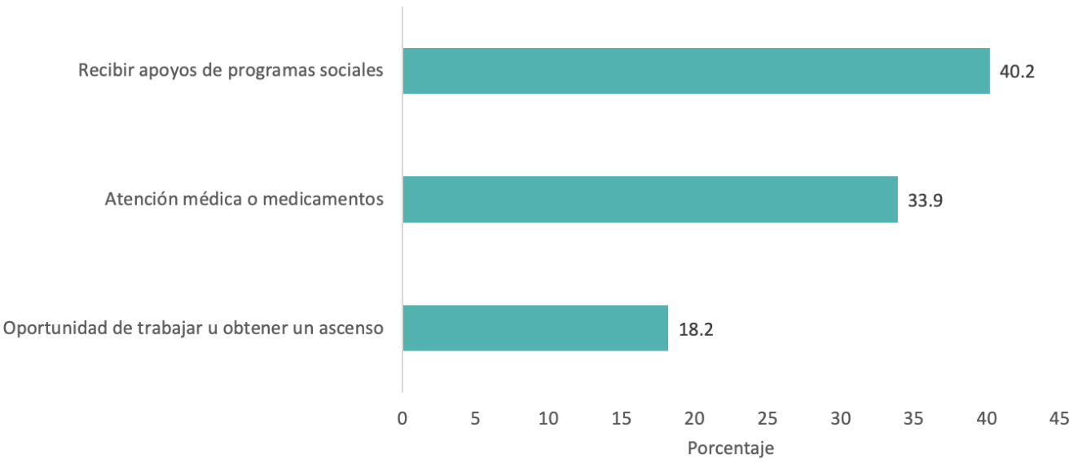
Fuente: Enadis, INEGI, 2017
Los problemas que más mujeres enfrentan en Nuevo León son la delincuencia e inseguridad (33.3 %), violencia (23.4 %) y dificultades para combinar la vida familiar con la laboral (12.2 %) (Enadis, 2017). Estos problemas reflejan vulnerabilidad desde el ámbito más íntimo hasta el más público (gráfica 20).
Gráfica 20. Porcentaje de mujeres según los principales problemas que enfrentan en el país, Nuevo León
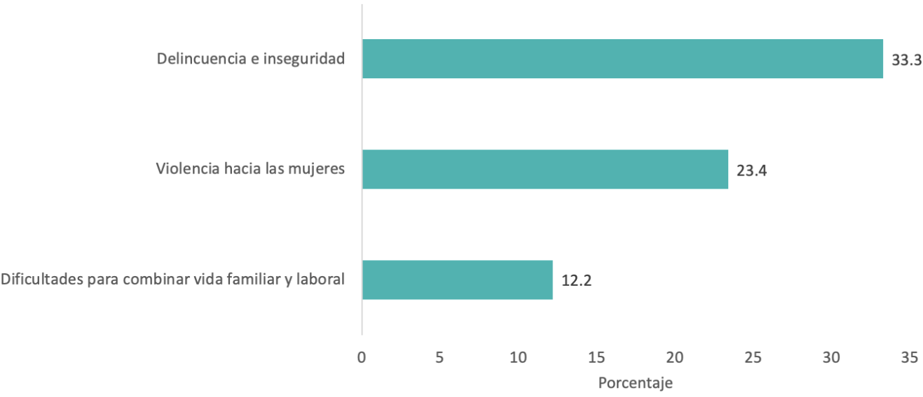
Fuente: Enadis, INEGI, 2017
Estas problemáticas van de la mano con dinámicas de discriminación en estos ambientes. Puntualmente, en Nuevo León, 17.5 % de las mujeres mencionan haber sido discriminadas en el transporte público o la calle, mientras que 16.9 % lo fueron en el trabajo o escuela (gráfica 21).
Gráfica 21. Porcentaje de mujeres según ámbitos en los que han sufrido discriminación, Nuevo León
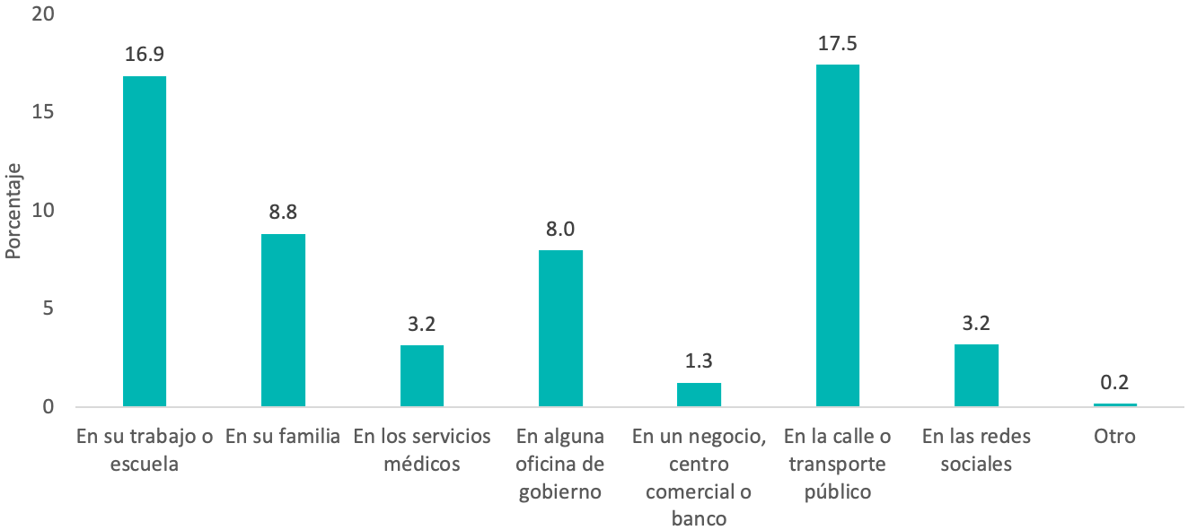
Fuente: Enadis, INEGI, 2017
La discriminación se traduce en condiciones laborales diferenciales. En México, solamente el 44.95 % de las mujeres participan en la economía (gráfica 22), una diferencia de casi la mitad con respecto a los hombres (Sistema de Indicadores de Género, 2018).
Gráfica 22. Tasa de participación económica de la población de 15 años y más de edad en Nuevo León, según sexo
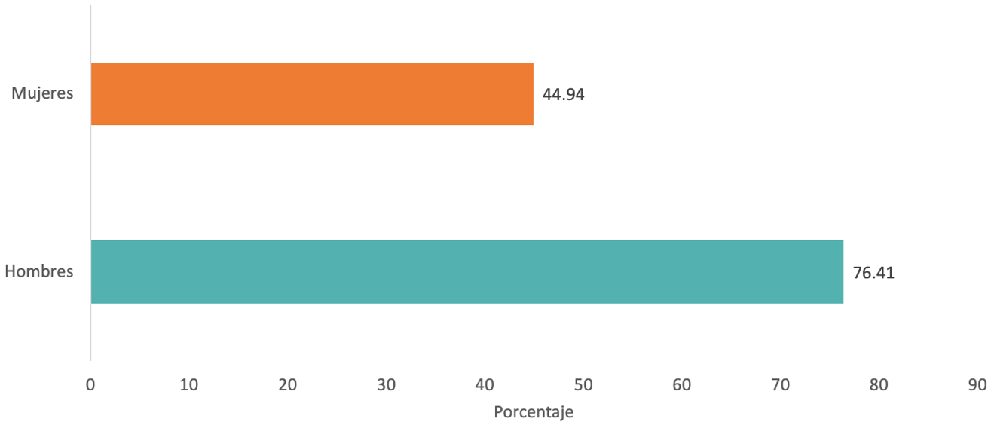
Fuente: Sistema de Indicadores de Género, Inmujeres, 2020
En Nuevo León, el número de hogares con jefatura femenina ha aumentado de 19.5 a 23.6 % entre 2010 y 2015 (gráfica 23), ubicándose por debajo de la media nacional. Aunque ha incrementado la participación femenina en la economía, sigue existiendo una gran mayoría de hogares en los cuales las mujeres son dependientes económicos. Además, en México, muchas de las mujeres que se incorporan al mercado laboral no logran encontrar empleo, o bien, consiguen empleos de baja calidad. Como se verá en el capítulo de desarrollo económico con más detalle, en Nuevo León, hay casi 10 % más mujeres que trabajan en la informalidad con respecto a los hombres y, en términos de ingresos, la mitad de las mujeres gana hasta dos salarios mínimos, mientras que esto es así para el 34 % de los hombres (ENOE, 2020). Inclusive desempeñando el mismo trabajo, al menos 15.7 % de las mujeres han identificado que les den menor paga respecto a un hombre (Enadis, 2017).
A esto hay que añadir que las mujeres son las principales proveedoras de cuidado y que, inclusive cuando ambos tienen un empleo remunerado, realizan 13 horas laborales más (promedio nacional) que los hombres por su carga de labores domésticas, las cuales no están remuneradas (García y Rodríguez, 2018). Esta situación es reflejo de los roles de género que impone la sociedad sobre las personas, por ejemplo, más del 20 % de los hombres mayores de edad en Nuevo León están de acuerdo en que las mujeres participen en quehaceres del hogar más que ellos (ENADIS, 2017).
Gráfica 23. Porcentaje de hogares con jefatura femenina, nacional y Nuevo León
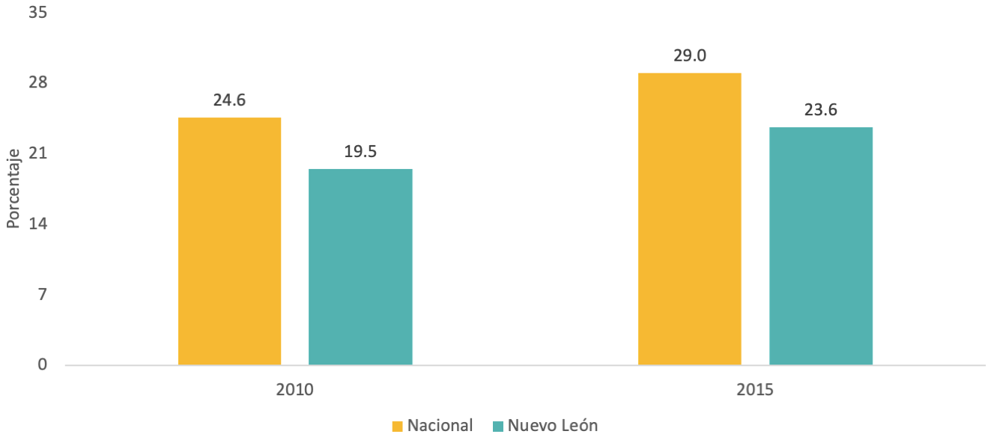
Fuente: Censo y conteo de población y vivienda 2010; Encuesta Intercensal 2015, INEGI
Aunque la mayoría de las jefaturas en hogares son masculinas, esta situación se revierte drásticamente cuando se analiza los hogares monoparentales, pues ahí el 85% a nivel nacional y el 79 % en Nuevo León presentan jefatura femenina (ENIGH, 2015). Esto refuerza la tendencia de la mujer a ser la principal responsable de cuidados de hijos e hijas.
Para que la mujer jefa de hogar monoparental pudiera desempeñarse profesional y personalmente de forma plena, requeriría de contar con condiciones salariales equitativas a los hombres, así como prestaciones laborales y sociales que aseguraran su bienestar y el de sus hijos e hijas. Sin embargo, Nuevo León es el estado con menor acceso a guarderías o cuidados maternos para madres de familia ocupadas, lo cual pone en riesgo tanto a los niños y niñas, como a la seguridad de ingreso de las mujeres. A pesar de que la situación a nivel nacional no es alentadora, pues el estado con mejores oportunidades, Tamaulipas, apenas tiene cobertura del 37.74 %, Nuevo León tiene las peores condiciones pues tan solo 12 % de las madres ocupadas tiene acceso (ENOE, 2020).
Estas condiciones de discriminación y vulnerabilidad llegan a tomar la forma de violencia para la mayoría de las mujeres en el mundo. Como se dijo previamente, la violencia contra las mujeres y niñas es una violación a los derechos humanos extendida y arraigada, con manifestaciones en todos los ámbitos de su vida. En México, diariamente nueve mujeres son asesinadas (ONU Mujeres, 2017) y aproximadamente seis de cada 10 ha enfrentado violencia y cuatro han sido víctimas de violencia sexual (Endireh, 2016).
En Nuevo León, 59.26 % de las mujeres de 15 años o más han sido víctimas de violencia a lo largo de su vida (gráfica 24) y una tercera parte de ellas ha sido víctima de violencia por parte de su pareja (gráfica 26) (Endireh, 2016) .
Gráfica 24. Prevalencia de violencia total contra las mujeres de 15 años y más, a lo largo de su vida
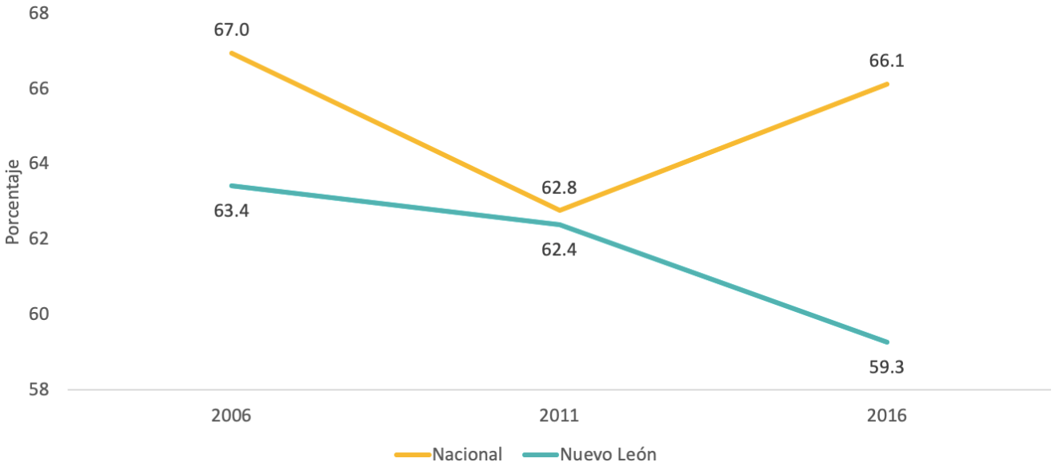
Fuente: Endireh, INEGI, 2016
La Comisión Nacional de los Derechos Humanos define a la violencia familiar como “un acto de poder u omisión intencional, dirigido a dominar, someter, controlar o agredir física, verbal, psicoemocional o sexualmente a cualquier integrante de la familia, dentro o fuera del domicilio familiar, por quien tenga o haya tenido algún parentesco por afinidad, civil, matrimonio, concubinato o a partir de una relación de hecho y que tenga por efecto causar un daño.” (CNDH, 2018).
En Nuevo León, este es el delito con más denuncias, 51 % del total recibidas por la Fiscalía General de Justicia del Estado (Semáforo delictivo, 2020) y es el sexto estado con más denuncias por violencia familiar por cada 100,000 habitantes con 295.3, muy por encima del promedio nacional de 159.9 (Gráfica 25).
Gráfica 26. Denuncias por violencia familiar por cada 100,000 habitantes por entidad federativa, 2019
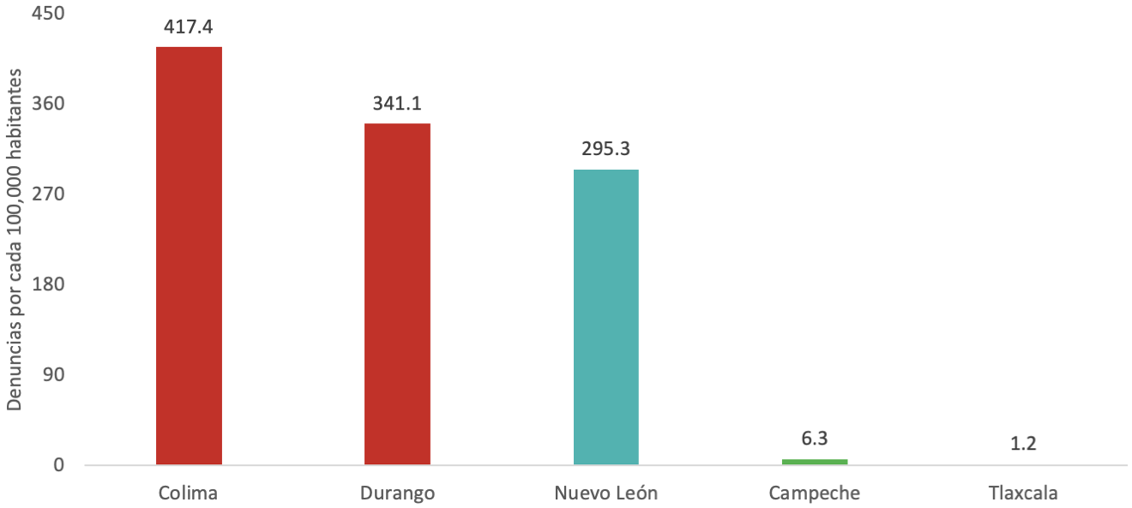
Fuente: Secretariado Ejecutivo del Sistema Nacional de Seguridad (SESNSP), 2019
Además, aunque ha bajado la incidencia desde 2016, los niveles de denuncias siguen muy por encima de los niveles de 2011 (FGJNL, 2020). La evidente problemática de la violencia familiar en Nuevo León afecta principalmente a las mujeres, puesto que ellas han sido el 83 % de las víctimas de este delito (PGJNL, 2015), el cual representa el 86.16 % del total de delitos cometidos contra mujeres (FGJNL, 2019; UNODC, 2019).
La evidencia sobre el efecto que tiene la violencia familiar en las víctimas sugiere que hay un “ciclo de la violencia” en el cual, las personas que han sufrido o han sido testigos de violencia familiar, aprenden de dicho modelo y aumentan drásticamente sus probabilidades de convertirse en víctimas de otros tipos de violencia o, incluso, en sus perpetradores (OSJ, 2020). Por lo tanto, una consecuencia de la violencia familiar es la repetición de patrones violentos de las propias víctimas hacia otras personas dentro y fuera del ámbito familiar (Sánchez-Morago, 2018). La atención y prevención de este tipo de violencia incidirá en las probabilidades de que otras formas de violencia ocurran en la sociedad.
Además de la violencia familiar o de pareja, hay otros tipos de violencia que viven las mujeres en Nuevo León (gráfica 26): 26.9 % ha sufrido maltrato en su último parto; 22.6 %, en el ámbito comunitario; 18.4 %, en su vida escolar; y 8 %, en su ambiente laboral (Endireh, 2016).
Gráfica 27. Porcentaje de mujeres con incidentes de violencia en diferentes ámbitos de su vida
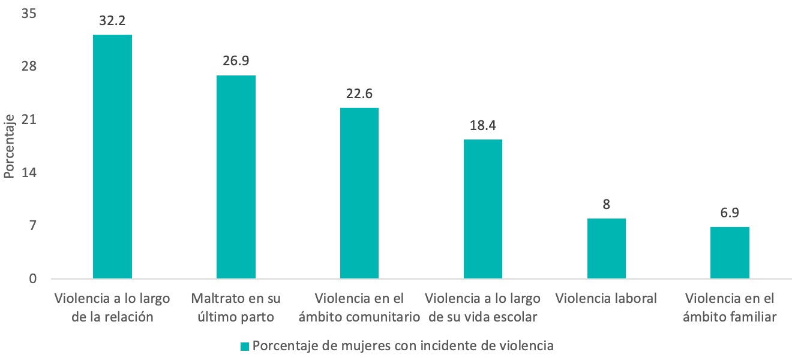
Fuente: Endireh, INEGI, 2016
La expresión máxima de la violencia contra las mujeres es el feminicidio [9], el cual es definido en el Código Penal de Nuevo León como el privar de la vida a una mujer por razones de género. En 2019, Nuevo León fue la cuarta entidad con mayor incidencia de feminicidios, con 67, después del Estado de México, Veracruz y Ciudad de México (gráfica 28). Como señal de la gravedad de este fenómeno en Nuevo León, en 2016 fue declarada la Alerta de Violencia de Género por violencia feminicida para cinco municipios del estado: Apodaca, Cadereyta Jiménez, Juárez y Monterrey.
Gráfica 28. Incidencia de feminicidios, por entidad federativa, 2019
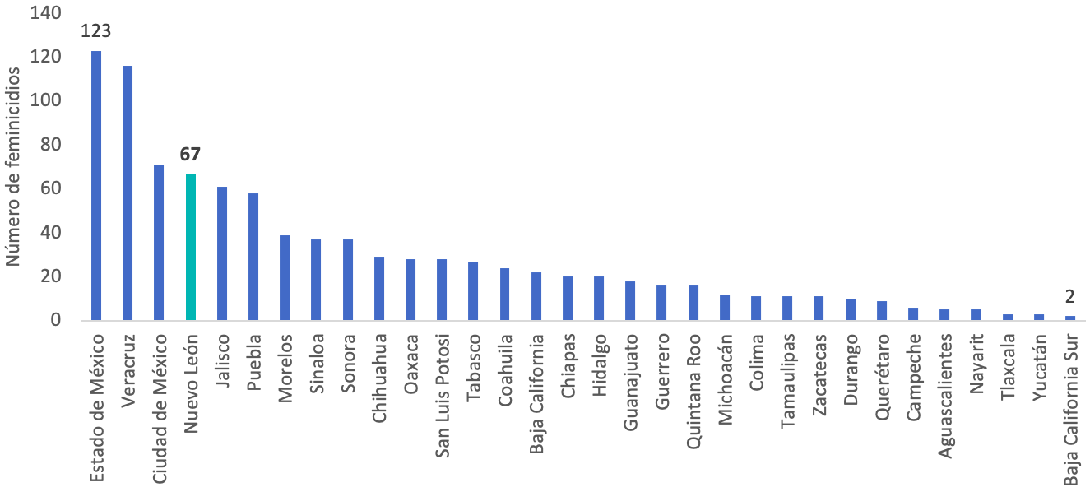
Fuente: SESNSP, 2019
Estas condiciones de violencia repercuten en las mujeres vía un condicionamiento de su desempeño educativo, generando consecuencias psicológicas y de relaciones sociales, limitando su acceso a oportunidades laborales y de ejercicio de su libertad, además de las claras consecuencias sobre su salud –desde lesiones, embarazos no deseados, hasta la muerte– (OMS, 2017).
Además, estas diferentes violencias acrecientan los costos públicos y personales para satisfacer las demandas de las mujeres. Se aumentan los gastos de atención de salud y servicios jurídicos, se provocan pérdidas en la productividad de las empresas, y por ende se impacta en los presupuestos locales, regionales y nacionales, lo que al final se representa en otro obstáculo más para el desarrollo sostenible (ONU Mujeres, s. f.). Atender y prevenir las distintas problemáticas que enfrentan las mujeres es más factible cuando ellas forman parte del proceso de toma de decisiones públicas: en la medida en que existe su perspectiva y una referencia de las circunstancias particulares y diferenciadas que ellas viven, es más probable que las decisiones tomen en cuenta estos factores para el diseño de políticas públicas.
Por lo tanto, la participación política de la mujer es un requisito para la democracia, no sólo como un procedimiento para ocupar espacios de poder, sino para ampliar y garantizar el ejercicio de los derechos humanos de todas las personas y abordar los problemas desde distintas perspectivas para encontrar mejores soluciones. Políticas como cuotas de género y paridad electoral han contribuido al avance en la participación de la mujer en espacios de toma de decisiones públicas, sin embargo, todavía no existe la paridad político electoral en el mundo (ONU Mujeres, 2018).
A nivel nacional, gracias a políticas como las mencionadas, la participación de la mujer en el poder legislativo ha aumentado hasta llegar a tener representación equitativa en la Cámara de Diputados en 2018. Sin embargo, las condiciones de paridad no se reflejan en, por ejemplo, el número de alcaldías o gubernaturas ocupadas por mujeres y no ha habido una presidenta en la historia de México.
Solo dos de las 32 gubernaturas de las entidades federativas en México son ocupadas por mujeres. En Nuevo León, ninguna mujer ha sido gobernadora y solo nueve de 51 alcaldías en el estado están presididas por mujeres (Inmujeres, 2020). En el Congreso local, en contraste con otros a nivel nacional, sí hay paridad en su composición (gráfica 29).
Gráfica 29. Porcentaje de mujeres en las legislaturas estatales
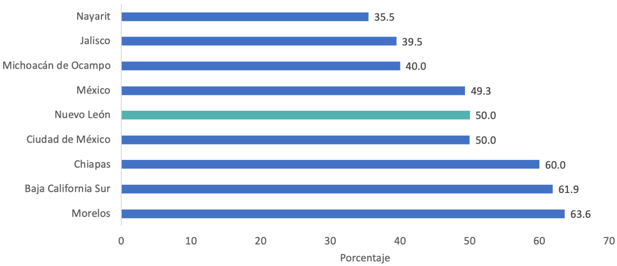
Fuente: legislaturas estatales entre 2016 y 2022, Observatorio de Participación Política de las Mujeres en México, Inmujeres, 2020.

Problemas públicos
Como se pudo ver a lo largo de este capítulo, a pesar de tener un mejor desempeño que el promedio nacional, en Nuevo León existen factores que limitan las oportunidades de las personas para desarrollar las capacidades que les permitan tener una buena calidad de vida. Específicamente, en el estado persiste la pobreza multidimensional y la desigualdad entre las personas. En términos de pobreza, existe una particular necesidad de atender las condiciones básicas para poder subsistir, como lo es la alimentación, y para tener redes de protección ante la imposibilidad de trabajar, por medio de la seguridad social. Por otro lado, existen condiciones que limitan las capacidades de las personas y bloquean la movilidad social, lo cual conduce a un incremento de las disparidades y una mayor desigualdad en el tiempo. A la larga, estas brechas generan costos individuales –tanto en salud, seguridad, calidad de vida– así como sociales –menor productividad, competitividad e innovación en el estado, así como menor crecimiento–. En la medida en que no exista igualdad de oportunidades, el estado estará limitando su propia capacidad de mejorar.
Existen, además, condiciones que agravan la desigualdad y, en consecuencia, la pobreza, la propensión a ser víctima de violencia y otro tipo de situaciones de desventaja social y económica. Esto implica que, en términos prácticos, hay distintas categorías de ciudadanía y que las personas en Nuevo León no gozan de las capacidades y oportunidades equitativas para alcanzar una vida plena por motivo de su origen étnico o nacional, sexo, género, edad, condición de discapacidad, condición social o económica, de salud, orientación sexual u otras características personales.
Inclusive, las mujeres, a pesar de representar la mitad de la población, enfrentan patrones históricos determinantes de condiciones de discriminación, exclusión y violencia que provocan que las mujeres tengan menos oportunidades laborales, mayor responsabilidad social, menores ingresos y mayor riesgo de violencia que los hombres. Es decir, las mujeres no cuentan con un acceso a oportunidades equitativas para vivir una vida plena y libre de violencias.

Aspiración
Nuevo León estará integrado por una sociedad incluyente, compasiva y participativa en la que todos gozarán de altos niveles de calidad de vida.
Esto se logrará a través de la promoción de la cultura y valores, así como del desarrollo de habilidades y herramientas innovadoras que permitan, en conjunto, empoderar a los individuos, erradicar la pobreza y ofrecer atención especial a los grupos más vulnerables.

Objetivos y líneas estratégicas
Uno de los principales problemas percibidos en el presente capítulo es el de las desigualdades que enfrentan miles de neoloneses y que es necesario poner al centro de la planeación gubernamental para alcanzar el bienestar de las personas que habitan el estado. Por lo tanto, en línea con el ODS 1 Fin de la pobreza y el ODS 10 Reducción de las desigualdades, el primer objetivo de este capítulo es:
Reducir la pobreza multidimensional y la desigualdad entre las personas.
Para lograrlo, se proponen tres líneas estratégicas:
- Reducir la proporción de personas que viven en la pobreza y erradicar la pobreza extrema en el estado, con especial énfasis en la alimentaria.
La pobreza es un asunto prioritario en Nuevo León, ya que los factores que la posibilitan están afectando directamente la dignidad de las personas, lo que cataliza una serie de efectos negativos que impactan en la calidad de vida de las personas y por ende en su bienestar. Esto conlleva a una limitación en el acceso y goce de los derechos y libertades de los neoloneses. Aunque el Estado es uno de los que más bajos niveles de pobreza en todas sus dimensiones, todas las personas en Nuevo León tienen el derecho de gozar de las mismas oportunidades. Adicionalmente, la pobreza alimentaria ha aumentado comparativamente con 2008 (pasando de 10.8 % a 12.2 %) y, como señala el PNUD, “el hambre y malnutrición hacen que las personas sean menos productivas y más propensas a sufrir enfermedades” (2016), condicionando su capacidad de mejorar sus ingresos y calidad de vida. Eliminar la pobreza alimentaria equivale a garantizar nutrición y prácticas agrícolas sostenibles para el estado.
- Reducir el porcentaje de la población en rezago social.
En cuanto a aspectos más específicos, como educación, salud, servicios básicos y espacios en la vivienda, aunado a la seguridad social y alimentación, es necesario apuntar que, en Nuevo León, hay todavía grupos y poblaciones que sufren día a día de alguna de estas carencias. Principalmente, la carencia por acceso a seguridad social no es excluyente de algún grupo prioritario, sino que afecta a al menos una de cada tres personas, lo que posibilita que muchos otros derechos entren en detrimento. Asegurar estas cuestiones específicas es el primer paso para lograr igualdad en el Estado, pues garantizan que las personas sean capaces, por sí mismas, de proveerse de mejores condiciones de vida.
- Reducir la desigualdad en el estado con especial énfasis en la brecha de ingresos y riqueza.
No solo es una cuestión de carencias sociales, los índices de ingresos y sus consecuentes brechas entre grupos y poblaciones son muy desiguales en el estado. El que la diferencia entre el primero y último decil sea de 20 veces es señal de alarma sobre las desigualdades. La brecha en ingresos, aunada a la brecha en riqueza, profundiza las inequidades y limita las oportunidades de las personas. Para lograr condiciones de bienestar en Nuevo León, se tendrá que poner especial énfasis en una mejor distribución del ingreso y, sobre todo, una mejor distribución de la riqueza, la cual permite a las personas enfrentar situaciones imprevistas o de gravedad.
También en línea con el ODS 10, el segundo objetivo es:
Asegurar que todas las personas, sin distinción por su origen étnico o nacional, sexo, género, edad, discapacidad, condición social o económica, condición de salud, orientación sexual, o cualquier otra característica personal, gocen de capacidades y oportunidades equitativas para alcanzar una vida plena
Para lograrlo, se proponen dos líneas estratégicas:
- Garantizar que todas las personas puedan ejercer plenamente sus derechos.
En Nuevo León, todas las personas, sin distinción por sus características personales, deben poder ejercer sus derechos para poder acceder a un desarrollo y bienestar plenos, atendiendo de manera especial las vulnerabilidades de cada grupo. Por ejemplo, el derecho a la identidad es particularmente vulnerado para las personas migrantes y las poblaciones LGBTTTIQ+. En el caso de las niñas y niños, se debe prestar especial atención en su derecho a una vida digna desde la primera infancia, mientras que debe respetarse la cultura de las personas indígenas. En resumen, se debe garantizar el derecho de todas las personas de participar en la vida pública, económica y social del estado.
- Eliminar todo tipo de discriminación, con especial énfasis en la institucional.
Los grupos prioritarios en el estado enfrentan cotidianamente discriminación, inclusive por las instituciones cuya función principal es protegerles y garantizarles el pleno ejercicio de sus derechos. Con esto, no solo se perpetúan los problemas de los grupos prioritarios, sino que también se incrementa la impunidad ante situaciones de abusos Por lo tanto, es importante visibilizar las necesidades particulares de cada grupo en el proceso de definición e implementación de políticas públicas.
En línea con el ODS 5 Igualdad de género, el tercer objetivo es:
Asegurar el acceso a oportunidades equitativas para que las mujeres vivan una vida plena y libre de violencias
Para lograrlo, se proponen dos líneas estratégicas:
- Asegurar la participación plena y efectiva de las mujeres y la igualdad de oportunidades de liderazgo a todos los niveles decisorios en la vida política, económica y pública.
Hay una clara desproporción entre hombre y mujeres en la vida pública, política y económica de Nuevo León y en general en México. Para poder lograr la igualdad de oportunidades entre mujeres y hombres en todos los niveles es necesario primero asegurar la participación de las mujeres en la toma de decisiones y propiciar un ambiente de paz y de igualdad de derechos.
- Facilitar y proteger la capacidad de las mujeres de acceder a capital.
Uno de los temas prioritarios para el desarrollo de las personas, y específicamente para las mujeres, tiene que ver con el acceso a capital y la riqueza. Las diferencias injustificadas en el ámbito salarial y las brechas que esto provoca, así como la dificultad para que la mujer pueda acceder a las mismas oportunidades laborales que los hombres, son barreras que limitan su desarrollo e, inclusive, su seguridad.
- Disminuir todas las formas de violencia contra todas las mujeres y las niñas en los ámbitos público y privado.
Es prioritario que las mujeres y niñas en el estado no sufran ningún tipo de violencia en espacios públicos o privados para vivir en bienestar y desarrollar su potencial. Esto no solo será posible por medio de medidas de control y prevención de la violencia, sino que este entorno se construye eliminando la vulnerabilidad financiera, social, psicológica y física.

Desarrollo Sustentable
Sep 22, 2020
BORRADOR DEL PLAN ESTRATÉGICO 2030 DE NUEVO LEÓN – REVISIÓN 2019-2020

Desarrollo Sustentable
El desarrollo sustentable es aquel que mejora el bienestar de la población sin afectar la estabilidad e integridad de los sistemas ambientales, de los cuales esa misma población depende. Sin embargo, la evidencia científica del impacto que han tenido las actividades humanas sobre el medio ambiente es innegable. Fenómenos como la deforestación, la pérdida de la biodiversidad, la degradación del suelo, la contaminación del aire y el calentamiento global son consecuencia directa del modelo de desarrollo económico basado en la sobreexplotación de los recursos naturales y el uso desmedido de combustibles fósiles (Page, 2018).
En los últimos 100 años, la temperatura de la tierra ha aumentado al menos 0.7 °C y, si la tendencia actual continúa, podría aumentar entre 2 y 3 °C en los próximos 50 años. El calentamiento global afecta directamente los sistemas ambientales y humanos, ya que contribuye al aumento de desastres naturales que ponen en riesgo la disponibilidad del agua y de alimento. Por lo tanto, el cambio climático amenaza los ecosistemas y la biodiversidad y la vida (Stern, 2017).
En 2015, la mayoría de los países, entre ellos México, firmaron el Acuerdo de París para combatir el cambio climático y acelerar e intensificar las acciones necesarias para un desarrollo sostenible. En dicho acuerdo las partes se comprometieron a limitar el aumento en la temperatura, mejorar su capacidad para hacer frente a sus efectos e invertir para cumplir dichos objetivos. México se encuentra en el lugar número 12 en cuanto a emisiones de gases de efecto invernadero (GEI) a nivel mundial, con 1.67 % de ellas, y, para poder transitar a un modelo más eficiente de desarrollo que abone en la disminución de estas, es necesario trabajar en dos aspectos: la mitigación, aquellas acciones para reducir las emisiones, y la adaptación, aquellas medidas y ajustes para responder a los impactos actuales y proyectados del cambio climático (IPCC, 2014). Las principales fuentes de emisión de GEI en México se atribuyen al transporte, la generación eléctrica, la industria, el petróleo y el sector agropecuario (Gobierno de la República, 2018). De estas, el transporte y la industria son aquellas que el Gobierno del Estado puede limitar.
La adaptación de los estados al cambio climático está principalmente relacionada con la vulnerabilidad y preparación para responder a los desastres naturales. La mitigación, considerando las principales fuentes de emisión de GEI en México, requiere cambios en el sistema de desarrollo económico y el uso de los recursos naturales, así como en la organización de los asentamientos humanos. Por lo tanto, este capítulo presenta el diagnóstico del estado de Nuevo León en términos de la adaptación al cambio climático y de la mitigación en tres áreas: uso de recursos naturales, desarrollo urbano y movilidad.

Diagnóstico
De acuerdo con el Índice de Ciudades Sostenibles, la zona metropolitana de Monterrey (ZMM) [1] ocupa el lugar 8 de 59 ciudades en el cumplimiento de las metas de la Agenda 2030. Sin embargo, ocupa el lugar 43 de 59 zonas metropolitanas a nivel nacional en cumplimiento al ODS 13, Acción por el clima. De acuerdo con este índice, la ciudad cuenta con avances importantes en términos de adaptación, ya que muestra una tasa de personas afectadas por desastres naturales cercana a la meta y buenos resultados en el índice de resiliencia a desastres naturales. No obstante, ocupa el lugar 40 en la tasa de personas y el 23 en términos del índice de resiliencia. Por ejemplo, la red pluvial de la ZMM, a pesar de que ha avanzado mucho en años recientes, tiene una capacidad de desalojo insuficiente, lo cual presenta importantes retos para la resiliencia de la ciudad ante los desastres naturales (FAMM, 2018).
El Atlas de Riesgos para el Estado de Nuevo León, primera etapa, fue publicado en marzo de 2013, cubre la ZMM y la región periférica e incluye los aspectos generales de los municipios de esas regiones, así como los peligros naturales y antropogénicos [2]. Esta es una herramienta para preparar a las ciudades y a la población en caso de desastre, pero también para planear el desarrollo urbano tomando en cuenta los riesgos presentes y futuros.
En términos de mitigación, el uso y explotación de los recursos naturales es una de las áreas más importantes, ya que las principales fuentes de emisiones de GEI están relacionadas con la generación eléctrica, el uso de combustibles fósiles y la agricultura. Nuevo León es el segundo consumidor de energía del país y, del total de capacidad instalada, 98 % de la energía proviene de combustibles fósiles (INECC, 2018). Además, el estado consume aproximadamente 8.5 % de la energía eléctrica total que se consume en el país, con 4.4 % de la población. La mayor demanda corresponde al sector industrial, con 43 %, y el sector transporte, con 31 % (gráfica 1).
Gráfica 1. Consumo de energía por sector, Nuevo León (2013)

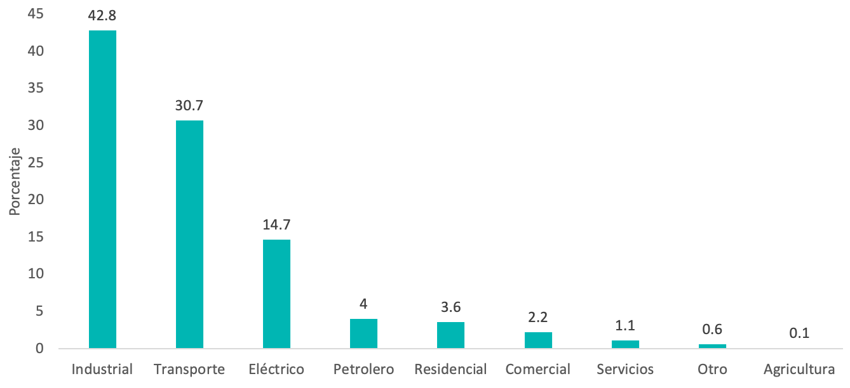
Fuente: Secretaría de Desarrollo Sustentable de Nuevo León, 2014
En cuanto a la generación bruta de energía eléctrica, Nuevo León ha tenido una tendencia al alza. En 2017, el estado generó 7,450,387 megawatts por hora, quedando en el lugar número 15 a nivel nacional en tanto que Veracruz fue el primer lugar en generación con 33,638,906.6, Tamaulipas en segundo con 31,081,956.1 y Guerrero en tercero con 19,812,969.6 (Sener, 2018). La prospectiva en el sector de energía se puede ver desde el punto de vista de las regiones de control. La región noreste, a la que pertenece Nuevo León, es la segunda en cuanto a demanda máxima integrada a nivel nacional y tiene una tendencia al alza en el período que comprende 2015 a 2031. Se prevé un incremento durante ese mismo período en la demanda máxima integrada en la región noreste pasando de 8,710 MWh a 9,927 MWh (gráfica 2).
Gráfica 2. Pronóstico de la demanda máxima integrada por región de control, 2015-2031: Región noreste (megawatts por hora)
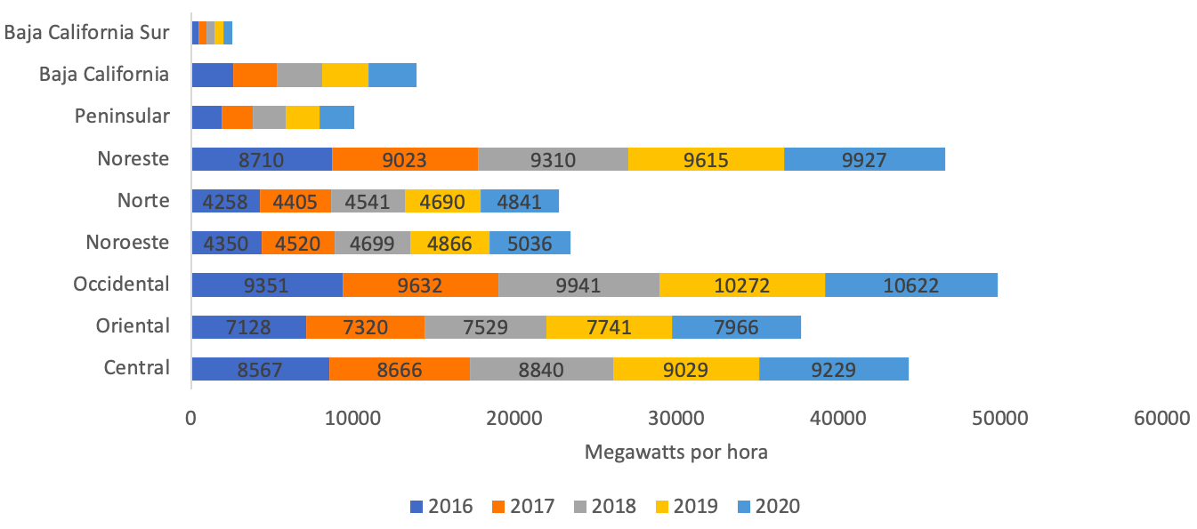
Fuente: Sistema de Información Energética, Sener
Igualmente, se prevé un crecimiento del consumo bruto cercano al 3 % de 2019 a 2033 en la región noreste. En el caso de la generación de electricidad por área operativa, a 2029 se prevé un 42.6 % de energía limpia para la región noreste, la segunda región, solo por debajo de la oriental. En ese sentido, la tendencia todavía marca una mayor dependencia a fuentes fósiles para la generación de electricidad, las cuales son una de las principales fuentes de GEI, como se mencionó anteriormente.
La demanda de gas natural en la región noreste [3] ha aumentado entre 2005 y 2015 a una tasa media de crecimiento anual (tmca) de 2.7 y se espera una tmca de 1.3 % durante el periodo de 2015-2030. En la región noreste, el estado con mayor demanda será Nuevo León (gráfica 3).
Gráfica 3. Perspectiva de consumo de gas natural región noreste 2015-2030, millones de pies cúbicos diarios (mmpcd).
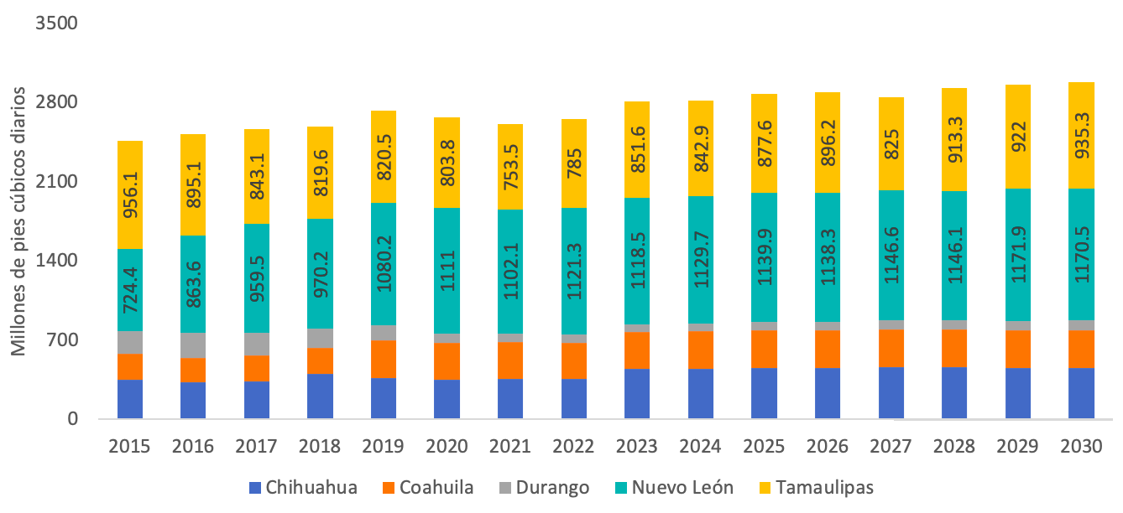
Fuente: Prospectiva de Gas Natural 2016–2030, Sener, 2016. Con base en información de Conagua, Conapo, Conuee, CRE, EIA, INEGI, Pemex, Sener y empresas privadas.
Finalmente, en términos de agua, el cambio climático puede afectar su disponibilidad, mientras que el uso desmedido en la industria agropecuaria puede poner en riesgo el acceso a este recurso y, por lo tanto, el bienestar de las personas. En Nuevo León 95.3 % de las viviendas disponen de agua de la red pública, mientras que 95.7 % de drenaje, indicadores superiores a la media nacional. Sin embargo, la mayor parte del uso del agua está relacionado con el sector agrícola (gráfica 4).
Gráfica 4. Uso del agua en Nuevo León
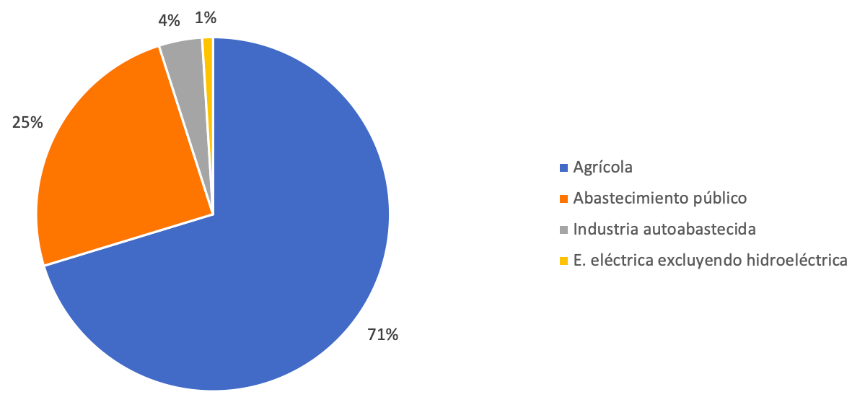
Fuente: Plan Hídrico Nuevo León 2050, FAMM, 2018
El Plan Hídrico 2050 expresa que, aunque el agrícola es el sector más grande, no hay información disponible para evaluarle por falta de medición de los usuarios y por falta de aplicación del marco normativo por parte de la Comisión Nacional del Agua (Conagua). Además, este sector económico no es uno de los principales en Nuevo León y utiliza 71 % del agua disponible en el estado, lo cual presenta oportunidades en términos de eficiencia y el desarrollo sustentable del sector.
Adicionalmente, en 2015, la región hidrológica administrativa VI Río Bravo, en la cual se ubica la mayor parte de Nuevo León, se encontraba en condiciones de estrés alto, lo cual significa que la demanda de agua es más alta que la disponible, con un grado de presión de 77.1 % (FAMM, 2018). Según la clasificación de estrés hídrico [4] del World Resource Institute, Nuevo León tiene un nivel de 4.44 en este indicador, lo que supone un nivel extremo alto. Esto sitúa al estado en el lugar 11 a nivel nacional en términos de estrés hídrico. De acuerdo con el Centro Mario Molina, en la región del área metropolitana de Monterrey (AMM) hay 10 de 14 acuíferos con déficit agudo entre la recarga y extracción de agua.
Según datos de Servicios de Agua y Drenaje de Monterrey (2017), en el AMM se mantiene una cobertura del 99.69 %. En el caso del área no metropolitana, se ubica actualmente en 99.45 %. La cobertura de alcantarillado alcanza el 98.81 % en el AMM, mientras que en el área no metropolitana llega al 75.89 % (FAMM, 2018). Se puede observar un notable crecimiento de la demanda de agua del sector público (riego de parques y espacios públicos, escuelas públicas, edificios públicos, etc.) en el período entre 2002 al 2015, la tasa anual de crecimiento medio fue de casi 5.0 %, contrastando con 1.4 % del sector residencial y sobre todo con el -0.3 % del sector comercio e industria (FAMM, 2018).
Finalmente, este diagnóstico presenta la situación de crecimiento y el desarrollo del AMM. Las ciudades han tenido y tendrán un papel central en el modelo de desarrollo del país. Sin embargo, el desarrollo territorial que ha caracterizado a las ciudades mexicanas ha sido un modelo de expansión basado en un sistema de producción y consumo insostenibles. El desafío no es menor y requiere tomar decisiones analizadas con una óptica integral buscando el desarrollo sustentable, para asegurar el bienestar de las generaciones presentes, sin comprometer el bienestar de las generaciones futuras (Atkinson, 2001).
A falta de un criterio homologado entre órdenes de Gobierno sobre la delimitación del AMM, en el presente documento se hará referencia a AMM a partir de la conformación de nueve municipios (zona A) con base en el Convenio de Coordinación para el reconocimiento e integración de la zona metropolitana de Monterrey (POE, 8 de julio 2020) y ZMM a la zona Metropolitana de Monterrey (zona A + B) a la conformación con base en la delimitación de zonas metropolitanas 2015 (Conapo–INEGI–Sedatu) que incluye un total de 18 municipios (gráfica 5). La falta de criterios presenta un primer reto en términos de comprender la magnitud de los problemas públicos y planear el desarrollo urbano de la ZMM. Para el año 2030 se contempla que 60 % de la población a nivel mundial viva en ciudades, en nuestro país se alcanzó ese porcentaje desde la década de 1990. En el AMM, la proporción es de 83 % de la población del estado (gráfica 6).
Gráfica 5. Zona metropolitana de Monterrey.
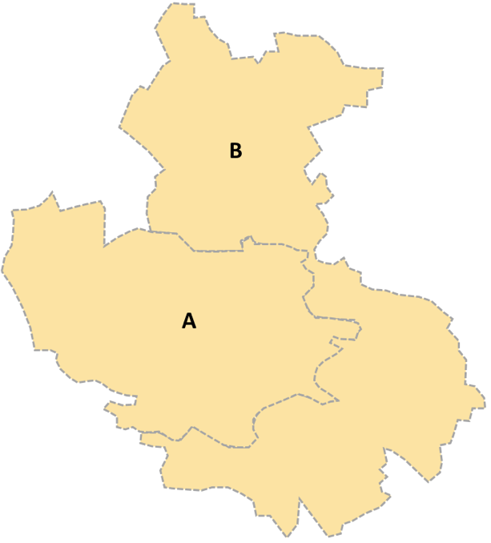
Zona A | Zona B
Apodaca | Abasolo
García | Cadereyta Jiménez
General Escobedo | El Carmen
Guadalupe | Ciénega de Flores
Juárez | General Zuazua
Monterrey | Pesquería
San Nicolás de los Garza | Salinas Victoria
San Pedro Garza García | Hidalgo
Santa Catarina | Santiago

Fuente: Elaboración propia con datos de CONAPO, INEGI y Sedatu
Gráfica 6. Proporción histórica de población Zona A, Zona B y N.L. (1950-2015)
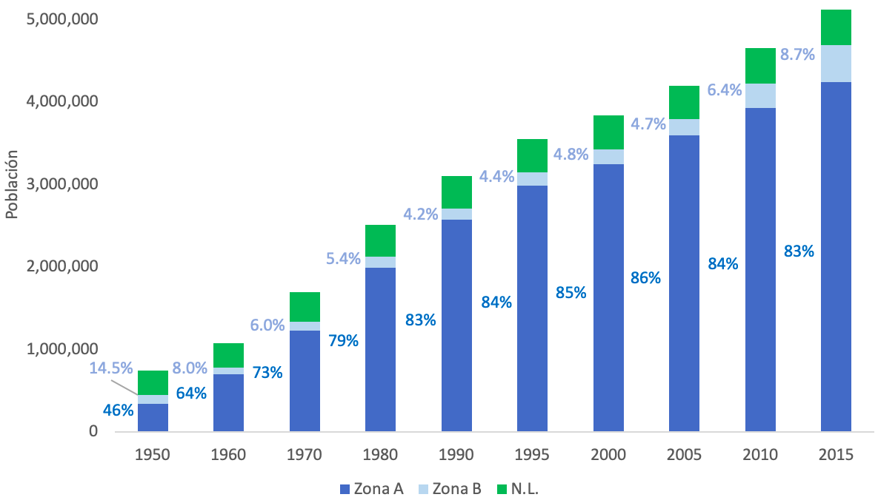
Fuente: Censos de población y Vivienda 1960, 1970, 1980, 1990, 2000 y 2010; Conteos de Población 1995 y 2005, INEGI.
El proceso de urbanización en la ZMM es resultado de la organización de las personas a partir de las necesidades del mercado (Goh, 2020). Factores como el abandono de los centros urbanos a partir de la sustitución de la vivienda para usos comerciales, la falta de vivienda asequible en los núcleos urbanos, la suburbanización [5] y el modelo de fraccionamiento cerrado predominante en el modelo de vivienda, la privatización del espacio público, entre otros, han favorecido la expansión de la mancha urbana de la ZMM.
Sin embargo, los municipios de la ZMM no se comportan de manera homogénea (gráfica 7): mientras que algunos han perdido población en los centros municipales, otros han aumentado su crecimiento principalmente hacia la periferia. Entre 2000 y 2010, los municipios de la periferia aumentaron su población 40 %, mientras que el centro disminuyó 15 %. La ZMM creció a una tasa del 3.9 % anual entre 1950 y 2015, superior al crecimiento estatal de 3.0 %. En los últimos 15 años, se observa una tasa de crecimiento anual del 1.8 %, destacando el alto crecimiento de los municipios de García y de Juárez, ubicados en la periferia de la AMM. Durante este mismo periodo San Nicolás de los Garza, San Pedro Garza García y Monterrey perdieron población y Guadalupe creció tan solo 2.0 %, municipios que están en la AMM.
Gráfica 7. Dinámica de población de seis municipios de la ZMM.
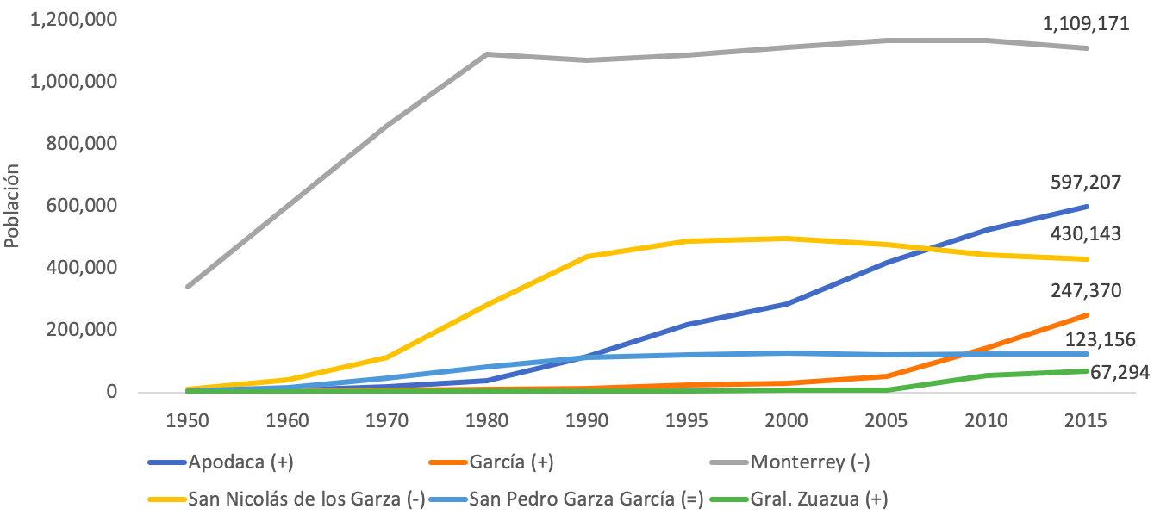
Fuente: Censos de población y Vivienda 1960, 1970, 1980, 1990, 2000 y 2010; Conteos de Población 1995 y 2005, INEGI.
En consecuencia, a la par que en unos municipios se generan nuevas necesidades en cuanto a equipamientos y servicios; en otros, dicha infraestructura es subutilizada. En 2018, una quinta parte de las viviendas (285,763) de la ZMM estaban deshabitadas (Centro Mario Molina, 2018). En los municipios de Pesquería, Ciénega de Flores, García, El Carmen, General Zuazua y Santiago, al menos cuatro de cada 10 viviendas se encuentran en dicha condición, sumando casi 70,000 viviendas deshabitadas. Al mismo tiempo, de acuerdo con datos publicados por el Centro Mario Molina, tras analizar los planes vigentes para la ZMM, escasamente 25 % de la expansión urbana proyectada se encuentra dentro de las zonas decretadas para ello. Por otro lado, con base en las proyecciones del incremento poblacional (gráfica 8) se espera un crecimiento aproximado de 937,043 habitantes para 2030 en la ZMM.
Tomando en cuenta una ocupación promedio de 3.7 habitantes y de seguir con la misma tendencia por vivienda se requerirían 253,254 viviendas. Sin embargo, no solo se trata de proveer vivienda, esta requiere lo necesario para habitarse y que represente oportunidades de bienestar para sus habitantes, así como servicios públicos de calidad y accesibilidad. Además, el valor especulativo de los bienes inmuebles y el potencial de suelo para ser desarrollado, así como la falta de capacidad y coordinación entre los agentes que intervienen en el proceso de urbanización y ocupación del territorio ha privilegiado un enfoque meramente económico de ocupación de territorio ha dejado atrás su función social y ambiental (Política Nacional de Suelo, Sedatu, 2020). Dicho fenómeno pone en riesgo la provisión de vivienda habitable y accesible para las personas.
Gráfica 8. Crecimiento anual promedio proyectado al 2030 en el AMM
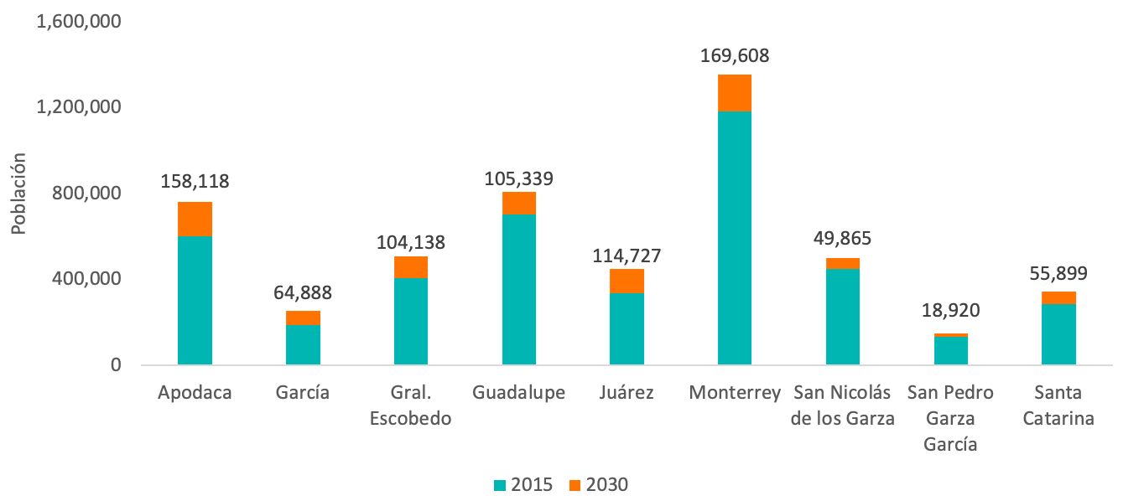
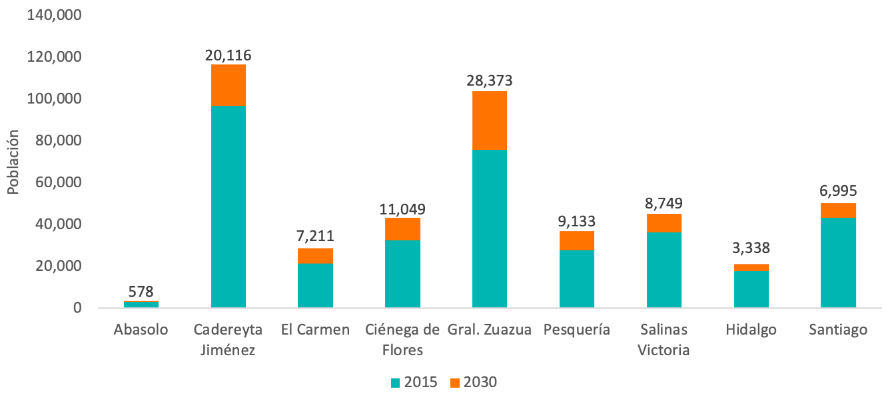
Fuente: Proyecciones poblacionales por municipio 2010-2030, Conapo.
A partir de la actualización en noviembre de 2016 de la Ley General de Asentamientos Humanos, Ordenamiento Territorial y Desarrollo Urbano, los estados están obligados a impulsar un modelo de ciudad compacta y más eficiente que requiere menor inversión en infraestructura para generar una mejor accesibilidad urbana y menor demanda de movilidad. Un modelo en donde la oferta de vivienda contribuya a consolidar las políticas para desincentivar la expansión territorial para lo cual es importante definir instrumentos y estrategias claras en el corto, mediano y largo plazos.
La baja densidad de población (gráfica 9) es reflejo del proceso de urbanización periférica a partir de la construcción de vivienda unifamiliar. Se estima que 96 % del parque habitacional en la ZMM es vivienda tipo horizontal y solo 2 % vivienda vertical (Centro Mario Molina, 2018). Al comparar la densidad de las tres principales aglomeraciones del país [6]; Ciudad de México (9,958 hab/km²), Guadalajara (7,725 hab/km²), y Monterrey (5,791 hab/km²) se observa claramente la disparidad entre sí. Sin embargo, es importante no solo solo analizar la densidad con un enfoque centrado en la verticalidad, sin un modelo equilibrado de ciudad y sin el debido acompañamiento de otras herramientas como el aprovechamiento del suelo, el equipamiento e infraestructura pública, la regularización de la tenencia de la tierra, entre otras, puede ser ineficiente, generando inseguridad, tráfico, saturación de servicios y hacinamiento, entre otros problemas para determinar los límites de las densidades en torno al territorio, sus singularidades y capacidades.
Gráfica 9. Densidad (habitantes por hectárea urbanizada)
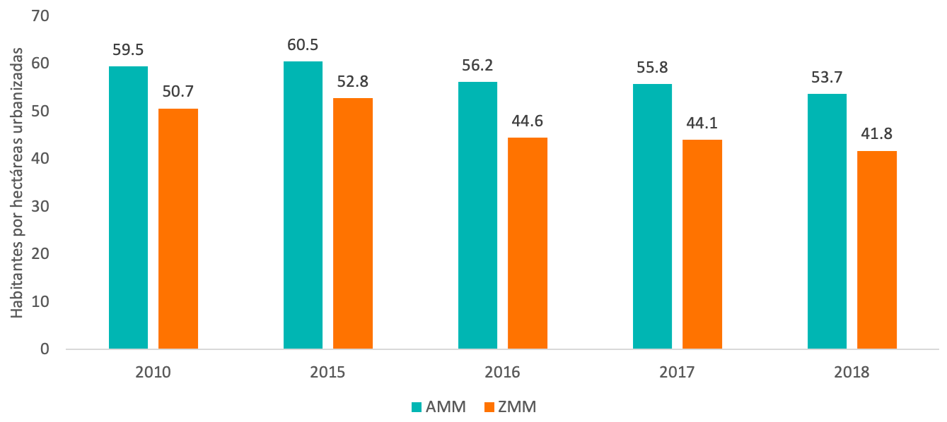
Fuente. Secretaría de Desarrollo Sustentable de Nuevo León, 2018
Un factor muy importante a resaltar es que el proceso de expansión de Monterrey ha implicado un fenómeno de segregación social que se manifiesta de manera espacial y que es el reflejo de contradicciones que promueven el acceso inequitativo al suelo urbano accesible, profundizando las diferencias sociales. De acuerdo con el Programa Sectorial de Desarrollo Agrario, Territorial y Urbano 2020–2024, la población urbana en situación de mayor vulnerabilidad social y ambiental se encuentra en zonas periféricas, enfrentando un acceso limitado a los servicios públicos, fuentes de empleo, infraestructura urbana, carencias de espacios públicos, movilidad insegura y costosa, así como falta de conectividad y cobertura inadecuada de equipamientos.
La accesibilidad urbana, entendida como el potencial de las personas para acceder y participar en las oportunidades que otorga la ciudad, desempeña un papel importante en cuanto los desplazamientos que se generan en torno a la vida cotidiana y el bienestar de las personas. De acuerdo con cifras del Directorio Estadístico Nacional de Unidades Económicas (DENUE), la ZMM registró en marzo de 2018 un total de 153,817 establecimientos, de los cuales 63 % están en Monterrey, Guadalupe y San Nicolás de los Garza (Centro Mario Molina, 2018). En consecuencia, se dan efectos como el reportado en la Encuesta Así Vamos en 2018: sólo el 34 % de la población del AMM vive a 15 minutos o menos del trabajo del jefe(a) de familia (gráfica 10).
Gráfica 10. Porcentaje de personas que declaran que los servicios y comercios listados se encuentran a 15 minutos o menos caminando desde su hogar
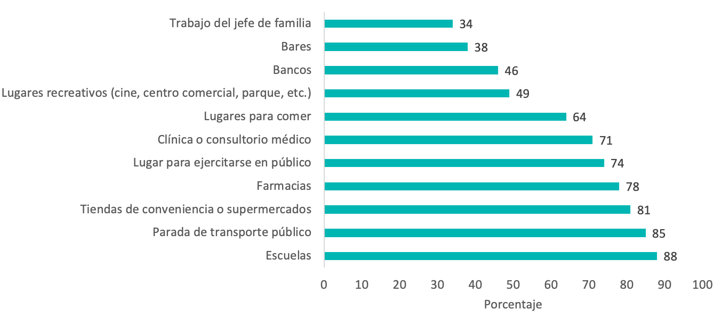
Fuente: Encuesta Así Vamos 2018
La falta de una agenda de trabajo coordinada entre quienes planean el territorio y el desarrollo urbano y quienes planean la movilidad [7] ha agravado la situación actual de la ZMM. La movilidad se refiere al conjunto de desplazamientos de personas y bienes que se producen en un entorno físico para que las personas puedan acceder a una vida digna, favoreciendo la reducción en los impactos al medio ambiente y otras externalidades.
La urbanización desvinculada de las áreas urbanas existentes genera modos de vida ligados a la necesidad del uso del automóvil privado, ya que obliga a las personas a recorrer trayectos más largos, que el sistema de transporte no tiene la capacidad de cubrir. Lo anterior aunado a la generación de otro tipo de consecuencias indirectas, como aumento del tráfico vehicular, más emisiones contaminantes, segregación de la población, accidentes viales, aumento en el consumo de energía y la dificultad para garantizar la cobertura del transporte público, entre otros.
Dichas externalidades negativas, referidas a los costos que absorbe la sociedad en conjunto, sin importar si realizaron viajes o no, representan entre 2.9 % y 4.9 % del producto interno bruto (PIB) del país (IMCO, 2018). Por ejemplo, en el AMM, las personas que se trasladan en automóvil invierten al menos 43 minutos y quienes se desplazan en transporte público invierten al menos 70 minutos por día (gráfica 11).
Gráfica 11. Minutos invertidos por viaje redondo en automóvil y camión.
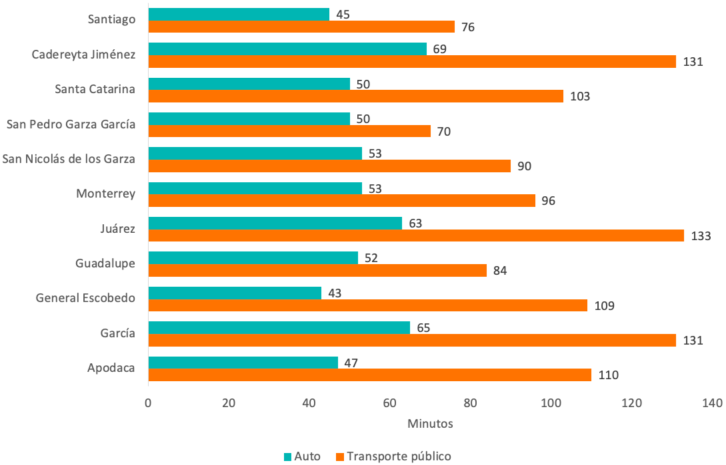
Fuente: Elaboración propia con datos de Encuesta Así Vamos 2018
Respecto a la red vial de transporte público de pasajeros, el AMM concentra 86 % de ésta, en tanto que los otros nueve municipios que conforman la ZMM tienen 14 % del total de la red (gráfica 12). De igual forma, la infraestructura vial se concentra principalmente en el AMM mientras que, como se mencionó anteriormente, la construcción de vivienda se concentra en la periferia. Esto hace evidente la descoordinación entre las distintas áreas locales de planeación del desarrollo urbano y acuerdos que permitan vincularla con la movilidad.
Gráfica 12. Longitud de la red vial y de red de transporte público en ZMM
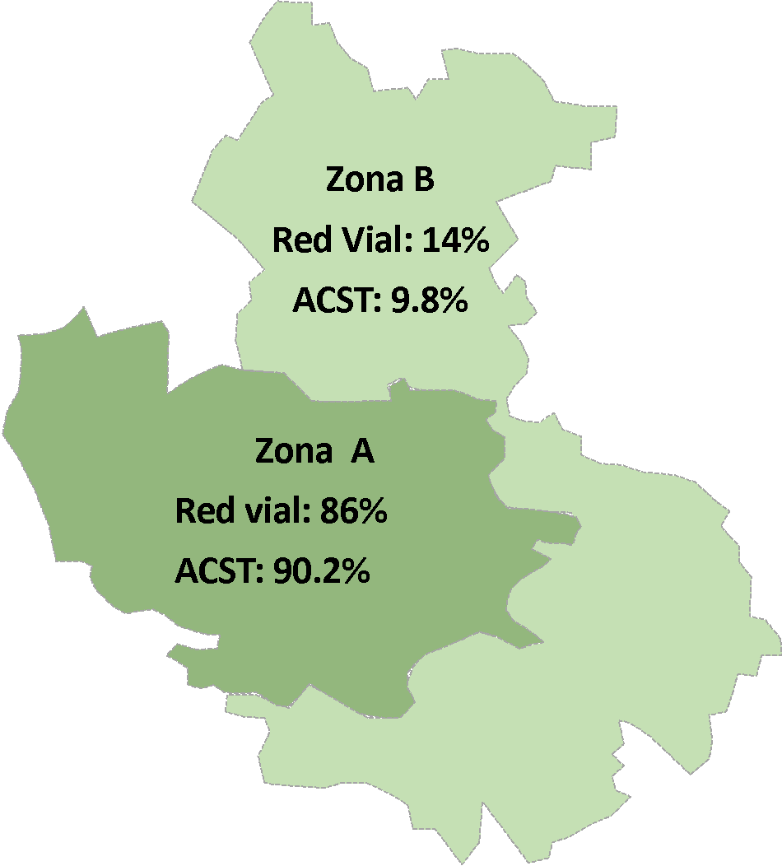
 | Zona A | Zona B | ZMM
Red vial | 13,026 km | 3,430 km | 16,456 km
Red de transporte público | 1,842 km | 300 km | 2,142 km
Distribución en la ZMM | 86 % | 14 % | 100 %

Fuente: CETyV y AET, 2018
ACST = Área de cobertura del sistema de transporte
A pesar de que el tiempo de traslado del transporte público es mucho mayor y que la cobertura es insuficiente, el gasto promedio mensual en transporte público ha aumentado. En 1994 una familia gastaba en promedio 15.5 % del ingreso familiar en transporte, mientras que en 2016 gastó 20 %. Para transporte público, el gasto pasó de 3.9 % en 1994 a 7.0 % en 2016 (Villarreal, 2018). Asimismo, de acuerdo con el IMCO, de 32 ciudades analizadas en el país, la ZMM ocupa el segundo lugar en el ranking de costo anual por congestión vial (IMCO, 2018).
Aunado a esto, en 2018 Nuevo León registró 21 % de los incidentes viales en zonas urbanas y suburbanas de nuestro país [8]. Las ciudades más seguras cuentan con amplios sistemas de transporte masivo, menor uso del automóvil para distancias cortas, buenas condiciones para caminar y usar bicicleta y velocidades más seguras, lo que disminuye el nivel de energía generado por el impacto de los vehículos motorizados.
Un aspecto clave a resaltar que tiene que ver con la seguridad son los patrones de movilidad en las mujeres y niñas, quienes ven limitada la libertad de movimiento y, por lo tanto, el acceso a oportunidades, a servicios esenciales y en general al libre tránsito, lo cual repercute negativamente en su salud y bienestar. En el AMM, de acuerdo con ONU Mujeres, 63.3 % de ellas usan el transporte público para trasladarse al trabajo y 10.5 % para ir a la escuela; 30 % usa el transporte público cuatro o más veces al día, y de estas 35.5 % se desplaza entre las 4:00 y las 6:00 horas y 46.2 % entre las 18:00 y las 0:00 horas. Es decir que, en total, 91.7 % de las mujeres usan el transporte público precisamente en los horarios considerados de mayor peligro, con un tiempo de recorrido promedio superior a los 40 minutos por viaje. Asimismo, 93.2 % de las mujeres que usan el transporte público utiliza principalmente el camión o el autobús.
Por otro lado, el sector de transporte es uno de los principales responsables de las emisiones de GEI. El consumo de combustibles fósiles como fuente de energía en el transporte es causa de la emisión de sustancias nocivas a la atmósfera que afectan la calidad del aire, aumentan los niveles de contaminación y aceleran el fenómeno del cambio climático (Toral & Betanzo, 2017). En los últimos años, los fondos federales dirigidos a las zonas metropolitanas han ido disminuyendo y, además, las inversiones en la ZMM han beneficiado principalmente a vialidades y al uso del automóvil, abarcando en promedio 36.4 % y 39 %, respectivamente, del presupuesto para movilidad entre 2011 y 2017 (gráfica 13).
Gráfica 13. Inversión por tipo de infraestructura respecto al presupuesto destinado a movilidad en ZMM.
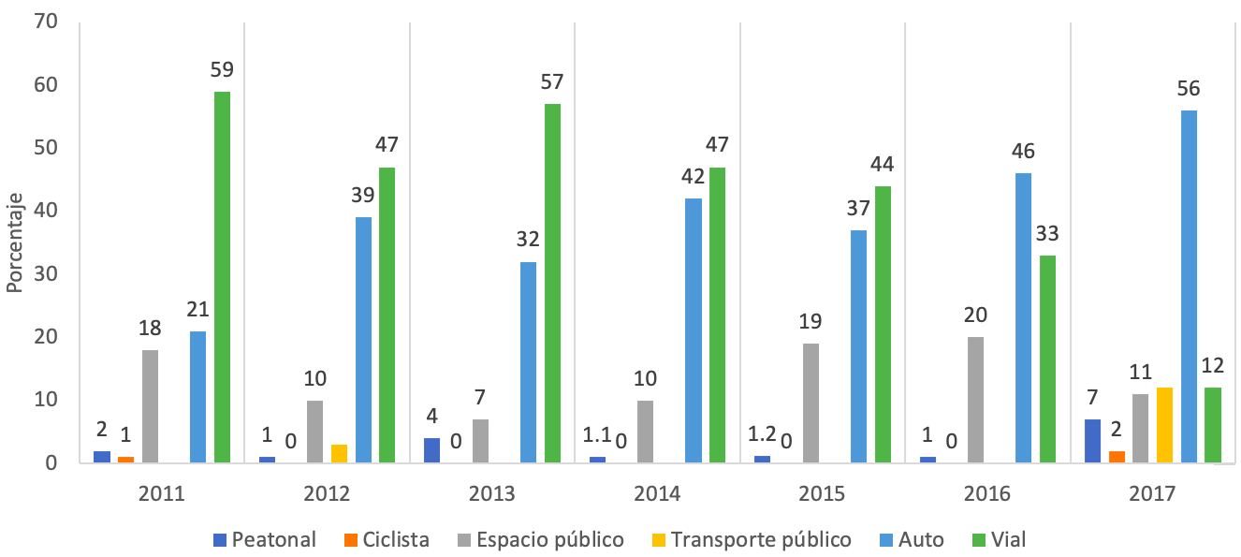
Fuente: Invertir para movernos, ITDP, 2017
Respecto a las emisiones, el principal problema está relacionado con las partículas PM₁₀ y PM_{2.5} [9] así como con el incumplimiento a los límites para ozono; las fuentes de estas emisiones son naturales y generadas por actividades humanas, además del transporte, mencionado anteriormente, actividades como la industria, la construcción y la agricultura también son responsables de estas emisiones. La cantidad de días sobre la norma de ozono y partículas PM₁₀ y PM_{2.5} en el período 2005-2018 indica que el O₃ y PM₁₀ han tenido una considerable mejoría, a diferencia de las partículas PM_{2.5} (gráfica 14). A pesar de que a partir de 2015 las normas oficiales mexicanas (NOM) se hicieron más estrictas y de que la tendencia va en descenso, los días sobre las NOM siguen siendo mayores a 200 al año. Es importante resaltar que estos datos tienen variaciones muy importantes y que la tasa de captura de información en la mayor parte de las estaciones, al ser inferior al 75 %, impide poder cotejar datos históricos.
Gráfica 14. Días sobre la norma de ozono y partículas, período 2005–2018. (cálculo con NOM vigentes a partir de 2015) [10]
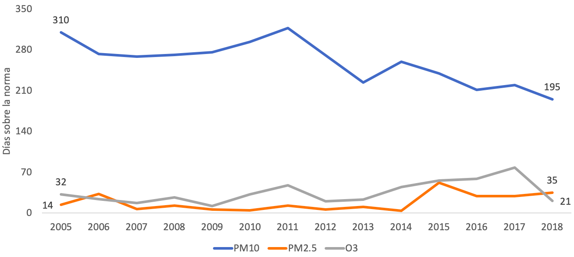
Fuente: Elaboración propia con datos de Estadísticas de Calidad del Aire, SIMA, 2019
Además, estas emisiones tienen un resultado directo en la salud de las personas. En la ZMM hay más muertes prematuras por PM₁₀ y PM_{2.5} asociadas al transporte terrestre que, en la zona metropolitana de Guadalajara, lo cual refleja la proporción de vehículos contaminantes que ponen en peligro la salud de las personas (gráfica 15)
Gráfica 15. Muertes prematuras por PM10 y PM2.5 asociadas al transporte terrestre y su valor monetario en zonas metropolitanas de México.
Zona Metropolitana | Muertes prematuras por PM10 | Muertes prematuras por PM2.5 | Costo externo como % del PIB (Promedio)
Guadalajara | 485 | 675 | 1.29%
Monterrey | 524 | 727 | 1.03%
Valle de México | 1,927 | 2,635 | 1.01%

Fuente: Elaboración propia con datos de Externalidades negativas asociadas al transporte terrestre en México. Estimaciones para México y 20 zonas metropolitanas, ITDP, 2019
Respecto a la evolución y crecimiento de las emisiones al aire, de continuar con las mismas tendencias, las partículas PM_{2.5} tendrían un crecimiento en el periodo 2013-2030 de 71 %, el óxido de azufre (SOx) aumentaría 80 %, los óxidos de nitrógeno (NOx) aumentarían 63 % y las de compuestos orgánicos volátiles (COV) aumentarán en un 47 % (Centro Mario Molina, 2018). Todo lo anterior generaría una serie de consecuencias graves para la calidad de vida de los habitantes y por consecuencia, el desarrollo del estado.
La mala calidad del aire está relacionada con el decremento en la salud de los habitantes con distintos padecimientos como cardiopatías isquémicas, enfermedades vasculares cerebrales, cáncer de pulmón, tráquea y bronquios, enfermedades pulmonares obstructivas crónicas, diabetes e infecciones respiratorias bajas (Institute for Health Metrics and Evaluation - Global Health Data Exchange).
Los residuos sólidos urbanos (RSU) son también una fuente de GEI, al mismo tiempo que presentan un riesgo para la salud de la población. En ese sentido, Nuevo León se encuentra en el sexto lugar a nivel nacional en recolección diaria de RSU. La recolección per cápita se encuentra por debajo del promedio nacional, pero de acuerdo con los datos disponibles, la tendencia muestra que Nuevo León puede superar la media nacional en los años posteriores a 2016 (gráfica 16).
Gráfica 16. Recolección de residuos sólidos urbanos-kg per cápita (Nuevo León ante promedio nacional)
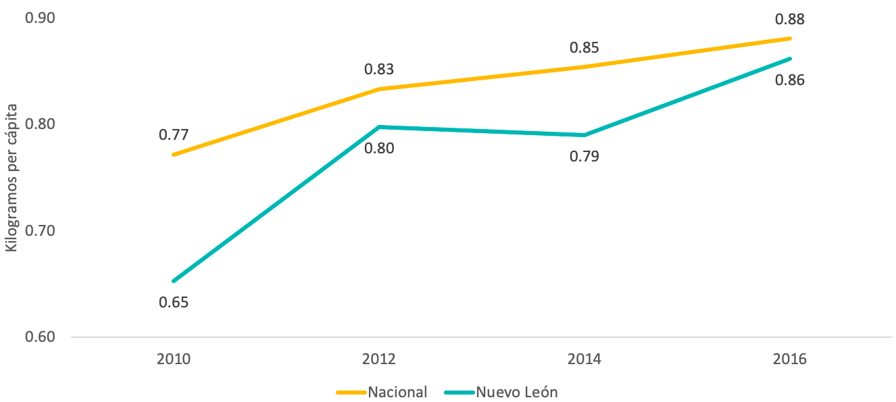
Fuente: Semarnat, 2017
Asimismo, Nuevo León tiene una baja proporción entre la cantidad promedio recolectada de RSU, los enviados a tratamiento y los recuperados [11]. Solo 30.5 % de los RSU diarios se llevan a planta de tratamiento, mientras que apenas 1 % es recuperado (gráfica 17).
Gráfica 17. Promedio diario de residuos sólidos urbanos enviados a plantas de tratamiento y materiales recuperados.
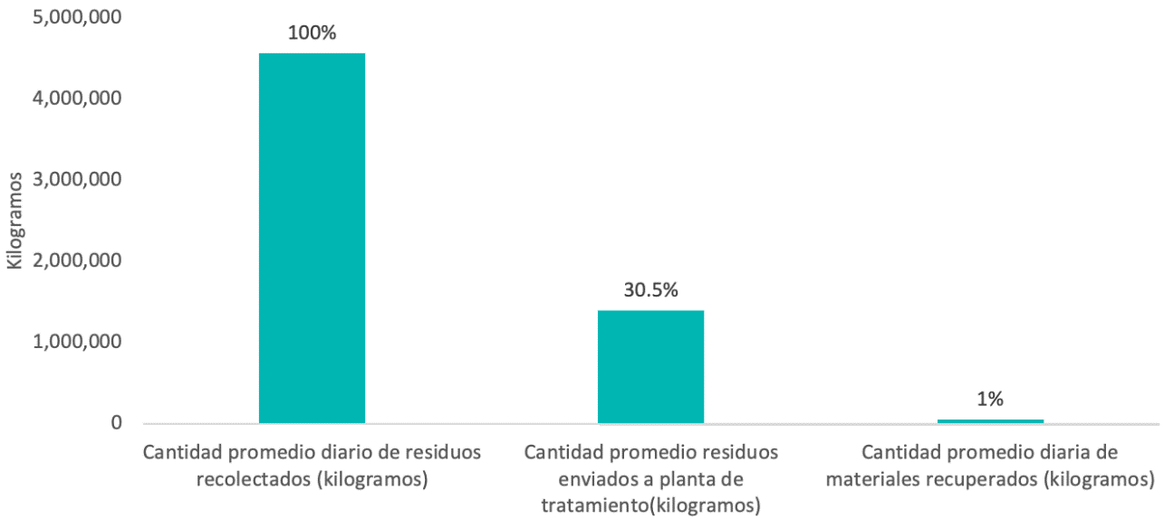
Fuente: Tabulados básicos, Censo Nacional de Gobiernos Municipales y Delegacionales 2017, INEGI.
Nuevo León se encuentra en el lugar número 26 en cuanto a porcentaje de viviendas que separan sus residuos, con un 23.55 %. Otros estados, como Ciudad de México, Yucatán y Oaxaca tienen porcentajes muy superiores (gráfica 18). En cuanto a la separación integral de los RSU, Nuevo León, con 7.84 %, escasamente supera la media nacional, de 7.24 %, con respecto al porcentaje de municipios o alcaldías con programas orientados a la gestión integral de RSU (2016). Asimismo, durante el periodo 2012 a 2018 Nuevo León fue el estado con mayor generación de residuos peligrosos, los cuales presentan mayores riesgos a la salud de la población (gráfica 19).
Gráfica 18. Porcentaje de viviendas que separan sus residuos
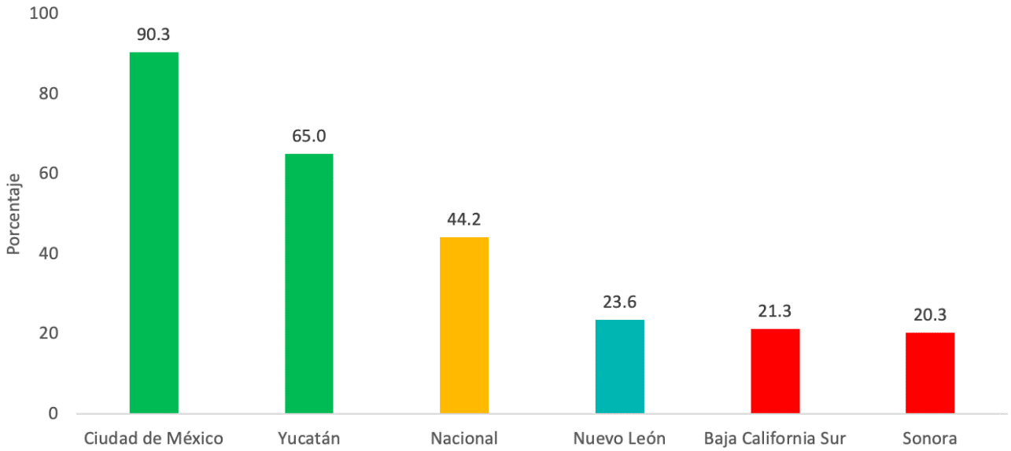
Fuente: Encuesta Intercensal 2015, INEGI.
Gráfica 19. Generación de residuos peligrosos de 2012 a 2018 [12]
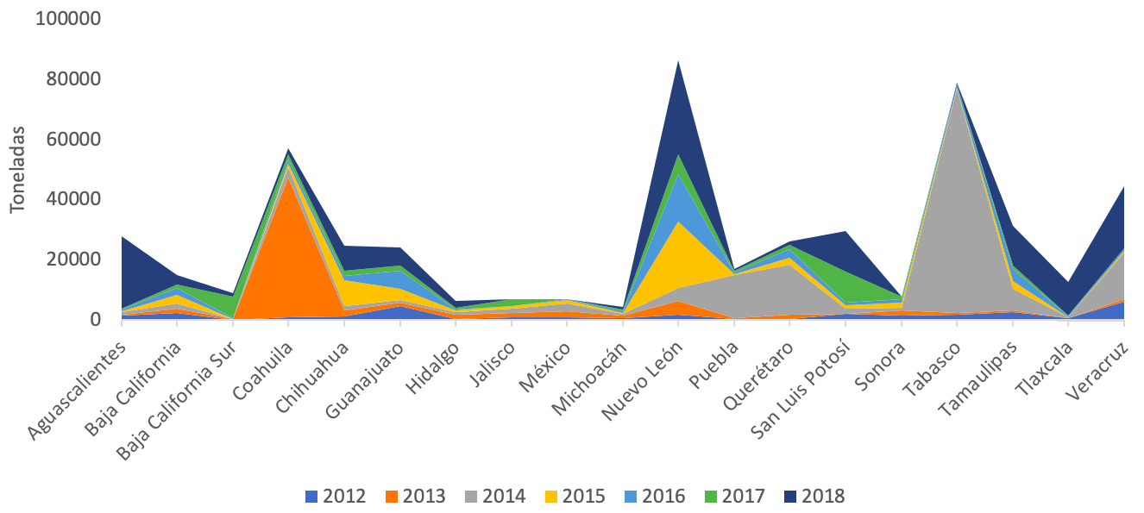
Fuente: Semarnat, 2018
Como se ha mencionado a lo largo del diagnóstico, el proceso de desarrollo de la metrópoli y la búsqueda de espacio para su crecimiento han tenido distintas consecuencias, entre las que se encuentran las relacionadas al cambio climático. Es importante reconocer que, bajo un enfoque de crecimiento y eficiencia económica equiparado con el bienestar social, el modelo de ciudad bajo el cual se ha desarrollado la ZMM en las últimas décadas, así como el sistema de producción del estado, han generado prosperidad para algunos sectores de la población, al mismo tiempo que han contribuido a la creación de importantes desigualdades entre los habitantes del estado.
Si bien este modelo provoca consecuencias medioambientales y riesgos para la población, también sus efectos tienen repercusiones en la población más vulnerable. Un modelo basado en una visión acotada de sustentabilidad, donde el bienestar medioambiental está suscrito al crecimiento económico, contribuye a sostener profundas desigualdades. Por lo tanto, una perspectiva integral de desarrollo sostenible considera la equidad y bienestar social como componentes medulares de una política de cambio climático y derecho a la ciudad.

Problema público
El cambio climático es resultado directo de las actividades humanas, mientras que sus efectos pueden tener resultados catastróficos para el desarrollo y bienestar de las personas. Como se ha mencionado en el capítulo, el calentamiento global supone urgentes retos al desarrollo de Nuevo León en función de su vulnerabilidad ante los desastres naturales y cómo esta afecta su competitividad, el bienestar y la salud de sus habitantes, así como la disponibilidad de los recursos naturales para sostener la vida humana.
En ese sentido, la dependencia a combustibles fósiles y el uso desmedido de los recursos naturales, a partir de un modelo de desarrollo que privilegia la economía como elemento primordial del bienestar del estado, ha puesto en riesgo los sistemas ambientales y, por lo tanto, puede limitar el acceso a recursos vitales para el bienestar de las personas.
Finalmente, la concentración de la población en la ZMM supone retos importantes al desarrollo de la ciudad y la movilidad de las personas. El crecimiento acelerado de la mancha urbana y el movimiento de la población hacia la periferia, cuando la mayoría de las unidades económicas permanecen en el centro de la metrópoli, supone retos importantes en infraestructura pública, vivienda asequible, acceso a servicios y cobertura geográfica del transporte público.

Aspiración
Nuevo León brindará igualdad de acceso a oportunidades al contar con servicios públicos e infraestructura de calidad, en un medio ambiente limpio que garantice la calidad de vida y convivencia armónica para sus habitantes.

Objetivos y líneas estratégicas
Como se mencionó en el capítulo, el cambio climático es un fenómeno multifactorial que deberá atenderse desde varias perspectivas; es urgente adoptar medidas para mitigarlo y disminuir sus efectos. Por lo tanto, en línea con el ODS 13, el primer objetivo de este capítulo es:
Combatir el cambio climático y sus efectos
Para lograrlo, se plantean tres líneas estratégicas:
Reducir las emisiones de gases de efecto invernadero (GEI).
Para poder lograr disminuir las emisiones de GEI se requiere trabajar de manera continua en la transición hacia una economía circular [13], de bajas emisiones de carbono y fuentes de energía renovables.
Promover modelos de infraestructura verde para conservar y restaurar a los ecosistemas, sus servicios y beneficios que proveen.
Para mitigar los efectos del cambio climático, es fundamental planear de forma estratégica el diseño y gestión de una red de zonas naturales y seminaturales, así como de otros elementos ambientales que den cabida a la prestación de una extensa gama de servicios ecosistémicos.
Reducir la vulnerabilidad de comunidades, ecosistemas y sectores productivos a desastres naturales y el clima.
La importancia del ámbito natural en la planeación del territorio debe considerar la mitigación y adaptación al cambio climático como su principal objetivo. Dado lo anterior es importante reducir la vulnerabilidad a desastres naturales y los efectos del clima mediante un enfoque que permita integrar la planeación urbana, el medio ambiente, los servicios ecosistémicos y movilidad urbana sustentable. En la actualidad, el modelo de sostenibilidad que ha permeado entre los países, considera que generar valor económico es un intercambio suficiente para justificar la pérdida de la biodiversidad. Desligar el componente utilitario del concepto de recursos naturales promueve la construcción de un modelo de sostenibilidad fuerte, el cual establece que el capital humano y natural no son intercambiables, sino son complementarios. Este enfoque permite la construcción de estrategias integrales para el mejoramiento del entorno habitado en función de la calidad de vida de sus habitantes.
Por ello, el segundo objetivo está relacionado con la meta 12.2 de los ODS, lograr la gestión sostenible y el uso eficiente de los recursos naturales:
Proteger y aprovechar de manera sostenible los recursos naturales en Nuevo León.
Para poder conseguir dicho objetivo, se plantean cinco líneas estratégicas:
Lograr niveles de calidad del aire que protejan la salud pública y el bienestar mediante el cumplimiento de estándares y normas internacionales.
Mejorar los niveles de calidad del aire, requiere de una estrategia integral, no solo del sistema de gestión de calidad del aire sino, como se ha mencionado reiteradamente en este capítulo, de una estrategia que integre el desarrollo económico y los usos de suelo, especialmente en la industria, así como la planeación urbana y la movilidad. Esta estrategia permitirá visibilizar la importante relación entre la mala calidad del aire y los problemas de salud de la población.
Ampliar la generación, oferta y distribución de energía renovable y hacer eficiente el consumo de combustibles fósiles.
Como se mencionó en el capítulo, Nuevo León es el segundo consumidor de energía del país con un alto porcentaje de la energía proveniente de combustibles fósiles. Esto tiene importantes repercusiones al medio ambiente e impactos negativos en la salud de la población, además de que los combustibles fósiles son un recurso finito y, por lo tanto, su uso desmedido no es sostenible. Por lo tanto, además de modificar patrones de consumo y producción con menor impacto ambiental, es urgente la implementación de estrategias factibles que permitan extender el uso y la generación de energía renovable para evitar mayores consecuencias negativas en el medio ambiente.
Asegurar el acceso sostenible, gestión y consumo eficiente del agua de calidad.
A pesar de tener un alto desempeño en cuanto a la eficiencia de agua, el estrés hídrico supone un reto importante para el desarrollo del estado, por lo que es imprescindible dar seguimiento al Plan Hídrico Nuevo León 2050 para lograr el éxito en esta línea estratégica.
Reducir la generación de residuos y garantizar su gestión sostenible.
La acumulación de RSU es una consecuencia de nuestros hábitos de consumo y producción. En Nuevo León, a pesar de contar con el Sistema Integral para el Manejo Ecológico y Procesamiento de Desechos (Simeprode), existen muchas áreas de oportunidad para mejorar la generación y gestión de RSU. El incremento e implicaciones de una mala gestión de estos plantean retos que deberán ser abordados pensando en el manejo y principalmente en la gestión integral enfocada en sistemas de producción y consumo circular.
Mitigar la degradación del medio ambiente y proteger la diversidad biológica.
La pérdida o conservación de la biodiversidad está intrínsecamente vinculada al desarrollo. La pérdida y degradación ocurre principalmente al sostener modelos de producción basados en la explotación de la tierra; mientras que hay comunidades que dependen directamente del consumo de los servicios de los ecosistemas como medios de sustento. Por lo tanto, es necesario modificar patrones de consumo que pongan en riesgo los beneficios de la conservación de la biodiversidad para todas las personas.
El impacto de nuestros hábitos de consumo y producción está teniendo graves consecuencias que, de no ser modificados, agravarán la situación actual, disminuyendo la calidad de vida, competitividad y desarrollo del estado. El crecimiento de la metrópoli ha evidenciado la necesidad de considerar una perspectiva de sostenibilidad. El fin último de las políticas urbanas es lograr que la ciudad permita el desarrollo pleno de los ciudadanos partiendo de las mismas oportunidades para todos y permitiendo ejercer de la misma forma sus derechos.
En línea con el ODS 11, el tercer objetivo de este capítulo es:
Garantizar una urbanización inclusiva, compacta y articulada con crecimiento sostenible.
Para asegurar su complimiento cuenta con tres líneas estratégicas:
Facilitar la gestión metropolitana mediante la construcción de una visión común de la ciudad.
Sin un consenso sobre el tipo de ciudad que queremos es imposible tener una estrategia que nos permita trazar el rumbo hacia donde debemos ir, entendiendo su estructura en términos de una variedad de centros de crecimiento [14] y reconociendo las organizaciones existentes para la provisión de servicios públicos entre ciertos integrantes de la metrópoli.
Garantizar ciudades y asentamientos humanos equitativos, diversos e inclusivos cuya prioridad sea la ciudadanía.
Nuevo León sigue siendo una de las ciudades más desiguales del país, aunque la inequidad urbana no se refiere solo a un tema de ingresos. La ubicación en torno a la ciudad está ligada con el tipo de oportunidades a las que se puede acceder, ya sea en un asentamiento irregular carente de servicios básicos de infraestructura, con alto riesgo de inundaciones y deslizamientos, o por tener que gastar en promedio casi el doble de los ingresos para desplazarse. Más allá de la relevancia de los aspectos físicos de la ciudad, si se aspira a ser en verdad una metrópoli, también se deben fomentar la inclusión y la diversidad.
Gestionar los asentamientos humanos y centros de población bajo los principios de sostenibilidad y equidad, de acuerdo con sus necesidades y vocaciones.
La gestión del territorio deberá estar basada en factores sociales, ambientales y económicos que permitan el pleno desarrollo de su ciudadanía. Para lo anterior resulta prioritario el poder impulsar mecanismos de colaboración generando acuerdos en busca del bien común.
En cuanto al tema de movilidad, se tomará como objetivo estratégico:
Proporcionar acceso a sistemas de movilidad integrados, seguros, asequibles, accesibles y sostenibles
Este objetivo también se relaciona directamente con el ODS 11 y cuenta con tres líneas estratégicas:
Incrementar la utilización integrada del transporte público y medios no motorizados de calidad.
De cara al futuro y con la intención de migrar a modelos de movilidad más eficientes y con base en las necesidades de los y las usuarias, primero hay que lograr coordinación e integración de los modos de desplazamiento más sostenibles, que son el transporte público y los medios no motorizados, como el uso de bicicletas y el caminar. Dicha integración deberá ir acompañada de medidas que permitan garantizar la asequibilidad y eficiencia del servicio, así como reducir el uso desmedido del automóvil particular.
Garantizar la planeación conjunta de la movilidad y el desarrollo urbano sostenibles, accesibles y equitativos en un medio ambiente sano.
Como se ha mencionado a lo largo del capítulo, la movilidad está directamente relacionada con el modelo de ciudad. En ese sentido, la ciudad tiene importantes áreas de oportunidad en términos de movilidad, ya que el sistema de transporte público no cumple con las necesidades de la población y el grueso de la inversión está dirigida a la infraestructura vial. Sin embargo, si la planeación en movilidad desplazamiento no está relacionada con la expansión de la ciudad, difícilmente cumplirá con las expectativas y necesidades de las personas. Con esta línea estratégica se busca que exista comunicación directa y coordinación principalmente entre la planeación de la ciudad y la planeación de la movilidad.
Eficientar la gestión logística de transporte de bienes y personas.
Otro aspecto fundamental en cuanto a la movilidad es el fortalecimiento de la productividad y distribución en el traslado de bienes y mercancías, incorporando el análisis, planeación y logística del transporte urbano de carga dentro de las estrategias de la movilidad en la ciudad. El transporte urbano de carga deberá alinearse a un objetivo común tratado de manera conjunta y coordinada considerando el contexto de la movilidad urbana y la relación con el desarrollo urbano y el ordenamiento territorial.

Seguridad y Justicia
Sep 22, 2020
BORRADOR DEL PLAN ESTRATÉGICO 2030 DE NUEVO LEÓN – REVISIÓN 2019-2020
Seguridad y Justicia
En su definición más amplia, las causas de la seguridad abarcan desde aspectos relacionados con los ambientes urbanos, las relaciones interpersonales, la educación, la calidad de vida, por mencionar algunos; aspectos que cruzan en su totalidad este Plan Estratégico. Quedan, sin embargo, ámbitos que requieren de atención particular y que podemos englobar bajo la noción de seguridad pública: la prevención del delito y la reacción ante éste, la fuerza policial, así como la procuración e impartición de justicia penal.
La seguridad pública, de acuerdo con el artículo 21 constitucional, tiene la finalidad de:
Salvaguardar la vida, las libertades, la integridad y el patrimonio de las personas, así como contribuir a la generación y preservación del orden público y la paz social, de conformidad con lo previsto en esta Constitución y las leyes en la materia. La seguridad pública comprende la prevención, investigación y persecución de los delitos, así como la sanción de las infracciones administrativas, en los términos de la ley, en las respectivas competencias que esta Constitución señala… (además) El Ministerio Público y las instituciones policiales de los tres órdenes de gobierno deberán coordinarse entre sí para cumplir los fines de la seguridad pública y conformarán el Sistema Nacional de Seguridad Pública.
De esta definición se desprende el enfoque sistémico de la seguridad pública, que implica asumir la existencia de un conjunto de actores, interconectados, con un objetivo en común (USAID, 2014), y también los principales actores que la componen en el ámbito estatal: la Secretaría de Seguridad Pública de Nuevo León, la Fiscalía General de Justicia de Nuevo León y el Poder Judicial de Nuevo León, cuyo objetivo en común es garantizar la integridad física y patrimonial de los habitantes del estado.
Con la finalidad de explicar el enfoque sistémico de una manera sencilla y clara, distintos expertos y académicos utilizan la figura didáctica de una cadena de seguridad (Chabat, 2014). Visualizar al sistema de seguridad pública estatal como una cadena significa que las instituciones de seguridad y justicia se encuentran interconectadas, como eslabones, y la fortaleza de cada uno va a influir en los resultados que genere el conjunto. También implica poner el énfasis en las instituciones de seguridad y justicia –los eslabones–, entendiéndolos como los principales responsables del cumplimiento de los objetivos estratégicos de este capítulo.
Con lo anterior, las cuatro temáticas plasmadas en este capítulo son la fuerza policial estatal, la procuración de justicia, la impartición de justicia y el sistema penitenciario estatal. Cada temática tiene su propio responsable preponderante: Secretaría de Seguridad Pública/Fuerza Civil, Fiscalía General de Justicia de Nuevo León, Poder Judicial de Nuevo León, y Secretaría de Seguridad Pública/Agencia de Administración Penitenciaria.
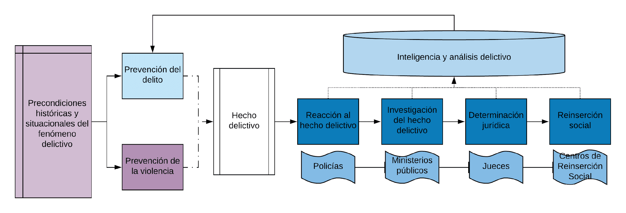
Figura 1. Cadena de seguridad y justicia [1]

Diagnóstico
En los últimos 10 años, Nuevo León ha experimentado avances y retrocesos en seguridad pública. En el nivel macro, como se aprecia en la gráfica 1, el estado ha experimentado un detrimento en el porcentaje de habitantes que se sienten seguros, al pasar de 28.3 % a 17.4 % entre 2017 y 2019, de acuerdo con la Encuesta Nacional de Victimización y Percepción sobre Seguridad Pública (Envipe) 2019. Si bien es cierto que la sensación de seguridad es una variable subjetiva, también es innegable que las percepciones pueden influir en los comportamientos y decisiones que toman los individuos (Ostrom & Walker, 2003).
Gráfica 1. Porcentaje de habitantes de Nuevo León que se sienten seguros (2019)
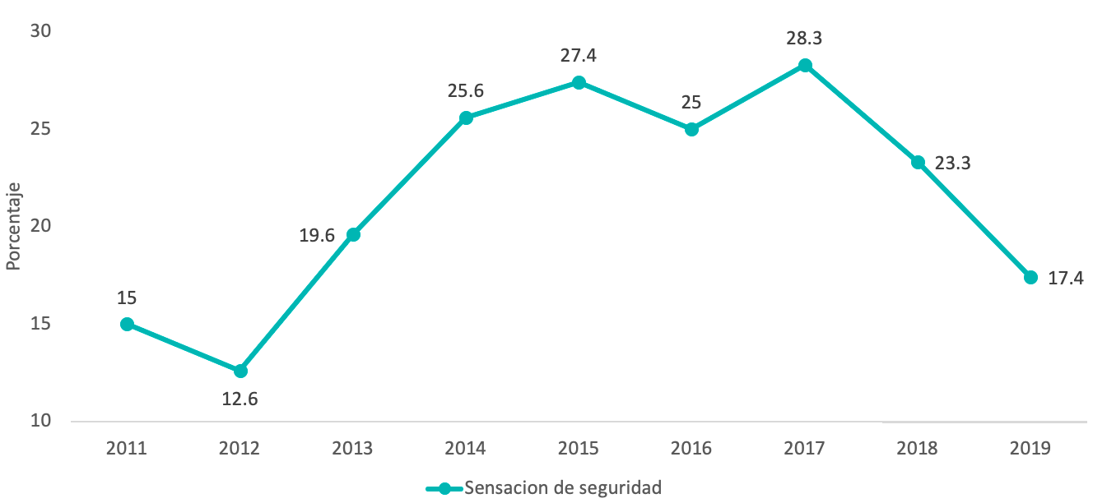
Fuente: Envipe 2019, INEGI.
Si se revisan los indicadores que provienen de registros gubernamentales, como el número de carpetas de investigación iniciadas, Nuevo León tuvo una tasa de 1,362 carpetas de investigación por cada 100,000 habitantes en 2019 y que ha ido a la baja desde 2016. Este dato está condicionado por la cifra negra [2] del delito y, por lo tanto, un descenso en la tasa será positivo en la medida en que el porcentaje de cifra negra también se reduzca.
Gráfica 2. Tasa de carpetas de investigación iniciadas por cada 100,000 habitantes en Nuevo León (2015-2019)
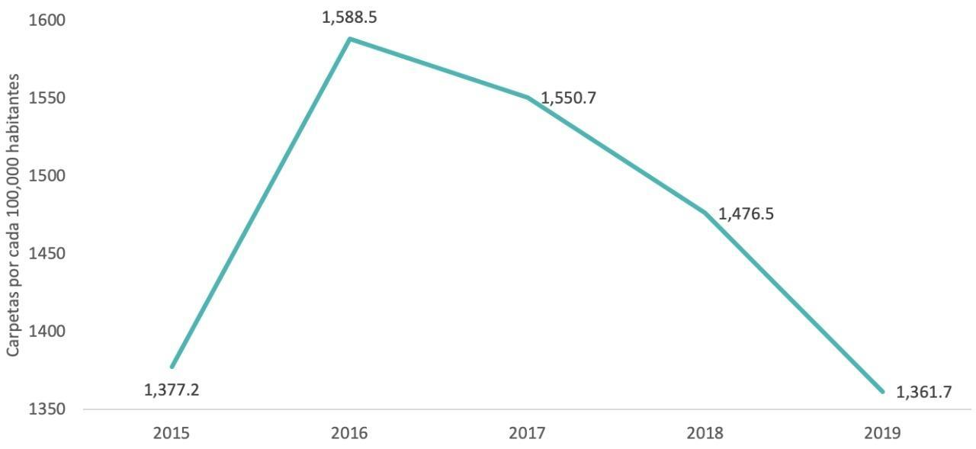
Fuente: Secretariado Ejecutivo del Sistema Nacional de Seguridad Pública (SESNSP) y Consejo Nacional de Población (Conapo).

Fuerza policial
La policía es una de las instituciones fundamentales del Estado moderno, contribuye al mantenimiento del orden y la paz públicas, coadyuva a la erradicación del fenómeno delictivo, y presta servicios a la comunidad. La policía es la función del Estado que recae en un instituto de administración dirigida a hacer valer la ley para salvaguardar y conservar el orden público en sus diversas manifestaciones: seguridad de las personas, seguridad de la propiedad y tranquilidad de conglomerados (Bobbio, Matteucci & Pasquino, 2011). Esta definición es la base y aspiración de la policía dentro de un contexto democrático: consolidarse como una organización dedicada a asegurar la protección de las personas.
No existe una única métrica o metodología para evaluar el servicio de policías, así como tampoco existe un único modelo policial ni un servicio homologado para cada orden de Gobierno o Estado [3]. Un primer acercamiento es posible a través del Modelo de Óptimo de la Función Policial (MOFP), elaborado por el Secretariado Ejecutivo del Sistema Nacional de Seguridad Pública (SESNSP) y que busca focalizar la estrategia nacional hacia el “fortalecimiento de capacidades de prevención y combate a la delincuencia a nivel local” (2020).
Al comprar las condiciones de la policía en Nuevo León con el estándar del MOFP al cierre de 2019 [4] encontramos que:
- Hay 1 policía por cada 1,000 habitantes en contraste con el estándar mínimo del MOFP de 1.8 por cada 1,000 habitantes.
- 85.7 % de los elementos de la policía estatal fueron evaluados y aprobados, por debajo del 86.7% de la media nacional.
- 57% de policías cuentan con su Certificado Único Policial, por arriba del 54.69 % de la media nacional.
- Existe un déficit de elementos actualizados en el Sistema de Justicia Penal: 38.38 % no están capacitados en la “función de primer respondiente”; 61.25 % no están capacitados en “función policial y eficacia en los primeros actos de investigación”; y 89.72 % no están capacitados en “investigación criminal conjunta”.
Un estado de fuerza suficiente es fundamental para que la policía pueda cumplir con sus funciones de manera adecuada, no solamente para la ciudadanía, sino también para los individuos que la integran. De acuerdo con el Censo Nacional de Gobierno, Seguridad Pública y Sistema Penitenciario Estatales, en 2018 Nuevo León tuvo una tasa de 1.2 funcionarios destinados a la seguridad pública por cada 1,000 habitantes; esto lo sitúa en la posición 15 a nivel nacional, aunque de 2014 a 2018 esta cifra se ha incrementado en 5.5 %.
Gráfica 3. Número de funcionarios destinados a funciones de seguridad por cada 100,000 habitantes. Nuevo León vs. mejores y peores entidades (2014-2018)
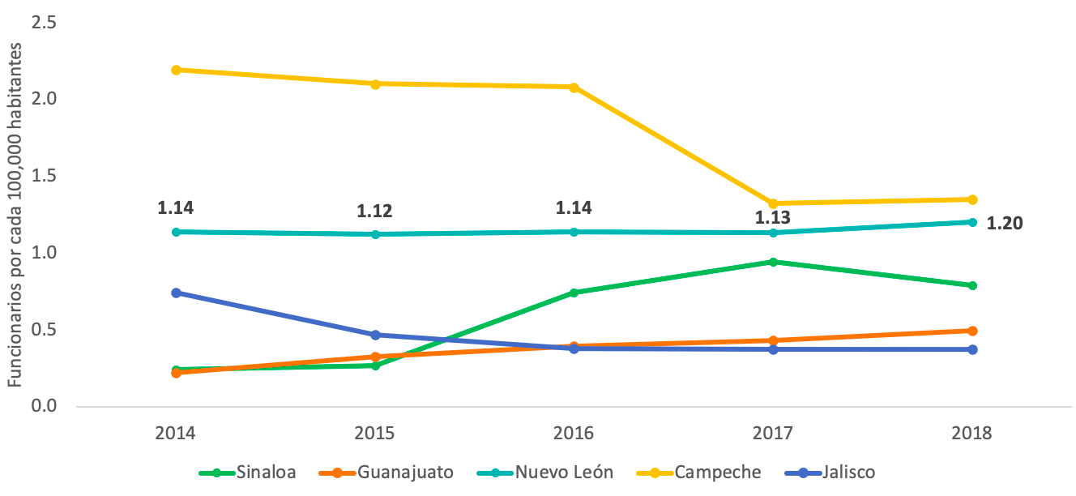
Fuente: Censo Nacional de Gobierno, Seguridad Pública y Sistema Penitenciario Estatales.
La capacitación y la evaluación son elementos que, en conjunto con un estado de fuerza suficiente, dotan a la fuerza policial de aptitudes y herramientas que les permitan mantener el orden y la paz sociales. La mayoría de la capacitación que reciben los elementos estatales en Nuevo León se concentra en aspectos generales de la función policial; no obstante, la capacitación especializada es igual de importante y no se tiene información para conocer su estado. En conjunto, estos elementos dotan del profesionalismo que exige la sociedad de sus fuerzas policiales [5].
Aunque 96 % del personal obligado a evaluarse aprueba, apenas el 29.6 % de los funcionarios están obligados a ser evaluados (CNGSPSPE, 2019). Por otro lado, Nuevo León es una de las 10 entidades con mayor capacitación de personal destinado a funciones de seguridad pública, siendo la mayor parte de estos ejercicios en derechos humanos y garantías individuales (31.6 %) y sobre la reforma al sistema penal acusatorio/juicio penal acusatorio (29.3 %). No hay información para conocer otro tipo de capacitaciones y adiestramientos relacionados con el modelo policial.
En términos de su actuación, en 2019 Fuerza Civil detuvo a 34,159 personas; 3,045 por delitos (8.9 %) y 31,114 (91.1 %) por faltas administrativas [6] (SSPNL, 2019), lo cual indica que está más relacionada directamente con el mantenimiento del orden y la paz social que con la erradicación del fenómeno delictivo.
Sin embargo, ya que no se conoce el número real de faltas administrativas, el desempeño de Fuerza Civil debe basarse en la percepción de los habitantes de Nuevo León, quienes reciben directamente su servicio. Desde 2016, Fuerza Civil es una de las dos mejores policías estatales a nivel nacional (llegó a ocupar la posición 1 de 2016 a 2018); no obstante, el porcentaje de desempeño efectivo ha ido disminuyendo desde 2016 (gráfica 4) [7].
Gráfica 4. Percepción de desempeño “muy o algo efectivo” de la Policía Estatal (2016-2019)
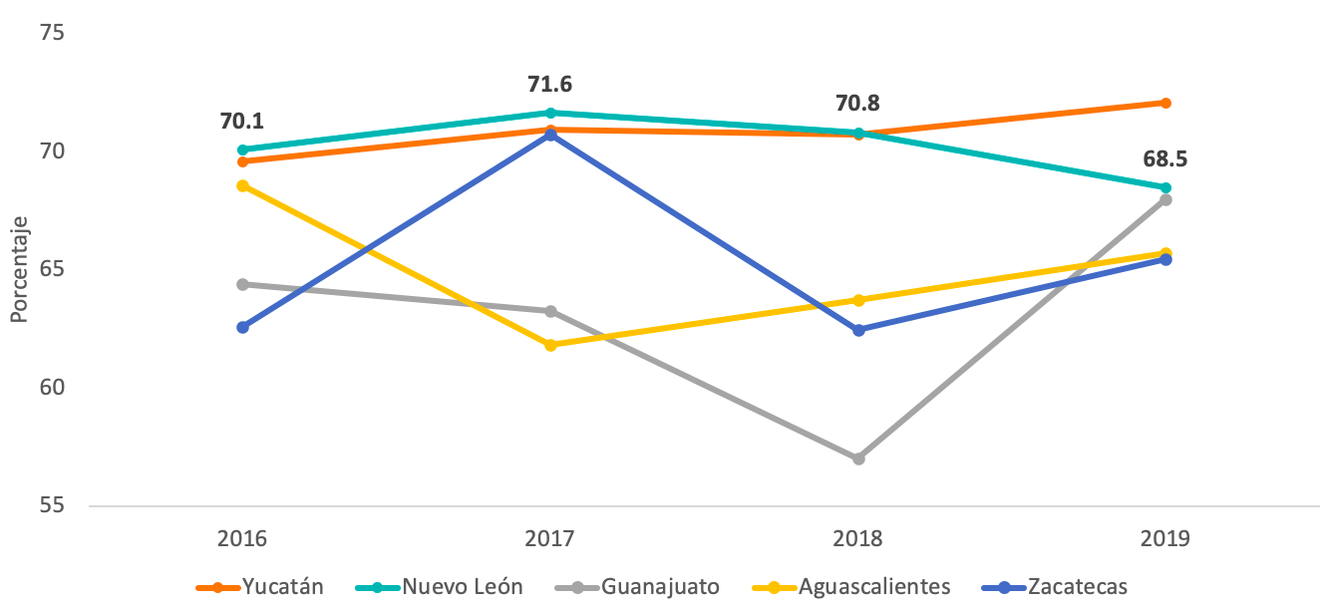
Fuente: Envipe, INEGI, 2019.
Finalmente, el servicio tradicional de policía ha sido rebasado y se ha vuelto necesaria la incorporación del análisis delictivo o inteligencia para la prevención del delito alrededor del mundo (Clarke & Eck, 2009). Además de contar con un Centro de Comando, Control, Cómputo y Comunicaciones (C-5), en 2018, la SSPNL creó la Unidad de Análisis e Inteligencia para producir insumos de inteligencia para la seguridad pública de la entidad. No obstante, no se cuenta con información (de carácter público) para conocer el uso y el impacto de las estrategias de prevención del delito y reacción con base en la inteligencia policial.

Procuración de justicia
La procuración de justicia es un elemento sustancial de la cadena de seguridad y justicia, así como un principio fundamental del Estado de derecho [8] al ser el puente entre las dos funciones mínimas del Estado: policía y juez. Una vez ocurrido algún delito, debe existir un encargado de perseguir a los responsables y clarificar los hechos, de tal forma que el impartidor de justicia, con base en una investigación imparcial, objetiva y basada en evidencia, repare el daño a las víctimas. Incluso antes de que ocurra el delito, la procuración de justicia es relevante como mecanismo para inhibir el comportamiento criminal (Bullock, Clarke & Tilley, 2010).
En Nuevo León, el responsable de procurar justicia es la Fiscalía General de Justicia del Estado Nuevo León (FGJNL), institución creada en marzo de 2018 [9] y cuya principal función es la dirección de las investigaciones y la coordinación de los operadores que intervienen en el proceso, como peritos y policías (González Obregón, 2014).
El trabajo de la FGJNL requiere como insumo básico las carpetas de investigación, que son generadas a partir de denuncias, querellas y otros requisitos equivalentes. De enero de 2018 a septiembre de 2019, la cantidad de denuncias, querellas y otros requisitos equivalentes en Nuevo León fue de 88,857 [10], pero solamente el 85.1 % derivaron en carpetas de investigación, mientras que a nivel nacional la cifra fue de 93.6 % (SESNSP, 2019).
El principal problema con la información anterior es que hay muchos delitos que no se denuncian en el estado: en 2018, fue el 87.3 % (Envipe, 2019). Si bien el porcentaje es elevado hay dos aspectos positivos: en primer lugar, el porcentaje es menor a la medida nacional y, en segundo lugar, es el porcentaje de no denuncia más bajo desde 2014 (gráfica 5).
Gráfica 5. Porcentaje de delitos no denunciados. Nuevo León vs. mejores y peores entidades (2014-2018)
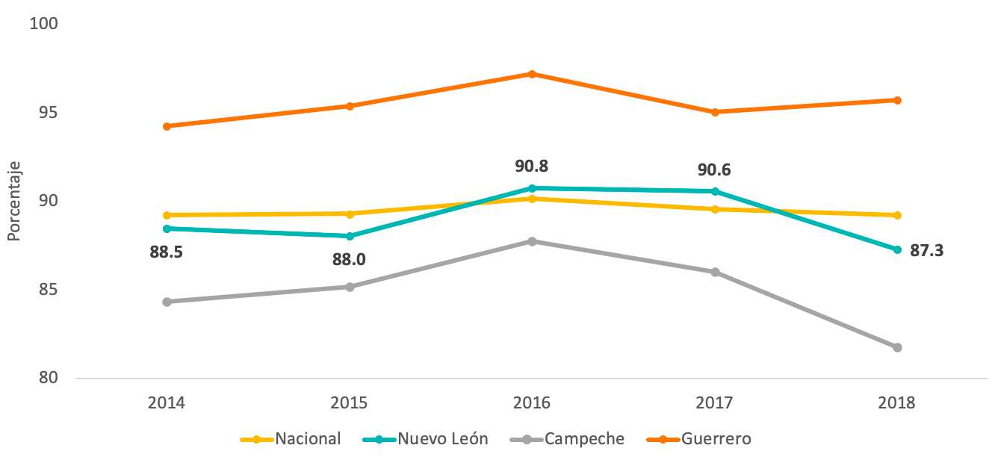
Fuente: Envipe, INEGI, 2019.
¿Por qué las víctimas u ofendidos no están denunciando en Nuevo León? La Envipe 2019 estima que, durante 2018, el 64 % de los delitos no denunciados son por causas atribuibles a la autoridad. De forma que el Gobierno puede, por sí mismo, reducir la cifra de delitos que no son denunciados.
Profundizando en el proceso de denuncia se puede revisar el tiempo que tarda denunciar y el trato recibido. De acuerdo a la Envipe, durante 2018, la mayoría de las denuncias en Nuevo León tomaron más de dos horas en realizarse (49.8 %) y esta proporción aumentó con respecto a 2016 [11]. A partir de la creación de la Fiscalía y, en especial, de la implementación de su modelo de denuncia virtual en 2019, se espera que este porcentaje disminuya significativamente. Por otra parte, 60.4 % de personas que denunciaron durante 2018 dijeron haber recibido un trato “bueno” o “excelente”; tendencia que ha ido disminuyendo desde 2016, pero que es superior a la media nacional (49 %) en 11.4 puntos porcentuales. Ambos indicadores reflejan áreas de oportunidad para la Fiscalía respecto al proceso de denuncia.
Por otro lado, está la cifra negra o los delitos que fueron denunciados, pero no derivaron en una carpeta de investigación. Aunque Nuevo León tiene una cifra negra menor que la media nacional, nueve de cada 10 delitos, o conductas en conflicto con la ley, no ingresan al proceso administrativo de justicia (gráfica 6): no serán investigadas y, en consecuencia, no se resolverán. En resumen: el insumo básico de la procuración de justicia se encuentra severamente limitado.
Gráfica 6. Cifra negra en Nuevo León (2010-2018)
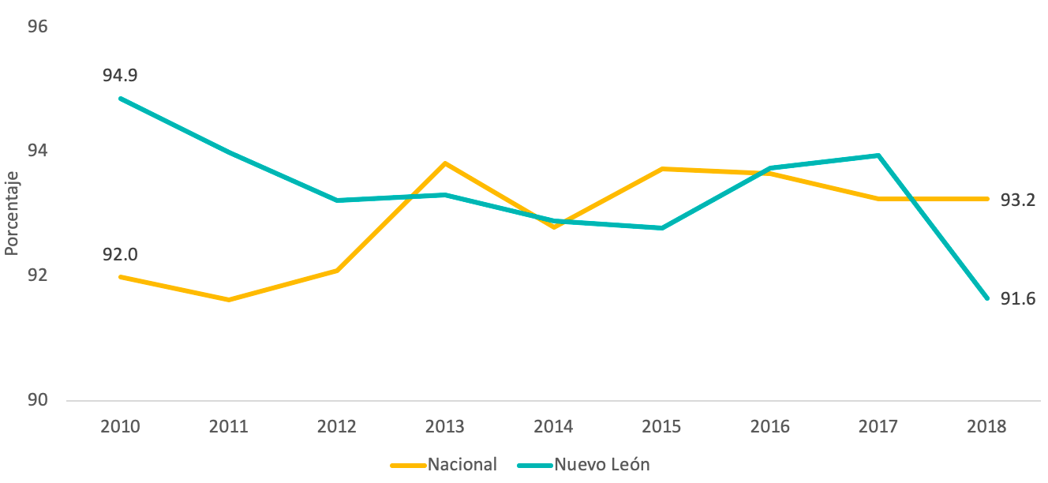
Fuente: Envipe, INEGI
En contraparte con proveer buenos insumos vía las carpetas de investigación, debe haber una pronta, expedita y debida procuración de justicia como resultado de calidad. A partir del Modelo de Evaluación y Seguimiento de la consolidación del Sistema de Justicia Penal (MES), de enero de 2018 hasta septiembre de 2019, en Nuevo León se generaron 262,570 procedimientos derivados de carpetas de investigación iniciadas (PDCII) [12], correspondiente a 78,656 carpetas de investigación [13] (2019). Del total de PDCII generados, únicamente han sido determinados, resueltos y/o vinculados a proceso 14.3 %; este es el porcentaje más bajo a nivel nacional. Aunque esta cifra es un reflejo del sistema de seguridad estatal en su conjunto, el 82.5 % de PDCII se encontraban en proceso de investigación; responsabilidad directa de los ministerios públicos.
A pesar del alto porcentaje de PDCII que se encontraban sin resolver, un aspecto positivo en la entidad es el bajo uso del “archivo temporal” [14], figura que ha sido usada por otras entidades como un mecanismo para ocultar el rezago institucional de las Fiscalías, de acuerdo con México Evalúa (2019). Mientras que, en Nuevo León, durante el periodo mencionado, 6.3 % de PDCII se enviaron a archivo temporal, en Ciudad de México y Estado de México el uso de esta figura supera el 60 %.
Por otra parte, la mayoría de PDCII que fueron concluidos por alguna determinación o decisión del ministerio público fue mediante el uso del archivo temporal. Este dato adquiere mayor peso cuando se compara con el porcentaje de PDCII resueltos vía justicia alternativa en el Órgano Especializado en Mecanismos de Solución de Controversias (OEMASC) [15] dependiente de la Fiscalía. La justicia alternativa es la resolución de conflictos a través del diálogo de quienes están involucrados en casos no graves, lo cual evita llegar a la judicialización. Justamente por la capacidad de estos mecanismos de reparar el daño a la víctima y despresurizar el sistema de justicia es que el OEMASC es ampliamente impulsado. Sin embargo, en Nuevo León el 5 % de PDCII se envió al OEMASC y solo se resolvieron 1.8 %.
Estas cifras de resultados deben acompañarse de un análisis de los recursos humanos e infraestructura con los que cuenta la FGJNL para cumplir su mandato. En 2018, de acuerdo con el Censo Nacional de Procuración de Justicia Estatal 2019, el total de funcionarios que laboraron en la Fiscalía fue de 3,691. De esos, solo 61.28 % están obligados a presentar exámenes de control y confianza; 31.29 %, a presentar evaluaciones de su desempeño; y 31.29 %, a presentar evaluación de competencias. La mayoría de quienes están obligados aprobaron. Por otro lado, el 82.1 % de los funcionarios de la Fiscalía recibieron algún curso de actualización en algún instituto de formación, capacitación y/o profesionalización ministerial, policial y pericial u homólogo, lo que corresponde al 82.1 %.

Impartición de justicia
En el estado la impartición o administración de justicia corresponde al Poder Judicial del Estado de Nuevo León (PJENL). En su funcionamiento está asentado el orden social y político, así como la libertad política de cada uno de los individuos que habitan o transitan por la entidad [16]. De forma integral, sin Poder Judicial no existe Estado de derecho y, sin este, todas las demás actividades individuales y sociales se ven severamente afectadas (Montesquieu, 1748).
La Ley Orgánica del PJENL señala que a este le corresponde garantizar el control constitucional local de orden civil, familiar, penal, de adolescentes infractores y aquellos del orden federal donde tenga jurisdicción (2018). Para ello, está conformado por el Tribunal Superior de Justicia (integrado por 14 magistrados), 19 juzgados [17] y un Consejo de la Judicatura del Estado. De acuerdo con el Censo Nacional de Impartición de Justicia Estatal (CNIJE), en 2018 fueron atendidos cerca de 10 millones de trámites, de los cuales la mayoría (82.5 %) fueron registros de usuario o consulta de expedientes, seguidos por la recepción de demandas, contestaciones, exhortos, promociones (en expedientes) y documentos para inicio de juicios (12.8 %) (INEGI, 2019).
El Poder Judicial es una autoridad percibida lejana y de la cual la ciudadanía desconoce su función. De acuerdo con la Envipe 2019, únicamente 21.7 % de los habitantes de Nuevo León identifican a “jueces”.
De enero a septiembre de 2019, la cantidad de PDCII que fueron vinculados a proceso fue tan solo del 5 % del total. La magnitud de este porcentaje no puede asociarse directamente a una deficiencia o falla –corrupción– del Poder Judicial; puede estar relacionado, por ejemplo, con una integración de carpetas de investigación deficiente.
Es importante señalar que la impartición de justicia no puede separarse del sistema de seguridad pública, aunque sí existen labores en las que el Poder Judicial tiene mayor responsabilidad. De acuerdo con el MES, en Nuevo León se han concluido y resuelto el 25.3 % de asuntos vinculados a procesos (AVP) [18]; porcentaje por debajo del promedio nacional (35.3 %). Si bien cada sistema de justicia estatal enfrenta retos diversos con recursos distintos, estudios como Hallazgos 2018: Seguimiento y evaluación del sistema de justicia penal en México y el Índice Global de Impunidad México 2018, realizados y publicados por México Evalúa y la Universidad de las Américas-Puebla, respectivamente, resaltan la importancia de resolver los casos judicializados de manera eficiente [19].
Gráfica 7. Asuntos vinculados a proceso concluidos y resueltos (%). Nuevo León vs. cinco estados más altos (2017-09/2019)
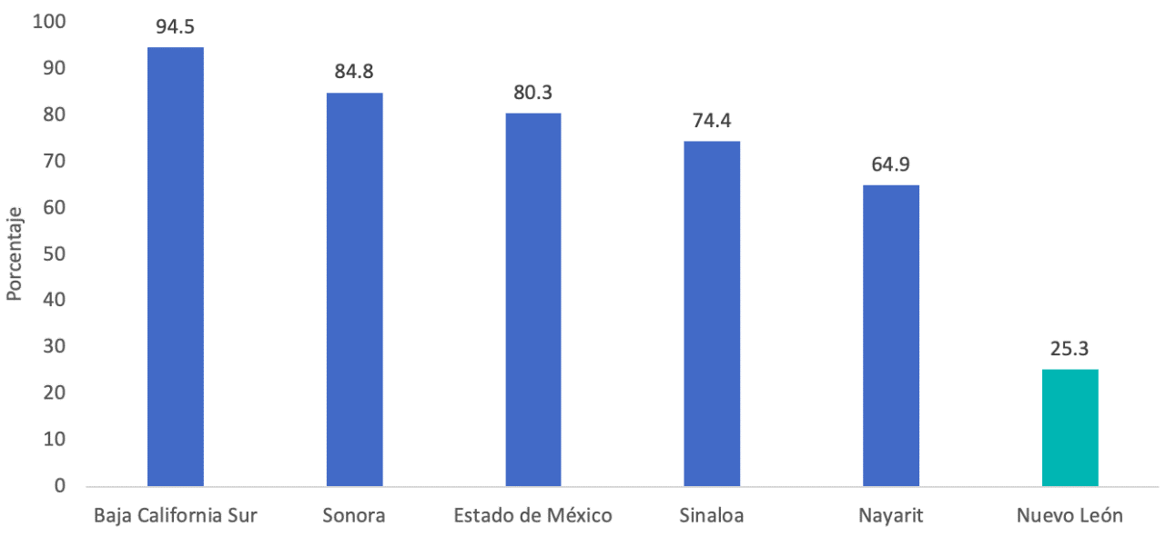
Fuente: MES, SESNSP, septiembre 2019
Relacionado con lo anterior y de acuerdo con el CNIJE, Nuevo León es una de las entidades con mayor número de PDCII vinculados a proceso por cada juez/magistrado. En 2017, la tasa era de 52 PDCI-VP por cada juez/magistrado; aunque en 2018 dicha tasa disminuyó a 47.2, sigue estando por arriba de la tasa nacional (17.3). Es necesario considerar que la tasa puede ser mayor por dos razones: la primera es que solo se está considerando los PDCII-VP generados en sus años respectivos, no se consideran los que quedaron pendientes de años anteriores; la segunda es que el censo no hace distinción entre los tipos de jueces/magistrados que existen y la tasa solo debería considerar a los jueces/magistrados del derecho penal [20].
Gráfica 8. Tasa de procedimientos derivados de carpetas de investigación vinculados a proceso por cada juez/magistrado en entidades (5 con mayor y con menor tasa)
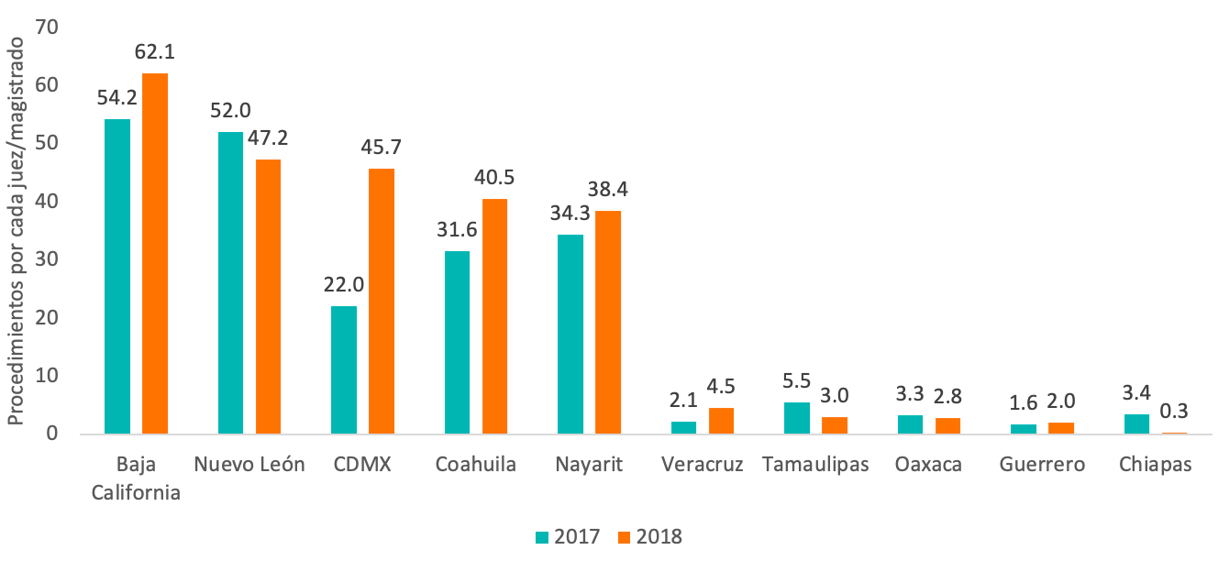
Fuente: CNIJE y MES, SESNSP. Última actualización: 30 de septiembre de 2019
La congestión del sistema de justicia puede reducirse a través de la justicia alternativa. A pesar de ser uno de los métodos más eficaces para concluir una investigación (México Evalúa, 2019), su uso no es frecuente en los Poderes Judiciales estatales. En Nuevo León, el 0.7 % de AVP se enviaron al OEMASC dependiente del Poder Judicial y solo se resolvieron 0.3% (SESNSP, 2019).
Un sistema congestionado no solamente obstaculiza y retrasa el acceso a la justicia de las víctimas, también tiene repercusiones negativas en las personas en conflicto con la ley. De acuerdo con la Encuesta Nacional de Población Privada de la Libertad (Enpol) 2016, 37.4 % de internos en el sistema penitenciario estatal recibió su sentencia en un año o más de haber ingresado al centro penitenciario. Cuando un juez emite una sentencia después de un largo periodo de tiempo, se pueden formar conductas antisociales en individuos privados de su libertad.
Las mejoras en el Poder Judicial pueden incentivar cambios en los demás actores, como lo es la consolidación de un servicio profesional de carrera para el personal de la Fiscalía. De la misma forma en que este debe desarrollar sus capacidades operativas para dar cabida a los resultados positivos que generen los otros actores del sistema de seguridad estatal; si la cifra negra se redujera y los ministerios públicos incrementaran el número de PDCI, por ejemplo, la carga de trabajo para jueces podría aumentar considerablemente.

Sistema penitenciario y reinserción social
El sistema penitenciario es un eslabón fundamental en la cadena de seguridad y justicia. De acuerdo con la Ley Nacional de Ejecución Penal (2016):
Tiene por objeto la supervisión de la prisión preventiva y la ejecución de sanciones penales, así como de las medidas de seguridad derivadas de una sentencia, el cual está organizado sobre la base del respeto de los derechos humanos, del trabajo, la capacitación para el mismo, la educación, la salud y el deporte como medios para lograr la reinserción de la persona sentenciada a la sociedad y procurar que no vuelva a delinquir.
El sistema penitenciario es un apoyo importante para las acciones emprendidas por las fuerzas policiales, ministerios públicos y jueces. Garantiza la seguridad de las personas privadas de su libertad –y de la sociedad–, mientras se encuentra en proceso la sentencia o ya se ha dictaminado una; más importante aún, es la plataforma para iniciar el proceso de reintegración a la sociedad. En Nuevo León, el responsable del sistema penitenciario estatal es la Secretaría de Seguridad Pública, a través de la Agencia de Administración Penitenciaria (AAP) [21], cuya labor va desde la provisión de infraestructura y tecnología hasta la capacitación de personal.
En 2019, Nuevo León obtuvo una calificación general de 6.2 en calidad de los servicios penitenciarios (CNDH, 2019), esta calificación representa una mejora respecto a 2011 cuando se obtuvo 5.8; aunque sigue estando por debajo de la media nacional (6.8). En comparación, Querétaro, el estado mejor calificado, obtuvo 8.2 en 2019.
En los últimos años, la sobrepoblación en los centros penitenciarios [22] fue un factor de preocupación a nivel nacional y estatal (Conferencia Nacional del Sistema Penitenciario, 2016). Este aspecto ha sido atendido y para octubre de 2019 ninguno de los centros penitenciarios estatales tenía sobrepoblación, elemento esencial para asegurar su gobernabilidad. Es importante mantener esta fortaleza al mismo tiempo que se asegura el aislamiento de las personas que incurren en delitos de alto impacto.
Otro elemento importante para la gobernabilidad del centro penitenciario es su personal. La Ley de Seguridad Pública para el Estado de Nuevo León establece el número de custodios necesarios por centro. En 2018, de acuerdo con el Censo Nacional de Gobierno, Seguridad Pública y Sistema Penitenciario Estatales, hubo un custodio [23] por cada 10 internos en los centros penitenciarios para adulto, cifra por debajo de lo que se tenía en 2014 y que incumple con la meta de la ley. Por otra parte, de acuerdo con la AAP, se ha invertido en la profesionalización continua del personal de custodia y administrativo en aspectos operativos, calidad del servicio, derechos humanos y perspectiva de género; en la especialización del personal que interviene en el sistema de justicia para adolescentes; así como en el rediseño de planes y programa dirigidos a personal operativo, administrativo, técnico y jurídico (Mesa de trabajo Sistema Penitenciario, 2020) [24].
Gráfica 9. Tasa de internos por personal operativo en custodia en centros penitenciarios de Nuevo León (2014-2018)
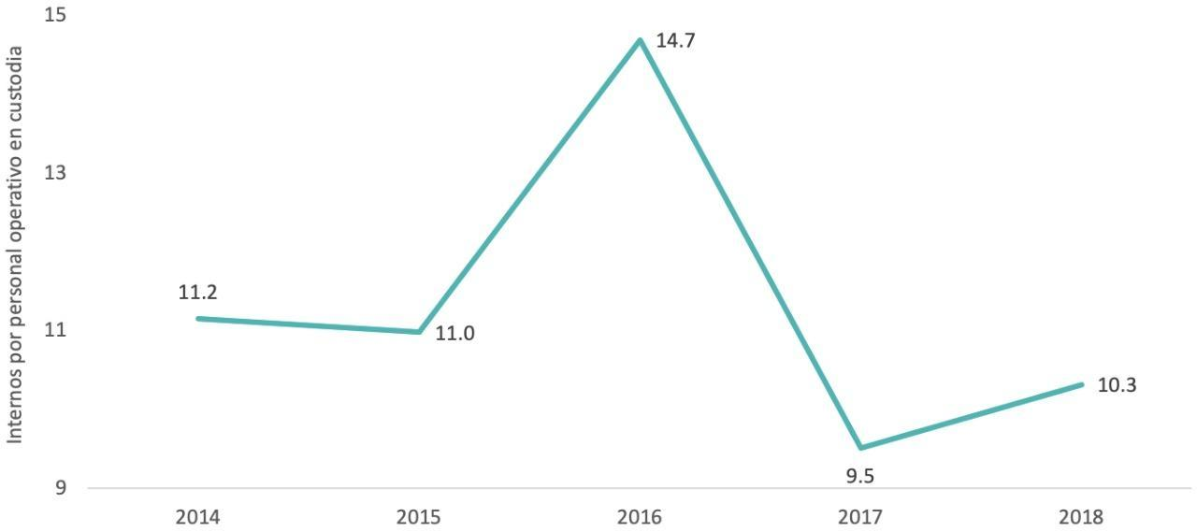
Fuente: Censo Nacional de Gobierno, Seguridad Pública y Sistema Penitenciario Estatales
La gobernabilidad de los centros penitenciarios debería reflejarse en un bajo número de incidencias al interior de los establecimientos. Durante 2019, se reportaron 45 incidencias al interior de los centros penitenciarios de Nuevo León [25], la mayoría (68.9 %) ocurridas en el primer semestre (OADPRS). Los decesos y las riñas fueron las incidencias más frecuentes en 2019, ambos acumularon 20 y 11 eventos, respectivamente, aunque también se presentaron dos homicidios y una fuga.
Gráfica 10. Número de incidencias al interior de los centros penitenciarios de Nuevo León (2019)
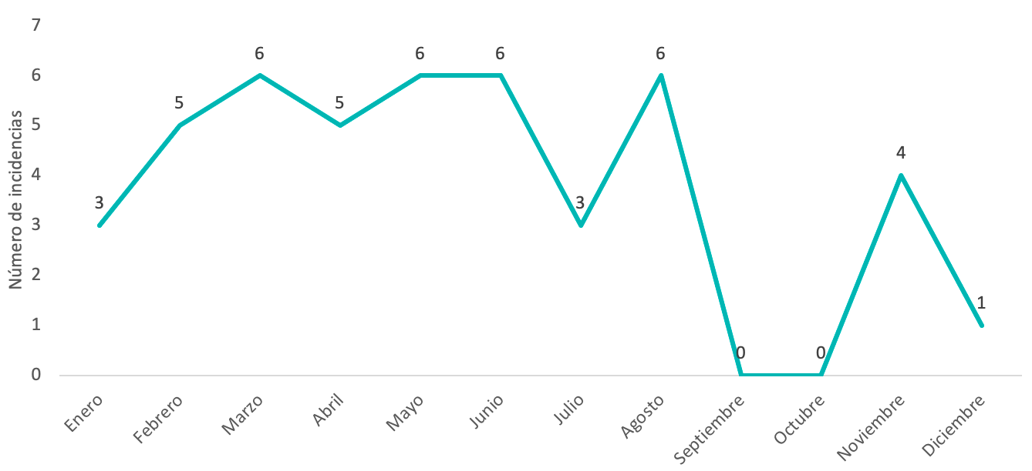
Fuente: Cuadernos mensuales de información estadística penitenciaria nacional, OADRPRS
El modelo de reinserción social de Nuevo León se basa en la Ley de Seguridad Pública y es el aprobado en la Conferencia Nacional del Sistema Penitenciario, que contempla promoción de trabajo, capacitación, salud y deporte; así como soporte en organizaciones civiles certificadas (Mesa de trabajo Sistema Penitenciario, 2020).
De acuerdo con la Enpol 2016 y el CNGSPSPE 2019, hay actividades con muy baja participación de personas privadas de su libertad: educativas (9.7 %), la capacitación a través de talleres para aprender oficios (14.9 %) y la realización de alguna actividad deportiva (71.2 %) y, en contraste, el ejercicio, la lectura o la práctica de religión la realizan cerca del 85 % [26].
Los programas, instrumentos y acciones destinados a la reinserción social tienen el objetivo final de evitar que las personas en conflicto con la ley y privadas de su libertad vuelvan a incurrir en comportamientos que los dañen a ellos mismos y a la sociedad. De acuerdo con el CNGSPSP, en 2018, el 0.37 % de ingresos fueron reincidentes, porcentaje más alto que el año anterior (0.23 %).
Gráfica 11. Porcentaje de Reincidentes en el sistema penitenciario estatal (2010-2018)
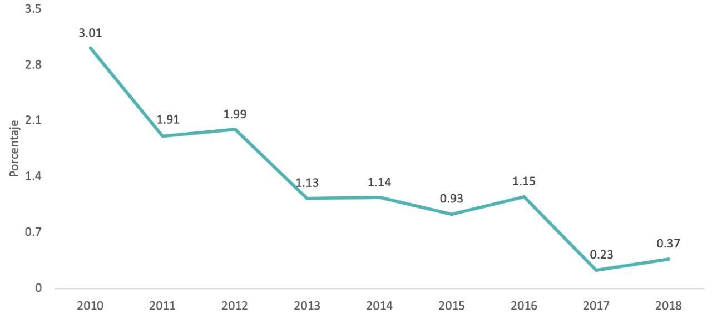
Fuente: Censo Nacional de Gobierno, Seguridad Pública y Sistema Penitenciario Estatales
Lo anterior aplica a centros penitenciarios para adultos, pues los centros de tratamiento interno para adolescentes operan con lineamientos distintos. De acuerdo con la Comisión Nacional de los Derechos Humanos (CNDH) (2015), el internamiento de adolescentes es “necesaria como medida extrema y por el tiempo más breve que proceda, a fin de procurar su reintegración social y familiar, así como el pleno desarrollo de su persona y capacidades, tomando en consideración el interés superior de la niñez”. La cantidad de adolescentes en tratamiento se ha ido reduciendo desde 2014, al pasar de 198 a 26 en 2018; en promedio, en este último año los sistemas penitenciarios estatales tuvieron a 50 adolescentes en tratamiento interno.
Con el buen funcionamiento del sistema penitenciario estatal se busca, en el peor de los casos, la transformación de las personas privadas de su libertad, que responda a las necesidades económicas y políticas de la sociedad occidental (Foucault, 2003). En el mejor de los casos, un cambio genuinamente individual, en el que las personas privadas de su libertad adquieran hábitos y herramientas para alcanzar un desarrollo humano pleno, contribuyendo al desarrollo colectivo en Nuevo León.

Problema público
A partir del diagnóstico, se han identificado mejoras y áreas de oportunidad dentro de las principales instituciones que componen el sistema de seguridad pública estatal o, como se le ha llamado para facilitar su comprensión, la cadena de seguridad. En cuanto al eslabón de la fuerza policial estatal, se detectó que actualmente cumple con varios estándares de calidad, destacando el salario y prestaciones que reciben los agentes policiales estatales, así como la Universidad de Ciencias de la Seguridad. No obstante, existen áreas de oportunidad en cuanto al fortalecimiento de su Servicio Profesional de Carrera Policial, comenzando por la indefinición de su vocación y los objetivos propios que persigue dentro del sistema estatal, así como la evaluación y capacitación enfocados en la mejora continua y el desarrollo de los policías. Asimismo, existe un vacío de información sobre las unidades de análisis y sobre la estrategia de prevención del delito con base en inteligencia policial. Estos dos elementos, sumados a la falta de coordinación con otras instituciones locales y federales [27], hicieron que el problema público identificado sea la insuficiencia de las capacidades de la fuerza policial estatal, reaccionando ante el delito y previniéndolo, para asegurar la protección y seguridad de los habitantes de Nuevo León.
En el tema de procuración de justicia, a través del diagnóstico enfocado en la Fiscalía General de Justicia de Nuevo León, se identificó que se han realizado esfuerzos importantes para reducir la cifra negra en la entidad [28] pero esta sigue siendo muy elevada. También se identificó la saturación que sufren los ministerios públicos debido a la congestión del sistema de justicia penal, lo que impide una investigación oportuna y exhaustiva de los delitos cometidos. Al igual que en la temática anterior, la coordinación [29] y el servicio profesional de carrera [30] son otras de las áreas de oportunidad identificadas. Con lo anterior, el problema público identificado fue que las víctimas no están recibiendo un esclarecimiento de hechos delictivos, reparación del daño ni resoluciones satisfactorias del proceso de procuración de justicia.
Por otro lado, la impartición de justicia y su responsable directo, el Poder Judicial del Estado de Nuevo León, tienen un reto importante ante el desconocimiento generalizado, por parte de la ciudadanía, sobre sus funciones, atribuciones y resultados. Asimismo, las instancias de impartición de justicia presentan áreas de oportunidad en la saturación de los procesos judiciales, la transparencia y rendición de cuentas, y en el acceso a la justicia de grupos vulnerables. Estas debilidades provocan que el problema público sea que los habitantes de Nuevo León enfrenten dificultades para ejercer su derecho a la justicia, la verdad y a la reparación de manera efectiva dentro de los preceptos constitucionales
Finalmente, en el tema del sistema penitenciario y la Agencia Estatal de Administración Penitenciaria, el problema público detectado es que las personas privadas de su libertad no cuentan con las oportunidades suficientes y adecuadas sobre la base de sus derechos humanos. El problema es generado por diversas causas, algunas corregidas, como la sobrepoblación; otras, sin embargo, siguen presentes, como un estado de fuerza insuficiente y la profesionalización mejorable, el bajo número de personas privadas de su libertad que realiza alguna actividad educativa o de capacitación para el trabajo, la falta de una instancia administrativa especializada en atención de adolescentes –lo que debilita la reinserción social para adolescentes–, y los servicios pospenales inadecuados para dar seguimiento a las personas egresadas de los Ceresos.

Aspiración
Nuevo León será un estado seguro, en el que se proteja la integridad física y patrimonial, como base de la libertad y el desarrollo pleno de sus habitantes, dentro del concepto de respeto a la legalidad y los derechos humanos.
La Visión 2030 para Nuevo León descansa sobre la base de una prevención y reacción eficiente ante el delito, una procuración e impartición de justicia adecuadas y una reinserción social apropiada.
La prevención del delito a través de inteligencia y análisis delictivo de vanguardia; la reacción ante el delito, de forma rápida y coordinada, mediante cuerpos policiales estatales profesionales y garantes de derechos humanos; la procuración de justicia imparcial, objetiva y basada en evidencia para el esclarecimiento de los hechos, a través de una Fiscalía consolidada; la impartición de justicia pronta y apegada a la reparación del daño y la disuasión del delito por medio de un Poder Judicial transparente y profesional; así como una reinserción social que reintegre a las personas en conflicto con la ley y sea benéfica en lo individual y en lo colectivo, con la ayuda de centros de reinserción social seguros y enfocados en la reinserción (figura 1). Estos son los elementos estratégicos que se interrelacionan para proteger la integridad física y patrimonial de las personas que habitan Nuevo León y aseguran el Estado de derecho [31] en la entidad.

Objetivos estratégicos y líneas estratégicas
La seguridad es una de las bases sobre las que descansa el desarrollo humano, siendo relevantes tanto el mantenimiento del orden y la paz social como la erradicación del fenómeno delictivo, enmarcados por el Estado de derecho. Para esto, se definieron cuatro objetivos, cada uno ligado a los actores estratégicos dentro del sistema de seguridad y justicia estatal. Están ligados al Objetivo de Desarrollo Sostenible 16: Promover sociedades, justas, pacíficas e inclusivas.
En particular, la meta 16.a. establece que se deben “fortalecer las instituciones nacionales pertinentes, incluso mediante la cooperación internacional, para crear a todos los niveles, particularmente en los países en desarrollo, la capacidad de prevenir la violencia y combatir el terrorismo y la delincuencia”. En esa línea, el primer objetivo para el tema de seguridad y justicia es:
Asegurar las capacidades de la fuerza policial estatal en la prevención y reacción al delito.
Para asegurar su cumplimiento, este objetivo cuenta con tres líneas estratégicas:
- Consolidar un servicio profesional de carrera en la policía estatal para la reacción y prevención del delito [32].
De acuerdo con la consulta pública 2019 realizada por Consejo Nuevo León, 39 % de los habitantes de la entidad consideran que el aspecto más importante para impulsar en el área de seguridad es la profesionalización de los policías. Es importante que el servicio profesional de carrera policial considere, como mínimo, los procesos de ingreso, profesionalización, permanencia, movilidad, conclusión y régimen de estímulos.
- Mejorar y garantizar la suficiencia de infraestructura y equipamiento de la Policía estatal para la reacción y prevención del delito.
Los agentes policiales requieren de un equipamiento digno y provisto por el Estado, así como infraestructura física y tecnológica adecuada para aprovechar al máximo sus capacidades adquiridas. La suficiencia e idoneidad del recurso material son fundamentales para el servicio policial, son las herramientas que permiten alcanzar los objetivos.
- Consolidar la coordinación entre los actores relevantes del sistema de seguridad pública estatal.
El fortalecimiento institucional debe ir acompañado de mecanismos que promuevan la coordinación entre instituciones estatales. Debe estar basada en la distinción de competencias, así como en la especialización, el uso de tecnología y la complementariedad de funciones para alcanzar los objetivos del sistema en su conjunto, como la erradicación del fenómeno delictivo en Nuevo León. En este sentido, también es importante poner atención a la relación entre la policía estatal y las policías municipales, ambas fuerzas son complementarias una de la otra en el ámbito local.
Es importante enfatizar el enfoque sistémico para alcanzar la aspiración planteada, así como las limitaciones legales sobre este Plan Estratégico. Si bien la procuración de justicia no es una competencia preponderante del Poder Ejecutivo [33], por su relevancia para el sistema de seguridad y justicia estatal el segundo objetivo es:
Garantizar el esclarecimiento de hechos, reparación del daño y las soluciones satisfactorias para la ciudadanía por parte de las instituciones responsables de la procuración de justicia.
Para asegurar su cumplimiento, este objetivo cuenta con cuatro líneas estratégicas:
- Promover y facilitar la denuncia del delito.
El proceso de procuración de justicia descansa sobre la denuncia de los hechos delictivos. Si bien hay delitos que son perseguidos bajo el principio de investigación de oficio, las denuncias o querellas presentadas por las víctimas son parte fundamental para la investigación, generación de inteligencia y rendición de cuentas de la Fiscalía. Es por eso que para alcanzar el objetivo estratégico es necesario promover y facilitar la denuncia del delito, lo que incluye desde mecanismos tecnológicos que reduzcan el tiempo para denunciar, hasta mejorar el trato que brindan los funcionarios a los denunciantes.
- Promover y facilitar la utilización adecuada de mecanismos alternos de resolución de conflictos.
Un punto importante es el descongestionamiento del sistema de procuración de justicia, reflejado en alto porcentaje de carpetas de investigación sin resolución. Diversas organizaciones de la sociedad civil y Gobiernos (de los tres órdenes) han impulsado los mecanismos alternos de resolución de conflictos como solución a la saturación de carpetas de investigación y al escalamiento en el nivel de violencia. El Plan Estratégico reconoce la importancia de estos mecanismos para mejorar la procuración de justicia en el estado y los promueve como una línea estratégica, no solamente para impulsar la resolución de carpetas de investigación, sino también para mejorar la calidad de las investigaciones a través de la reducción de su número.
- Fortalecer la inteligencia para la persecución del delito.
Se reconoce la importancia del uso del análisis y la inteligencia para la persecución de los delitos. Esto significa mejorar el almacenamiento y el uso de información con la finalidad de determinar las consecuencias y encontrar las causas del fenómeno delictivo (Ekblom, 2011). Asimismo, incluye elementos de cooperación y coordinación con otras dependencias para el intercambio de información y explotación colaborativa de esta. Lo anterior está alineado con la meta 16.3 de los ODS, puesto que el uso de inteligencia fortalecerá las capacidades de la Fiscalía para prevenir la violencia y combatir a la delincuencia.
- Asegurar mecanismos de atención a grupos inimputables.
Finalmente, la procuración de justicia no estará consolidada si no se reconoce la existencia de personas que, por distintos motivos, no comprenden sus acciones o consecuencias de su comportamiento ilícito. De acuerdo con la CNDH, “los inimputables necesitan y requieren atención especializada acorde a sus características específicas, que limitan su capacidad de conducirse de manera independiente por lo que (…) se ha reconocido que su atención implica necesariamente proveer de las condiciones necesarias que favorezcan los ajustes normativos de operación e infraestructura”. Es por eso que existe la necesidad por incorporar mecanismos de atención a grupos inimputables que aseguren el respeto a los derechos humanos, sin descuidar la reparación del daño ni las soluciones satisfactorias para víctimas y agresores; alineándose, de esta forma, con la meta 16.3 de los ODS para “promover el Estado de derecho en los planos nacional e internacional y garantizar la igualdad de acceso a la justicia para todos”.
Al igual que la procuración de justicia, la impartición de justicia no es competencia directa del Poder Ejecutivo de Nuevo León, aunque es una parte fundamental del sistema de seguridad y justicia estatal [34]. Por esa razón el tercer objetivo estratégico es:
Hacer efectivo el derecho a la justicia y la reparación del daño dentro de los preceptos constitucionales.
Para asegurar su cumplimiento, este objetivo cuenta con dos líneas estratégicas:
- Garantizar el acceso a la justicia a grupos prioritarios.
Para lograr la aspiración de la Comisión de Seguridad y Justicia del Consejo Nuevo León, es necesario que los habitantes del estado tengan garantizado el acceso básico a la justicia, así como la reparación del daño cuando hayan sido víctimas de algún delito como lo establece la meta 16.3 “Promover el Estado de derecho en los planos nacional e internacional y garantizar la igualdad de acceso a la justicia para todos”, del ODS 16 [35]. Este objetivo cumple con dos propósitos: el primero es robustecer la defensa de las víctimas a través de garantizar un Estado de derecho en el que las normas y las leyes serán aplicadas de manera imparcial, objetiva y oportuna; el segundo es desincentivar el fenómeno delictivo a través de sentencias que desanimen a las personas de cometer cualquier delito que ponga los ponga en riesgo a ellos y a la sociedad. De esta forma, la impartición de justicia se convierte en salvaguarda de las víctimas y previsor del delito.
- Asegurar un proceso de impartición de justicia transparente.
Las líneas estratégicas convergen en lo expuesto anteriormente, velando por tener una impartición de justicia accesible para todos los habitantes de Nuevo León, dando relevancia a la transparencia como mecanismo de legitimidad ante la ciudadanía. La transparencia también dotará de certidumbre, tanto a víctimas como agresores, sobre su derecho de acceso a la justicia y sobre el proceso para garantizarlo.
Finalmente, se reconoce la importancia del sistema penitenciario estatal dentro del sistema de seguridad y justicia estatal. Los centros de reinserción social son importantes para asegurar el Estado de derecho, tanto en su función punitiva como en su función de reinserción social, destacando esta última dentro del paradigma del desarrollo humano. El cuarto objetivo es:
Asegurar oportunidades suficientes y adecuadas para la reinserción social a las personas privadas de su libertad.
Para asegurar su cumplimiento, este objetivo cuenta con cuatro líneas estratégicas:
- Promover un proceso de reintegración suficiente y adecuado para los adolescentes en conflicto con la ley.
Asegurar oportunidades suficientes y adecuadas requiere de la capacidad para diferenciar entre distintos tipos de perfiles y poblaciones de personas que entraron en conflicto con la ley. Esto es importante, particularmente, para la población de adolescentes en el sistema penitenciario estatal; de acuerdo con la Ley Nacional de Ejecución Penal y organizaciones como el Fondo de las Naciones Unidas para la Infancia (Unicef), ellos requieren de un proceso de reintegración que se adapte a sus necesidades especiales, físicas y psicológicas (2017). Las oportunidades de reinserción y reintegración deben ser universales y específicas en Nuevo León.
- Proveer servicios adecuados y suficientes para la reinserción social.
Por otro lado, las definiciones, aspiraciones y diseño de la política penitenciaria deben reflejarse en servicios adecuados y suficientes. De acuerdo con la Ley Nacional de Ejecución Penal, deben estar orientados hacia “el respeto a los derechos humanos, el trabajo, la capacitación para el mismo, la educación, la salud y el deporte” y verse reflejados en un Plan de Actividades individuales.
- Fortalecer el proceso de seguimiento y acompañamiento post penal.
La correcta operación del sistema penitenciario estatal es fundamental para transformar los conceptos y postulados legales en individuos que, una vez saliendo del centro penitenciario, encuentren oportunidades para desarrollarse plenamente, así como contribuir al desarrollo del estado. En este sentido, es importante resaltar la operación de los servicios pospenales en el seguimiento de las actividades iniciadas en el centro penitenciario, en alianza con la sociedad civil; la labor de reinsertar a las personas en conflicto con la ley no finaliza con el egreso.
- Garantizar la gobernabilidad en los centros penitenciarios para favorecer la reinserción social.
Finalmente, la gobernabilidad de los centros penitenciarios debe aspirar a ser incondicional, ya que es el supuesto sobre el que se asienta todo el modelo de reinserción social. Difícilmente, una persona puede pensar en reintegrarse a la sociedad si sus garantías básicas son vulneradas; así como una institución no puede operar si su existencia misma es vulnerada. En este sentido, es necesario no descuidar la infraestructura penitenciaria y seguir fortaleciendo la profesionalización del personal penitenciario de Nuevo León.

Gobierno Eficaz y Transparencia
Sep 23, 2020
BORRADOR DEL PLAN ESTRATÉGICO 2030 DE NUEVO LEÓN – REVISIÓN 2019-2020
Gobierno Eficaz y Transparencia
El bienestar se alcanza cuando las personas pueden decidir qué hacer y qué ser a lo largo de su vida. Más allá del esfuerzo individual [1], los Gobiernos deben propiciar que las personas cuenten con lo necesario para poder alcanzar el bienestar. Esto implica que el Gobierno trabaje para las personas: garantizar el ejercicio de los derechos, proveer bienes y servicios específicos, invertir en el entorno público, dar seguridad, entre otros aspectos.
Precisamente, y en línea con el objetivo 16 de la Agenda 2030, Paz, Justicia e Instituciones Sólidas, para el cumplimiento de los objetivos del Plan Estratégico se requieren instituciones públicas capaces de implementar las políticas públicas necesarias. La capacidad de estas instituciones debe ser entendida como responsabilidad, eficacia, eficiencia e inclusión en el ejercicio cotidiano de la administración pública y demás instituciones gubernamentales con el compromiso servir a la ciudadanía.
Contar con instituciones capaces e inclusivas es particularmente relevante en un contexto de creciente desconfianza en las instituciones, cuestionamiento de la democracia como sistema de gobierno y donde prevalecen las desigualdades sociales. En México, solamente el 38 % de la población opina que la democracia es preferible a otro sistema de gobierno y casi un 80 % está insatisfecho con la democracia mexicana (Latinobarómetro, 2018). Por otro lado, en Nuevo León, solamente el 13 % de las personas manifestó confiar en el Gobierno estatal, el Gobierno municipal y los servidores públicos (Hagámoslo Bien y Consejo Nuevo León, 2019) [2].
Esta insatisfacción y desconfianza están directamente relacionadas con dos fenómenos concretos: por un lado, la percepción de alta incidencia de corrupción, es decir, de uso arbitrario y con fines privados de los recursos públicos; y, por otro, la desconfianza de las instituciones.
La Encuesta Nacional de Calidad e Impacto Gubernamental (ENCIG) 2019 arroja que el 58.2 % de las personas en Nuevo León identifican a la corrupción como el segundo problema más importante del estado, cifra por encima de la media nacional. Por su parte, la Consulta Nuevo León 2019 del Plan Estratégico 2030 encontró que es el cuarto problema más importante para las personas, tan solo después de la inseguridad, transporte y espacio público, así como la generación de empleos bien remunerados (gráfica 1). Ambos instrumentos de medición confirman que la corrupción es prioritaria para la ciudadanía y, en consecuencia, determina no solamente la evaluación que se da al desempeño de la administración pública, sino también condiciona las relaciones que la ciudadanía construye con esta.
Gráfica 1. Principales problemáticas para la ciudadanía en Nuevo León
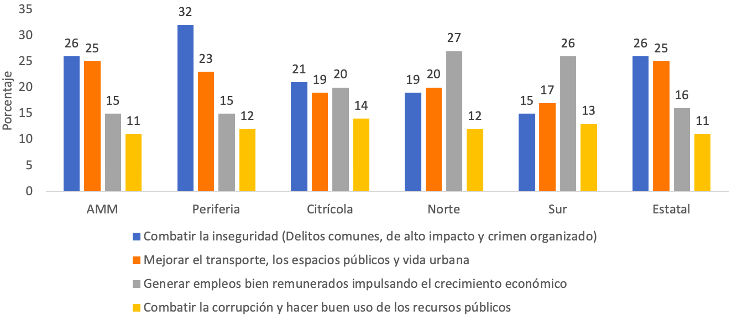
Fuente: Consulta Nuevo León 2019, Consejo Nuevo León.
Un Gobierno que trabaje para las personas y, por lo tanto, construya confianza, requiere de instituciones capaces, pero además de mecanismos que le acerquen a la ciudadanía al informar de sus actividades, demostrar el uso de sus recursos y, sobre todo, que la haga partícipe de la toma de decisiones. El paradigma de Gobierno abierto es útil para explicar este nuevo esquema de interacción. Se puede definir como un:
modelo de relación entre los gobernantes, las administraciones y la sociedad: transparente, multidireccional, colaborativo y orientado a la participación de los ciudadanos tanto en el seguimiento como en la toma de decisiones públicas, a partir de cuya plataforma o espacio de acción es posible catalizar, articular y crear valor público desde y más allá de las fronteras de las burocracias estatales (Ramírez, 2012).
Por lo tanto, se requiere de transitar de la participación ciudadana nominal a una significativa e incluyente, donde se represente la diversidad social y sus ideas, experiencia y conocimiento puedan ser incorporados en el proceso de diseño y toma de decisiones públicas. Además, implica modernizar los mecanismos de contacto, difusión y presentación de información gubernamental para hacerlos más accesibles y cercanos a la ciudadanía.
La capacitación e innovación gubernamental a través de mecanismos como la gobernanza digital pueden contribuir a proveer servicios, mejorar el ejercicio de regulación y abrir espacios de participación que, en consecuencia, reduzcan los puntos de discrecionalidad que dan pie a la corrupción (Data Lab Mx y Universidad Iberoamericana, 2019).
Este capítulo analiza el estado de las instituciones públicas y sus características como responsables de la formulación e implementación de políticas públicas, para posteriormente analizar cómo se encuentra el estado en términos de rendición de cuentas y, finalmente, qué espacios y calidad tiene la participación ciudadana en Nuevo León. Estos tres componentes permiten construir una noción del grado de cercanía con un Gobierno abierto –responsable e incluyente– que funcione para generar mayor bienestar a la ciudadanía.

Diagnóstico

Instituciones de la administración pública
Las políticas públicas son un conjunto de acciones decididas por autoridades legítimas y estructuradas de forma causal para aportar valor a una sociedad o resolver un problema público; son, además, diseñadas por un proceso de colaboración entre Gobierno y ciudadanía (Aguilar, 2009). Al ser implementadas, las políticas públicas modifican las condiciones de vida de las personas.
Como se ha visto a lo largo de este Plan y, particularmente en el apartado de Desarrollo Social, las experiencias de vida para la ciudadanía no son homogéneas: distintas características, grados de oportunidad en acceso a capacidades y variaciones en el contexto social dan como resultado condiciones de desigualdad en las personas que habitan el estado. La exclusión y la discriminación de estas personas tanto en la toma de decisiones como en la asignación de beneficios de las políticas públicas, “no solo violan los derechos humanos, sino que también causan resentimiento y animosidad, y pueden provocar actos de violencia” (ONU, 2017).
El camino para construir una sociedad más equitativa requiere de entender cuáles son esas diferencias, qué necesidades surgen de ellas y cómo se pueden reducir al tiempo que se amplían las oportunidades para todas las personas. Por lo tanto, es primordial que el diseño de política pública contemple esa miríada de perspectivas evidentemente desde la participación ciudadana y, sobre todo, desde la representación como tomadores de decisiones (OCDE, 2013; UNESCO, 2015).
Por lo tanto, un primer aspecto para analizar la fortaleza y eficacia de las instituciones públicas tiene que ver con qué tan incluyentes son. La información pública disponible no permite identificar características de quienes integran la administración pública, pero sí se puede conocer la evaluación que dan los ciudadanos a la calidad de los servicios públicos. Aunque en Nuevo León los servicios de los tres órdenes de Gobierno están mejor evaluados que en el promedio nacional, solamente el 52.7 % indicó satisfacción con los servicios del Gobierno estatal, cifra levemente menor que en 2017 (ENCIG, 2019).
Gráfica 2. Satisfacción con los servicios públicos prestados por los tres órdenes de Gobierno en Nuevo León
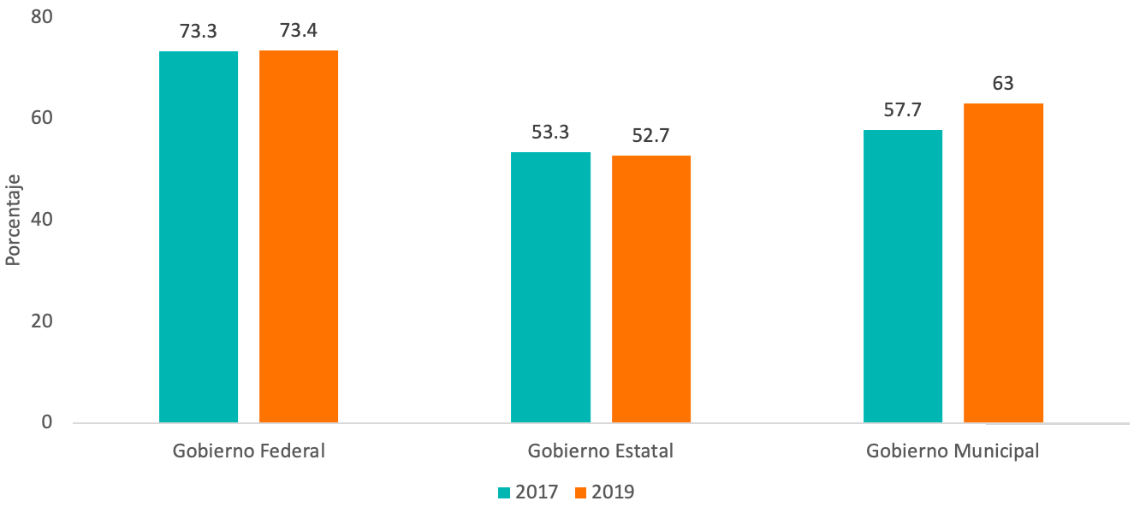
Fuente: ENCIG, 2017 y 2019, INEGI
Un buen desempeño de la administración pública debería desembocar, entre otras cosas, en un aumento de las condiciones económicas favorables para el estado y el incremento de su competitividad. Nuevo León ocupa el tercer lugar en términos de Gobierno eficiente y eficaz, al medir su impacto en la competitividad en el país (IMCO, 2020). Aunque el estado muestra ciertas fortalezas comparativas con el resto del país, tales como la facilidad de abrir una empresa, la publicitación de información presupuestal o la capacidad de generar ingresos propios, también hay áreas de mejora: solamente el 28 % de la población adulta ha tenido interacción con el Gobierno de forma electrónica.
Los trámites y servicios son los instrumentos de interacción con Gobierno más específicos. La Ley General de Mejora Regulatoria (2018) define a los trámites como cualquier solicitud o entrega de información que las personas físicas o morales del sector privado realicen ante la autoridad competente, ya sea para cumplir una obligación o, en general, a fin de que se emita una resolución.
Como tales, los trámites están orientados en dos sentidos: dotar a las personas de herramientas necesarias para el ejercicio de derechos, o bien, proteger a la sociedad de un impacto potencialmente negativo por parte de un actor específico. El ejercicio de un trámite requiere de instrumentos normativos, así como de inversión de recursos -de tiempo, humanos y de instalaciones, entre otros- que tienen costos para el Gobierno (Roseth, Reyes y Santiso, 2018). Su ejecución tardía, ineficiente o parcial tiene consecuencias negativas y costos también para la ciudadanía.
Para identificar qué tan costosa es la realización de trámites en el estado, se tiene el Indicador de Gasto Regulatorio por entidad federativa que mide el costo promedio anual que reportan las empresas por cumplir con el marco regulatorio. Tomando en cuenta la diferencia del tamaño de empresas, Nuevo León es el segundo estado mejor calificado (gráfica 3).
Gráfica 3. Indicador de Gasto Regulatorio por entidad federativa
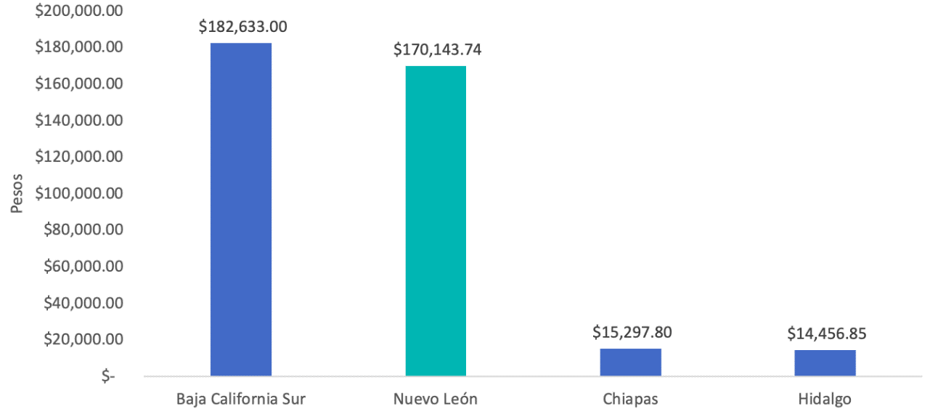
Fuente: Coparmex, 2019
Sin embargo, cerca del 40 % de las personas en Nuevo León manifiestan haber experimentado problemas con la realización de trámites en el estado (ENCIG, 2019), de las cuales una gran mayoría experimentaron barreras en el trámite (83.3 %), cifra menor que en 2017 pero que se encuentra por encima de la media nacional. Además, cerca de cuatro de cada 10 personas experimentó asimetrías de información, casi tres veces más que en 2017. Estas cifras indican que sigue siendo complejo realizar un trámite y que los procesos no están homologados ni son claros.
La política estandarizada a nivel internacional de atención a los trámites es la de Mejora Regulatoria, es decir, la de generación de normativa, trámites y servicios simples llevado a cabo por instituciones eficaces y eficientes para facilitar el impulso de las actividades productivas y del desarrollo humano (Conamer, 2010).
El Indicador Subnacional de Mejora Regulatoria (ISMR) [3] evalúa el marco normativo, capacidad institucional para el impulso de la mejora regulatoria y la implementación de instrumentos de mejora regulatoria y Nuevo León obtuvo el segundo lugar a nivel nacional en 2019. Además, mejoró su posición con respecto al año anterior un 14.25 %. Esta mejora es principalmente atribuible a la mejora de instrumentos normativos para la mejora regulatoria, así como al incremento de capacidades de las autoridades a cargo de la política. Siguen existiendo áreas de oportunidad pertinentes tanto a la definición del plan acción de la política de mejora regulatoria, como al ejercicio mismo de los trámites: sigue habiendo trámites complejos, lentos y sin una evaluación que asegure su pertinencia (Observatorio Subnacional de Mejora Regulatoria, 2019).
Como se vio previamente, el uso de herramientas de gobernanza digital tiende a facilitar procesos a la ciudadanía, reducir costos y transparentar el proceso para reducir espacios de corrupción. En Nuevo León se eliminaron, digitalizaron o simplificaron 893 trámites entre 2015 y 2019, con una estimación de reducción del costo social de aproximadamente 13 % (Contraloría y Transparencia Gubernamental de Nuevo León, 2019). Sin embargo, solamente el 44 % de los trámites están digitalizados (RETYS, 2019) y, al desglosar por los de mayor demanda en el estado [4], se encuentra un porcentaje menor: 37.9 % de los de educación pública, 20 % de los fiscales, 11 % de los vehiculares y ninguno de los de atención médica han sido digitalizados. En comparación con el resto del país, Nuevo León ocupa el lugar 18 en gobernanza digital (gráfica 4), mientras que los primeros lugares los tienen el Estado de México y la Ciudad de México (Data Lab Mx y Universidad Iberoamericana, 2019).
Gráfica 4. Índice de Gobernanza Digital Estatal 2019
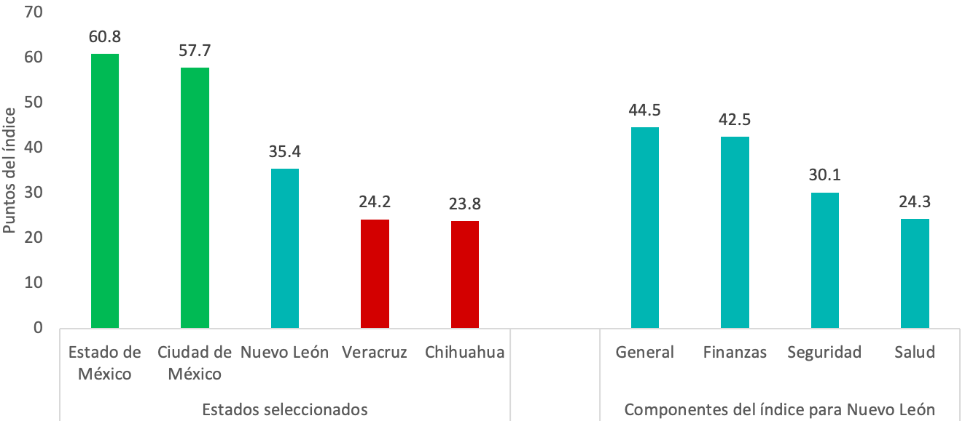
Fuente: Data Lab Mx y Universidad Iberoamericana, IGDE, 2019
Otro componente relevante es la profesionalización del servicio público. En el estado existe el Instituto de la Profesionalización para el Servicio Público del Estado de Nuevo León cuya función principal es la preparación de funcionarios y funcionarias, pero no hay evaluación de sus resultados.
El Gobierno del Estado, a través de la Contraloría y Transparencia Gubernamental [5], identifica las siguientes problemáticas que limitan la profesionalización del cuerpo de funcionarios y funcionarias:
- Carencia de normativas pertinentes para garantizar profesionalización y continuidad en la administración pública estatal
- Alta rotación en el servicio público lo que limita la continuidad de políticas pública y retrasa los procesos al existir procesos de adaptación y curvas de aprendizaje de un número significativo de funcionarios de forma regular.
- Remuneraciones en el servicio público menores a las ofrecidas en la iniciativa privada por el mismo nivel de expertise lo cual dificulta la atracción de talento
- Carencia de sistemas de medición del desempeño lo cual dificulta la posibilidad de identificar espacios de mejora y eficacia en la ejecución de su labor
- Intereses políticos en mantener el control de los puestos de la administración
- Restricciones presupuestales para aplicar mecanismos que alienten y garanticen una carrera en el largo plazo.
Estas problemáticas conducen a falta de continuidad en el mediano y largo plazo, además de poca capacidad de identificar aspectos de mejora en la implementación de políticas y vulnerabilidad a ser influidas por factores políticos.

Rendición de cuentas
La fortaleza de las instituciones como herramientas de construcción y conducción de soluciones a los problemas públicos, así como de representación de la ciudadanía ante potenciales desigualdades e injusticias, depende en gran medida de su capacidad para actuar responsable y eficazmente. Es decir, con apego a la ley y haciendo un uso inteligente y honesto de los recursos públicos a su cargo. Las instituciones que se desempeñan sin apego a la legalidad “son propensas a la arbitrariedad y al abuso de poder, y tienen menos capacidad para prestar servicios públicos para todos” (ONU, 2017). En contraste, el acceso a información pública y la interacción recíproca con el Gobierno son clave para una buena gobernanza, la democracia y la participación sólida de la ciudadanía en la toma de decisiones (CEPAL, 2019).
La rendición de cuentas es el conjunto de procesos y herramientas por medio de los cuales las personas, los organismos y las organizaciones (de carácter público, privado y de la sociedad civil) se responsabilizan por el adecuado cumplimiento de sus funciones (Transparencia Internacional, 2009). En el ámbito público se trata de una obligación que tienen las autoridades hacia la ciudadanía de informar y justificar su toma de decisiones, así como de responder ante la violación de sus deberes públicos con una sanción (Manchinelly, 2011). En este sentido, el acceso a la información pública o a la transparencia, es un derecho fundado en una de las características principales del Gobierno republicano, que es el de la publicidad de los actos de Gobierno y transparencia de la administración. Esto significa que la información pública, precisamente por ser pública, es de interés general y, en consecuencia, puede o debe ser conocida por todos. Mientras tanto, la rendición de cuentas abarca más que la transparencia al requerir también justificación y consecuencias ante las acciones realizadas por los y las servidores públicos. Esto implica tener documentación clara de procesos, explicaciones de la toma de decisiones y evaluación de resultados. Por lo tanto, la rendición de cuentas abarca no solo el control del uso de recursos sino la evaluación de la calidad de los servicios y atención que se da a la ciudadanía.
En términos del cumplimiento con las obligaciones de publicar información de interés público, contenidas en la Ley de Transparencia, Nuevo León ocupa el lugar 20 a nivel nacional (gráfica 5) lo cual se traduce en que la ciudadanía no puede acceder directamente a información a la cual tiene derecho, que es relevante y es obligatoria, sino que tiene que recurrir a otros mecanismos para poder acceder a esos datos (INAI y CIDE, 2019).
Gráfica 5. Componente de transparencia activa por entidad federativa
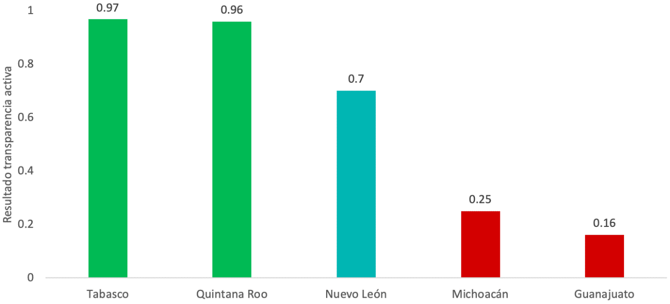
Fuente: Métrica Gobierno Abierto, 2019, INAI y CIDE
De hecho, la Comisión de Transparencia y Acceso a la Información Pública del Estado de Nuevo León (gráfica 6) ha calificado al Poder Ejecutivo con respecto al cumplimiento de las obligaciones mínimas contenidas en la Ley de Transparencia y Acceso a la Información Pública y se ha mostrado una mejora al pasar de 85.11 puntos a inicios de 2018 a 95.27 en el cierre de 2019 (Cotai, 2019). En comparación con los otros dos poderes, el Poder Judicial ha tenido una mejor calificación en este rubro.
Gráfica 6. Evaluación de poderes estatales en el cumplimiento de obligaciones mínimas de transparencia
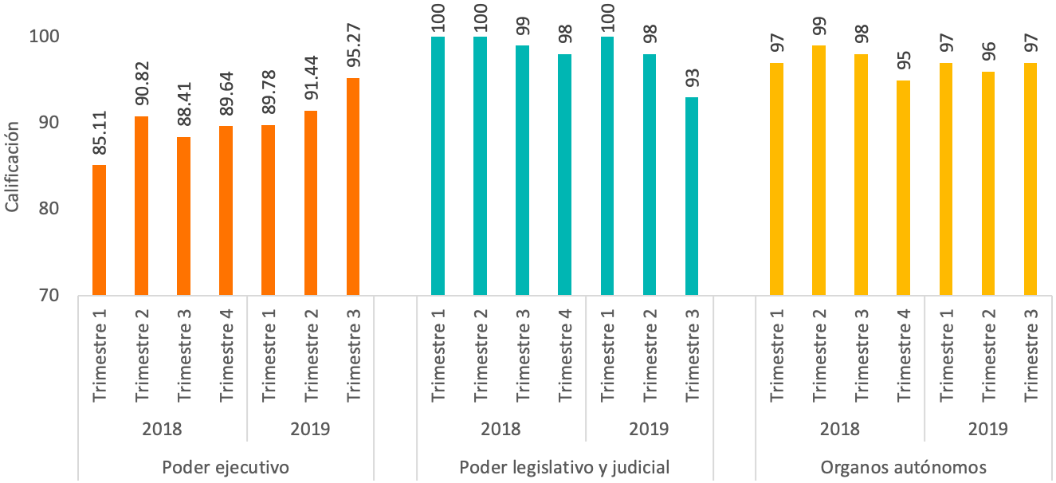
Fuente: Elaboración propia con datos de Cotai, 2019
Al evaluar la demanda de la ciudadanía por información, encontramos que el número de solicitudes de información recibidas ha aumentado en un 30 % del 2014 al 2019. Inicialmente, esta información puede ser interpretada como un incremento en el interés de la ciudadanía por conocer el funcionamiento cercano del Gobierno. Sin embargo, también puede ser la respuesta a lo que se verá a continuación: la información no necesariamente está publicitada voluntariamente en los sitios electrónicos de manera accesible y fácil.
Gráfica 7. Número de solicitudes de información recibidas en Nuevo León por año
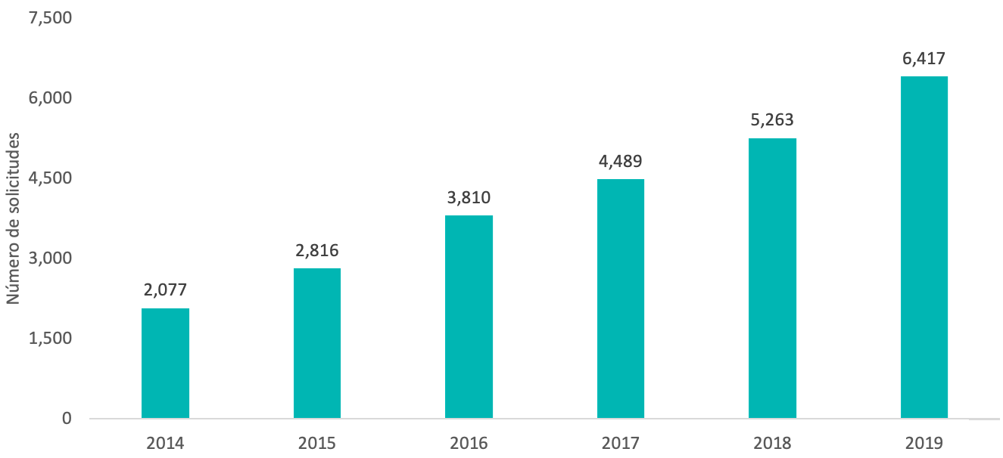
Fuente: Elaboración propia con datos de Cotai, 2019
En este sentido, Nuevo León ocupa el lugar 11 a nivel nacional en términos de cumplimiento con los procesos formales de transparencia -respuesta en tiempo y forma a solicitudes de información- (INAI y CIDE, 2019), lo cual indica que existen espacios de mejora en términos de la capacidad de atender a los ciudadanos que requieren información de forma óptima y expedita (gráfica 6). Mientras que, al evaluar la conveniencia para la ciudadanía de recibir información pública, tomando en cuenta si la información está completa y si se puede acceder a ella rápidamente, Nuevo León ocupa la posición 16 a nivel nacional y, por lo tanto, existen casos en los que la ciudadanía recibe información incompleta, tarde o confusa por parte de las autoridades (INAI y CIDE, 2019).
Gráfica 8. Componente de acceso a la información desde la perspectiva gubernamental
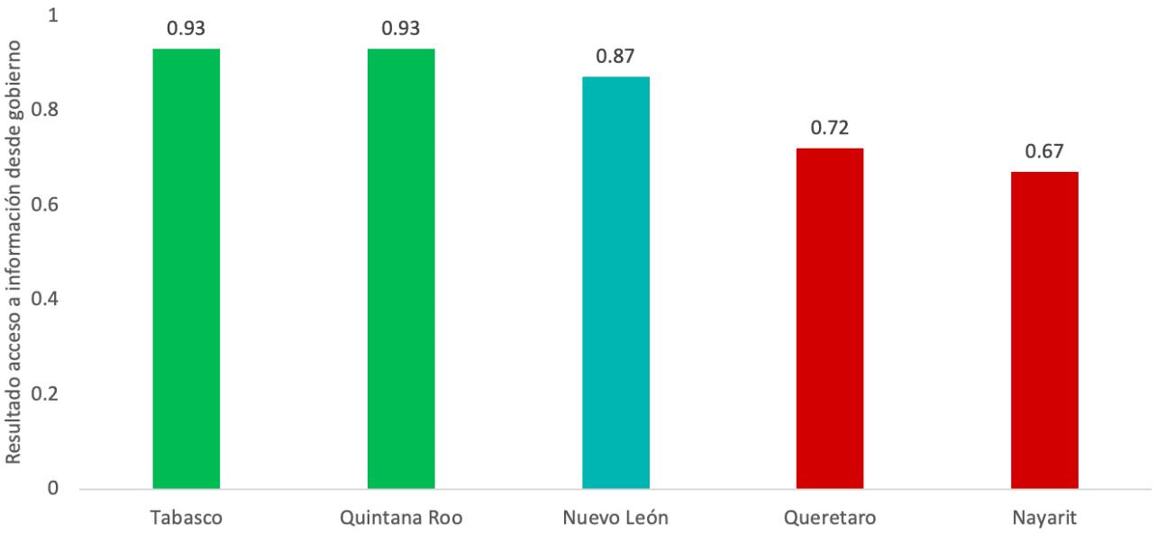
Fuente: Métrica Gobierno Abierto, 2019, INAI y CIDE
Por otro lado, en términos de la calidad de los datos compartidos por el Gobierno, si bien Nuevo León está por encima de la media, existe una gran brecha entre lo logrado por el Estado y el ideal. Aunque el espacio de mejora no es solo para el estado, sino para la mayoría de las entidades federativas del país, la mala calificación refleja que los datos abiertos del Gobierno no cumplen con estándares, tales como la facilidad y capacidad de extraer y hacer uso de los datos, que sean de acceso gratuito, que estén actualizados y rápidamente accesibles (UK Government Cabinet Office, 2013).
Al analizar, específicamente, la información fiscal en términos de disponibilidad y calidad, Nuevo León ocupa el lugar siete, nueve lugares por arriba de la media nacional (Ar Regional, 2020). Esta evaluación contempla la disponibilidad de información en los siguientes aspectos: el marco regulatorio, el marco programático presupuestal, los costos operativos, rendición de cuentas, evaluación de resultados y estadísticas fiscales.
Gráfica 9. Índice de Transparencia y disponibilidad de la Información Fiscal de las entidades federativas, 2020
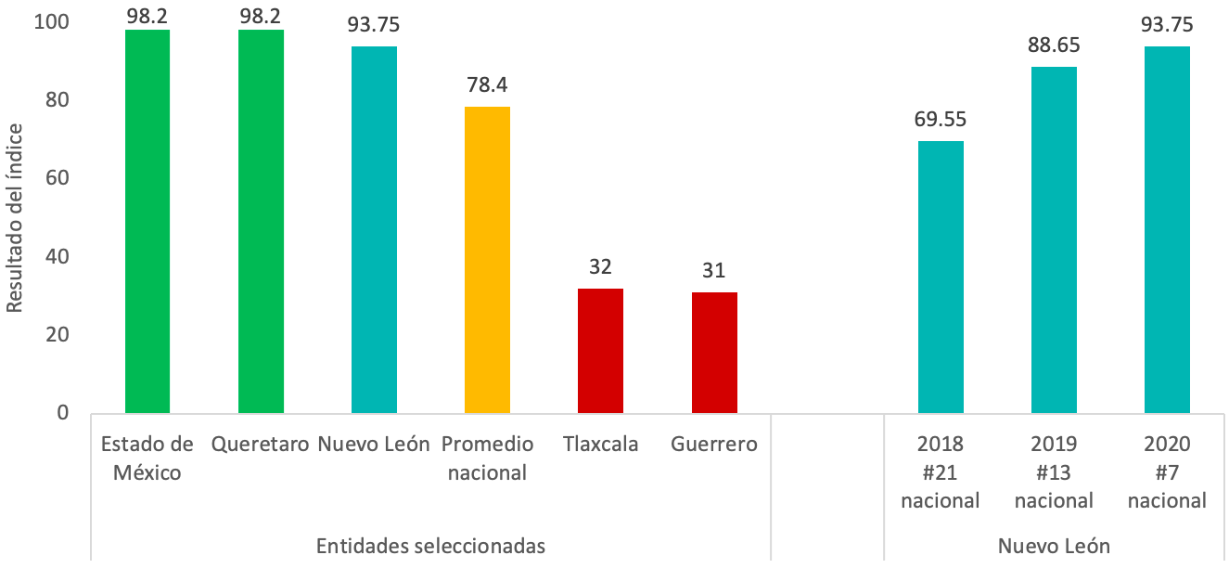
Fuente: Ar Regional, 2020
El estado ha mejorado 14 posiciones y mejorado significativamente en su desempeño en este ámbito y eso significa que cumple en buena medida con las obligaciones mínimas de la Ley de Transparencia (gráfica 9).
México ha avanzado en el derecho de acceso a la información desde hace dos décadas. El cumplimiento con la normativa en materia de transparencia hoy se ha generalizado, dando paso a la identificación de irregularidades y de abusos de autoridad, así como a la promoción de espacios de mejora, aunque se ha concentrado en grupos de la población con especialización y privilegios. En la actualidad, se ha iniciado una profundización del concepto de transparencia para llevarlo al ámbito de la utilidad de la información pública para generar conocimiento. La transparencia proactiva es, precisamente, la puesta a disposición de grupos de la población información específica de su interés particular para un fin concreto (SFP e INAI, 2019).
El propósito de este enfoque es el de “librar obstáculos normativos y administrativos, y acercar a la sociedad información útil que disminuya asimetrías de información, mejore el acceso a trámites y servicios, optimice la toma de decisiones de autoridades y ciudadanos, y detone una rendición de cuentas verdaderamente efectiva” (SFP e INAI, 2019, p. 6). Con este objetivo, se busca hacer de la información una herramienta fácil de usar cotidianamente y, al mismo tiempo, indispensable para la mejora de las condiciones cotidianas de la población. Asimismo, la interacción con la ciudadanía debe permitir identificar qué información es la más útil para poder generarla y así enriquecer el proceso de toma de decisiones. Como se mencionó previamente, existe un componente de la rendición de cuentas relacionado ya no con la información, sino con el uso de recursos, información y provisión de servicios por parte del Gobierno.
En estos espacios de uso de los recursos para proveer servicios y procurar la mejora de la ciudadanía es donde, también, se da la corrupción. La corrupción en México es un fenómeno sistémico, esto es, que “consiste en una compleja red de equilibrios estables, institucionalizados a través de reglas y rutinas informales, pero cuyos códigos y lenguaje han sido incorporados a la vida cotidiana de las organizaciones y de quienes las componen” (Arellano & Castillo, 2019, p. 10). Como tal, conlleva la apropiación de los recursos públicos para generar beneficios individuales reduciendo los públicos (PND, 2019).
La medición de la corrupción es factible una vez que ha salido a la luz, pero “ahí donde reina la opacidad, la complicidad y la impunidad es casi imposible” (Casar, 2015), de manera que ante esta complejidad se han generado metodologías de medición de percepción de incidencia, de actitudes ante la corrupción y de exposición a ella.
La clasificación de la corrupción como uno de los principales problemas en el estado va de la mano de la percepción que se tiene de ella como un fenómeno cotidiano en el país y en Nuevo León con un 87 % y 84.9 % de personas que la consideran frecuente o muy frecuente (gráfica 10) (ENCIG, 2019). No hay estado en el país donde este no sea el caso: la generalización de la corrupción es total en México y se ha extendido por más de dos décadas su captura en instrumentos de medición.
Gráfica 10. Percepción sobre la frecuencia de corrupción en su entidad federativa
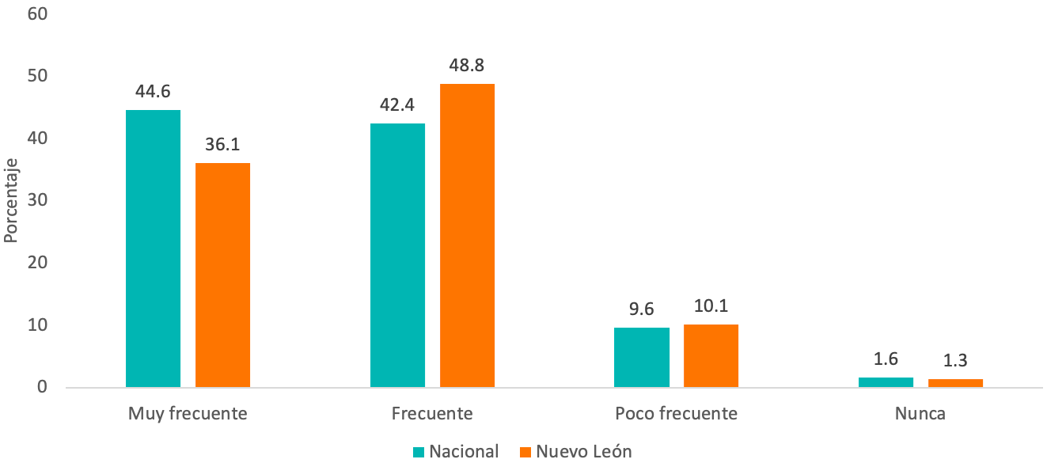
Fuente: ENCIG, 2019
La corrupción se percibe como un elemento, además, que permea todas las instituciones de Gobierno exceptuando las de seguridad, y que no sucede con los círculos más íntimos (gráfica 11). La percepción de frecuencia de actos de corrupción supera el 50 % en toda figura pública excepto por el Ejército, la Marina, la Guardia Nacional y la Comisión de Derechos Humanos y tiene su más alto exponente en la policía (82.3 % para Nuevo León y 97.6 % a nivel nacional), seguida de los partidos políticos (78.5 % y 85.2 % respectivamente), ubicándose el Gobierno estatal en tercer lugar (77.2 % y 75.2 % respectivamente). En contraste, los círculos cercanos –familia, vecinos y compañeros de trabajo– no alcanzan el 20 % en Nuevo León (ENCIG, 2019).
Gráfica 11. Percepción sobre la frecuencia de corrupción en diversos sectores
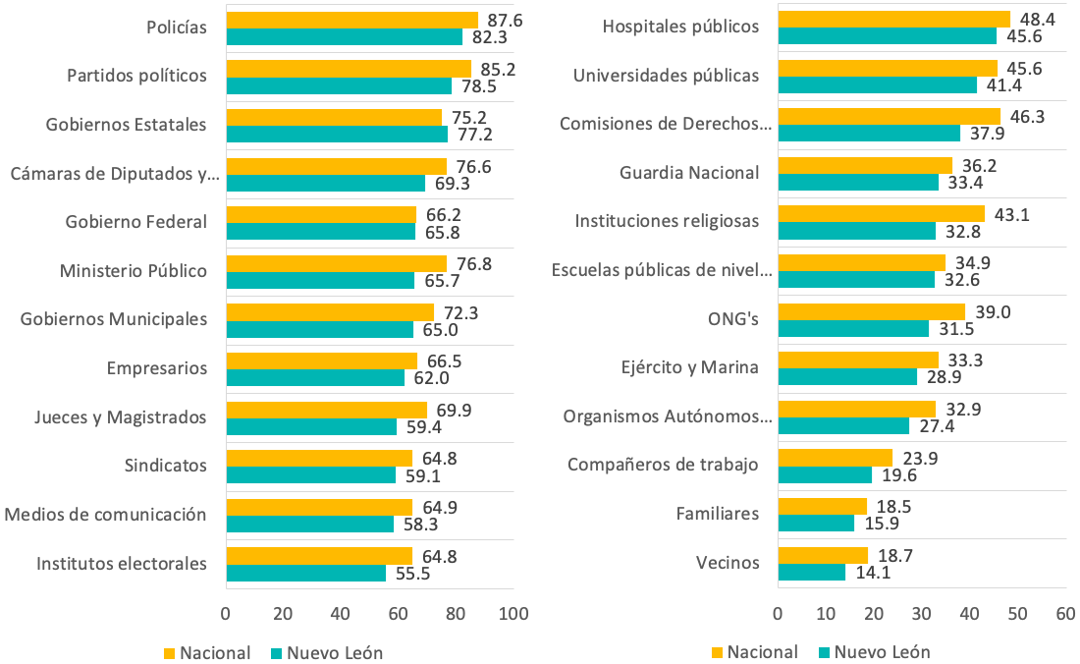
Fuente: ENCIG, 2019
Nuevo León, en comparación con el resto del país y en el ámbito específico de trámites, ha mejorado en la percepción de existencia de corrupción, conocimiento de actos de corrupción y experimentación de actos de corrupción. En los tres parámetros Nuevo León está entre los ocho estados con menor nivel de corrupción. Además, en términos de incidencia de corrupción Nuevo León experimentó una mejora del 36 % entre 2017 y 2019 (gráfica 12). Concretamente, en términos de incidencia que se refiere a trámites donde la población tuvo contacto con servidores públicos y experimentó un acto de corrupción, la tasa en Nuevo León es de la mitad que el promedio nacional (ENCIG, 2019).
Gráfica 12. Variación % en Percepción, victimización e incidencia de corrupción, Nuevo León y México
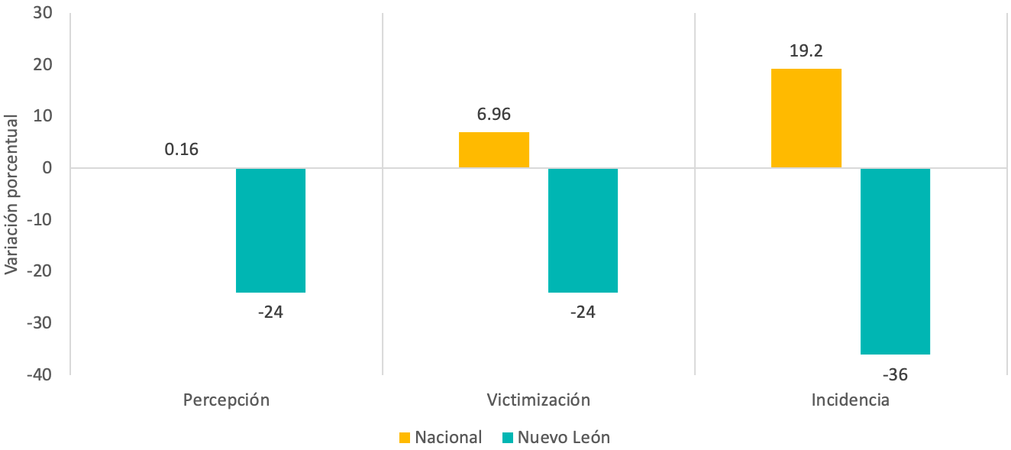
Fuente: ENCIG, 2019
En los trámites en los cuales se identifica que hay más corrupción se encuentran el área de seguridad y el ámbito comercial. En Nuevo León, los principales son el contacto con autoridades de seguridad pública, permisos de propiedad y el trámite requerido para abrir una empresa. Si bien los primeros dos son similares con el promedio nacional, el tercero a nivel nacional es el de trámites ante el Ministerio Público (ENCIG, 2019).
Gráfica 13. Incremento de corrupción en trámites por orden de Gobierno, 2017 - 2019
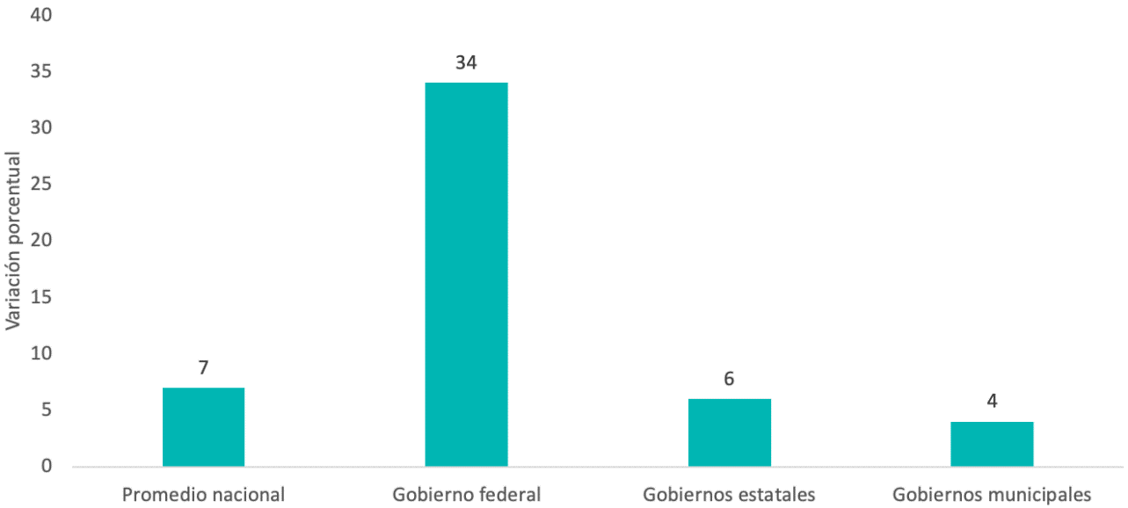
Fuente: ENCIG, 2019
El orden de Gobierno en el cual más se incrementó la incidencia de corrupción entre 2017 y 2019 fue el federal, con un 34 %, seguido del Gobierno estatal con un 6 % y los municipales con 4 % (gráfica 13). Sin embargo, la atención de estos actos de corrupción es poco probable que se dé por la queja de la ciudadanía, pues solamente un 5.2 % de las personas que sufrieron un acto de corrupción lo denunciaron, mientras que en Yucatán denunciaron 13.2 %, la cifra más alta en el país (ENCIG, 2019).
La comprensión de la importancia de la denuncia, sin embargo, está presente en la ciudadanía pues un 92 % de la población en el área metropolitana de Monterrey (AMM) manifestó que es su deber denunciar un delito, e incluso un 94 % reconoció como deber denunciar a un amigo o familiar cuando participen de un acto de corrupción (Hagámoslo Bien y Consejo Nuevo León, 2018). Además, casi ocho de cada 10 personas a nivel nacional consideran que no denunciar un acto de corrupción que conocen equivale a ser cómplice del mismo (Latinobarómetro, 2018). Por lo que es necesario construir medios más seguros y de mejor calidad para que se den a conocer actos de corrupción y puedan ser atendidos por las autoridades competentes.
A nivel nacional se inició desde 2015 un proceso de construcción de un Sistema Nacional Anticorrupción diseñado con un enfoque en la prevención, persecución y sanción de las faltas administrativas y hechos de corrupción, a través de una lógica de colaboración interinstitucional y participación de la ciudadanía acompañante de la labor pública. El artículo 6to de la Ley del Sistema Nacional Anticorrupción establece como su objetivo:
establecer principios, bases generales, políticas públicas y procedimientos para la coordinación entre las autoridades de todos los órdenes de gobierno en la prevención, detección y sanción de faltas administrativas y hechos de corrupción, así como en la fiscalización y control de recursos públicos.
La entrada del nuevo Sistema trajo consigo la redefinición de las faltas administrativas, la inclusión de los particulares como sujetos de responsabilidad ante hechos de corrupción y el rediseño del proceso de acción ante la presencia de una falta. Aunque el Sistema tiene un tiempo breve de estar en funciones, ya se han detectado algunas áreas de mejora como lo son el que, al ampliarse el catálogo de faltas administrativas, no se ha permeado su conocimiento ni con servidores públicos ni con particulares.
Un esfuerzo adicional ha sido el de la implementación de figuras como los testigos y las Contralorías Sociales, que aspiran a ser vigilantes capacitados y externos de los procesos de licitación y compra gubernamental. Sin embargo, también en este ámbito hay áreas de oportunidad pues, por ejemplo, los testigos sociales no pueden participar en todos los procesos de licitación y hay pocos incentivos para que, siendo figuras honorarias, permanezcan activas.
Además del elemento ético, la corrupción tiene costos económicos, políticos y sociales que disminuyen o limitan la provisión y generación de capacidades para la ciudadanía: hay costos directos, tales como el dinero que ciudadanía y empresas dan directamente va sobornos; los recursos que se pierden en el proceso de ejecución de programas sociales o las “comisiones” que se cobran para gestionar la salida de trámites. También hay costos indirectos como la pérdida de inversión extranjera, la pérdida de productividad y competitividad, o bien las consecuencias para la población que no recibe los productos contemplados en una política social (Casar, 2015). En Nuevo León se estima que el costo de la corrupción aumentó de 7 mil millones a 12 mil millones de pesos, lo cual se traduce en a 2,344 pesos por persona en el estado, considerando los trámites y servicios de seguridad, vehiculares, educación y registro civil (ENCIG, 2019).
Una manera de evaluar el éxito de las acciones contra la corrupción es, precisamente, identificar qué monto de ese costo se puede retornar a la hacienda pública vía la recuperación de activos derivados de operaciones con recursos de procedencia ilícita. Como se mencionó, la fiscalización y control de recursos públicos es uno de los objetivos principales del nuevo Sistema Nacional Anticorrupción y es prioridad también a nivel internacional, tal y como está expresado en la Convención de las Naciones Unidas contra la Corrupción. Sin embargo, no se han tenido resultados alentadores ni a nivel federal ni en las entidades federativas, incluyendo a Nuevo León.
Tanto a nivel nacional como estatal, entre 2012 y 2018 no hubo ningún funcionario público sancionado por peculado o tráfico de influencia; a nivel nacional hubo uno por ejercicio ilícito y otro por cohecho, mientras que por ejercicio abusivo de funciones sí hubo 51 a nivel nacional y 44 en Nuevo León (Téllez, Chavarría & Ramírez, 2020). Tanto Nuevo León, como Tamaulipas y Coahuila tienen unidades administrativas especializadas en prevenir y combatir las transacciones con recursos ilícitos, pero, mientras que Coahuila ha recuperado 602,655.00 pesos en recursos de procedencia ilícita, Nuevo León no ha logrado recuperar nada.

Participación ciudadana
Para tener una verdadera ciudadanía global, es imperante que los ciudadanos puedan tener la capacidad y la libertad de ejercer sus derechos de participación pública y de ser integrantes activos de la sociedad en la que viven. Sin esto, no hay posibilidad de lograr un desarrollo sostenible y el bienestar de las personas.
La participación ciudadana son todas aquellas prácticas políticas y sociales por las cuales la ciudadanía pretende incidir en lo público, que trasciende el ámbito electoral y tiene la intención de influir en la toma de decisiones sobre asuntos de interés público (Díaz, 2014). Esta acción se produce como un acto voluntario individual en favor de una acción colectiva, que descansa en un proceso previo de selección de oportunidades; supone una decisión paralela de abandonar la participación en algún otro espacio de la interminable acción colectiva. La participación, entonces, depende del entorno político, social y económico y de los rasgos singulares de las personas que deciden formar parte de este proceso de la vida democrática (Merino, 2019).
La Ley de Participación Ciudadana para el Estado de Nuevo León define la participación ciudadana como “el derecho de las y los ciudadanos y habitantes del Estado de Nuevo León, de conformidad con las disposiciones vigentes, a intervenir y participar, individual o colectivamente, en las decisiones públicas, programas y actos de gobierno.” Esta misma Ley establece que la participación contribuye a la solución de problemas y el mejoramiento de normas que regulan las relaciones. Por lo tanto, el Estado debe proveer información, difusión, capacitación y educación, para desarrollar la participación ciudadana como parte de la cultura democrática (Decreto 107, 2016).
A partir de esta definición, la acción del estado está centrada primordialmente en construir un entorno propicio para que ésta ocurra. En ese sentido, el ejercicio de la participación depende de un ambiente democrático y un Estado de derecho, así como de mecanismos y canales específicos que garanticen este derecho para los y las habitantes de Nuevo León.
Tal y como está contemplado en la Carta Iberoamericana de Participación Ciudadana en la Gestión Pública (2009), los Poderes públicos tienen la obligación de fomentar el ejercicio del derecho de participación ciudadana al asignar recursos públicos, crear condiciones para el ejercicio efectivo del derecho y hacerlo tomando en cuenta cómo pueden incidir personas que se encuentran en situaciones de vulnerabilidad social. Además, se tiene la obligación de crear los marcos normativos pertinentes para que esta participación se dé en un entorno seguro y con validez para la toma de decisiones, así como desarrollar medios para participar en la definición de políticas públicas
En Nuevo León, como se mencionó, existe una ley que detalla los mecanismos de participación ciudadana vigentes (consulta popular, consulta ciudadana, iniciativa popular, audiencia pública, contralorías sociales, presupuesto participativo, revocación de mandato), sin embargo, desde 2016 está pendiente la publicación del reglamento para poder aplicar las figuras contempladas. En otras palabras, en Nuevo León, no es posible ejercer el derecho de participación ciudadana en la gestión pública.
La ausencia de espacios de participación o consulta ciudadana condiciona la potencial participación y, en Nuevo León, hay mecanismos formales de participación en 16 de los 23 temas contemplados en el Censo Nacional de Gobierno, Seguridad pública y sistemas penitenciarios estatales, mientras que Ciudad de México tiene los 23 y tanto Chihuahua como Tabasco tienen 22 (gráfica 14).
Gráfica 14. Condición de apertura de espacios para la participación y/o consulta ciudadana en la administración pública estatal, por entidad federativa
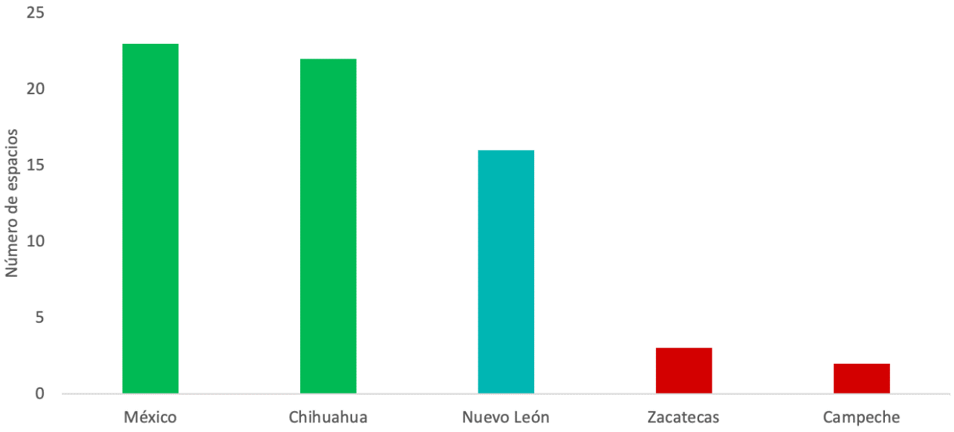
Fuente: Censo Nacional de Gobierno, Seguridad pública y Sistemas Penitenciarios Estatales, 2019
Esto no significa que no haya propuestas o peticiones ciudadanas hacia el Gobierno, pues Nuevo León recibió en tres áreas de 22 temas posibles: Planeación y evaluación, Vigilancia y/o denuncia de servidores públicos y Salud. Sin embargo, sí deja a un 60.8 % de las áreas de Gobierno fuera de las interacciones de participación ciudadana, lo cual señala una marcada brecha entre el Gobierno y los ciudadanos, dificultando el diseño de políticas públicas inclusivas.
En ese sentido, tomar parte en una acción política requiere varios tipos de decisión individual. En primer lugar, decidir actuar o no hacerlo; en segundo, definir la dirección de esta decisión y en tercero, definir la intensidad, duración y/o alcances de la acción. Ninguna de estas decisiones ocurre en el vacío, en ellas influye el entorno familiar, los grupos cercanos a la persona y las motivaciones que se producen en el sistema político (Merino, 2019).
El grueso de la población en el AMM muestra interés en participar (70 %), pero cuando detallaron las actividades en las que sí lo han hecho, la mayoría expresó haber ejercido su derecho al voto. Sin embargo, como se ha mencionado anteriormente, la participación ciudadana se refiere a toda aquella acción colectiva que busque incidir en la agenda pública. El derecho al sufragio es la condición básica de la vida democrática y una condición para reconocer las decisiones de los y las ciudadanas. No obstante, la ciudadanía, además de garantizar la prerrogativa de participar en la selección de los gobernantes, también implica influir en sus decisiones. En ese sentido, sólo una tercera parte ha participado, colaborando con sus vecinos o con alguna asociación de estudiantes o padres de familia (gráfica 15).
Gráfica 15. Tipo de participación ciudadana en Nuevo León
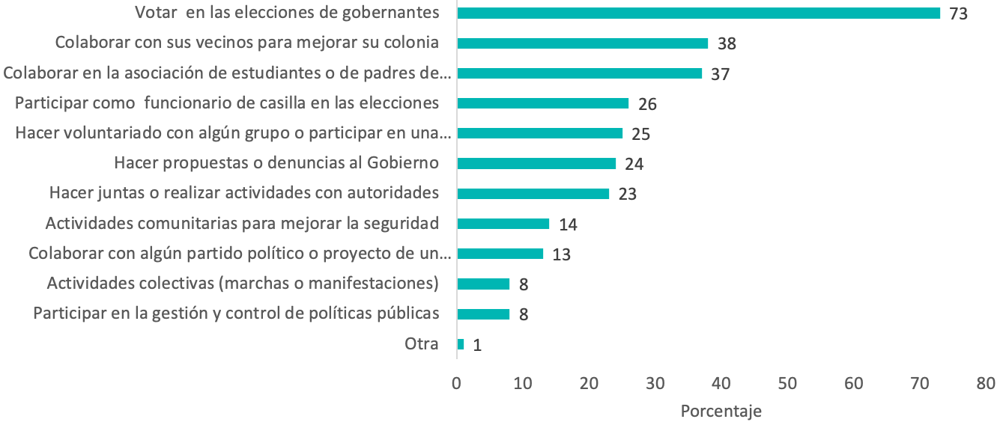
Fuente: Hagámoslo Bien y Consejo Nuevo León (2018). Encuesta de Cultura de la Legalidad y Participación Ciudadana
Entre las razones por las cuales las personas no participan, la más común es la falta de tiempo (gráfica 16), aunque hay otras que son relevantes para la acción gubernamental, que son la falta de información y la desconfianza en las autoridades para hacerlo.
Investigaciones sobre participación han demostrado que el ciudadano o la ciudadana perfecta, informada, activa y coherente es una expresión minoritaria en las sociedades actuales. En realidad, hay personas que no participan y otras que parece viven para participar. Esta situación está influenciada por un sinnúmero de factores y una distribución desigual de los mismos. Por ejemplo, el tiempo libre está distribuido de manera desigual porque depende en gran parte de lo que las personas dedican al trabajo remunerado y no remunerado; también los recursos educativos y la capacidad de acceder y comprender la información política están distribuidos de manera desigual. Por lo tanto, las personas con más tiempo libre y mayores niveles educativos tienen más oportunidades de participar en asuntos públicos. En ese sentido, las desigualdades sociales se traducen en desigualdades políticas y favorecen a una minoría activa que no necesariamente representa a la sociedad en general (Font, 2004).
Gráfica 16. Motivos por los que no ha participado, AMM
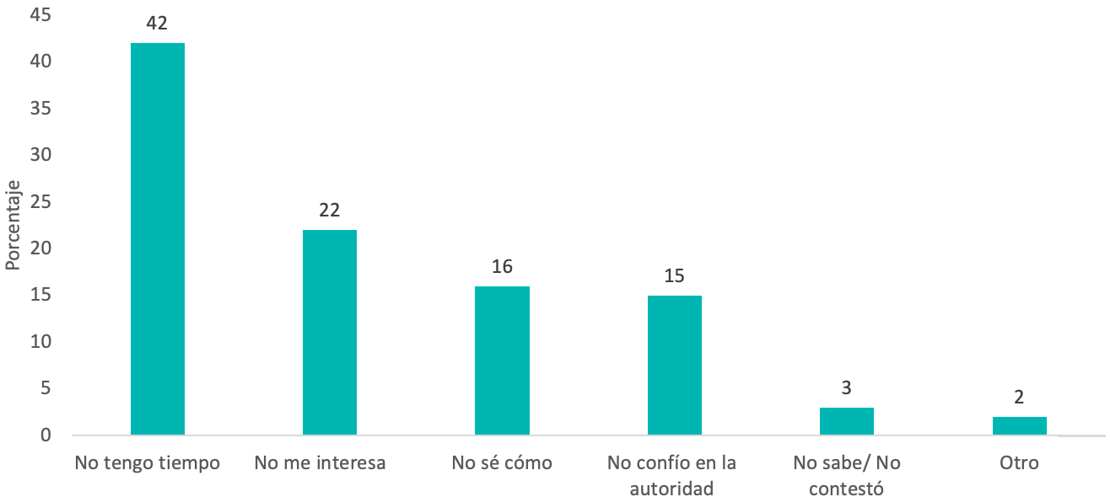
Fuente: Hagámoslo Bien y Consejo Nuevo León (2018). Encuesta de Cultura de la Legalidad y Participación Ciudadana
La información es un componente importante para que las personas puedan decidir libremente si quieren participar y en el cual el Gobierno estatal puede incidir de manera directa. Incluso, entre las condiciones que expresan las personas que no han participado para hacerlo en el futuro, está la disponibilidad de información en primer lugar (gráfica 17). Sin embargo, la mayoría de la población recibió información para participar por parte de un conocido o por iniciativa propia (gráfica 18), mientras que menos del 10 % recibieron información directamente de un funcionario o de medios de comunicación masiva. Mientras que la información está cada vez más disponible, también hay nuevas formas de hacer acción política y temas de interés público (Font, 2004). Por lo tanto, hay importantes áreas de oportunidad para comunicar información precisa y relevante que permita a las y los ciudadanos tomar las mejores decisiones para participar en la decisión y solución de problemáticas públicas amplias o específicas. Por su parte, la confianza en la autoridad es un componente fundamental de un entorno propicio para la participación como se vio previamente.
Gráfica 17. Condiciones para participar en el futuro
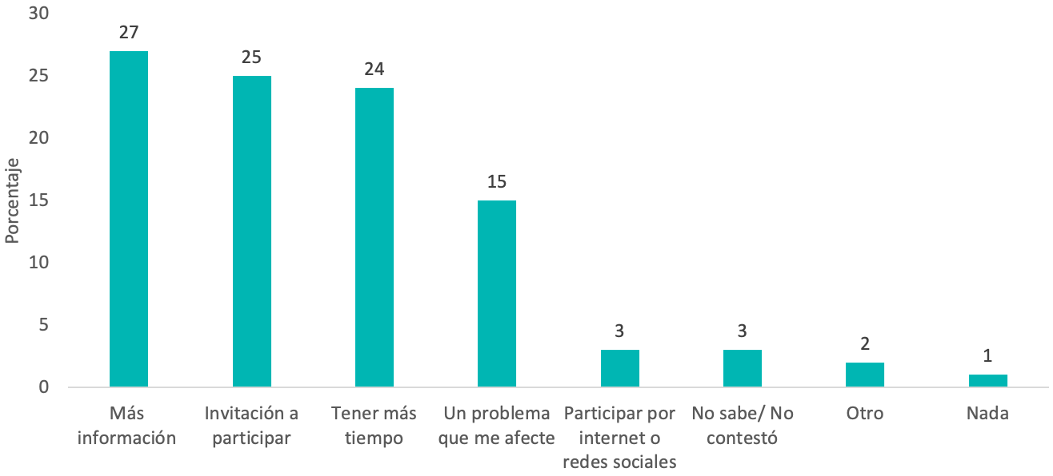
Fuente: Hagámoslo Bien y Consejo Nuevo León (2018). Encuesta de Cultura de la Legalidad y Participación Ciudadana
Gráfica 18. Medio por el cual se enteró para participar
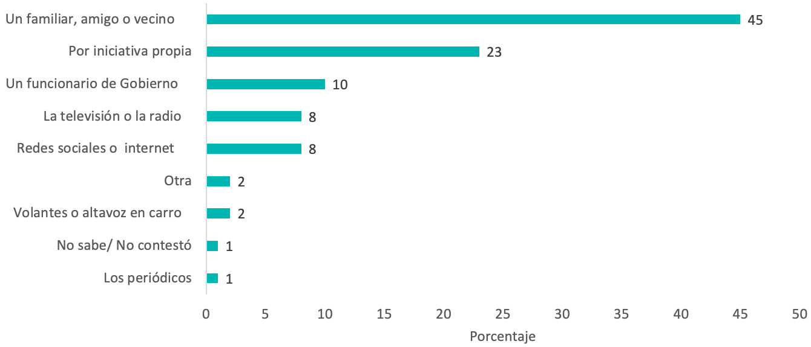
Fuente: Hagámoslo Bien y Consejo Nuevo León (2018). Encuesta de Cultura de la Legalidad y Participación Ciudadana
En términos de la dirección de la participación, es importante tomar en cuenta que, en las democracias actuales, una de las principales transformaciones es la ampliación del ámbito político en términos de su alcance, pero también en términos de la diversidad de temas de interés público que eran inimaginables en el momento de creación de los sistemas democráticos actuales. El núcleo básico de actuación pública comprendía los ámbitos de economía, defensa y orden público, los cuales eran fácilmente ordenables en términos de izquierda y derecha; y, por lo tanto, los partidos políticos podían reflejar con fidelidad las preferencias ciudadanas. En la actualidad, la creciente incorporación de temas al universo público, difícilmente clasificables en los mismos términos, hacen cada vez más complejo el papel intermediador de los partidos y más complejo comprender la dirección de la participación ciudadana (Font, 2004).
Esta transformación también complica la relación entre representación política y participación ciudadana, en el sentido que, la ampliación de alcance y temas en la esfera política amplía también la distancia entre representantes y la ciudadanía. La representación requiere de la expresión mínima de participación ciudadana: el voto. Sin embargo, una vez que la participación integra a los órganos de gobierno, se convierte en un medio para influir en la toma de decisiones públicas (Merino, 2019). Cuando el alcance de la esfera pública es más grande, y los temas que abarca son más diversos, la participación es fundamental para guiar la actuación del gobierno.
En ese sentido, la sociedad civil organizada constituye un espacio abierto y plural a la construcción de formas asociativas independientes para influir en la definición de políticas públicas en temas específicos (Fernández Santillán, 2003). Las múltiples expresiones de organización de la sociedad civil sirven como como canales para expresar la dirección de las demandas de las y los ciudadanos en temas específicos e influir en la resolución de problemáticas públicas. Sin embargo, determinar el número de grupos organizados de sociedad civil en Nuevo León resulta complejo, porque los registros públicos disponibles se limitan a organizaciones registradas ante las autoridades, dejando fuera colectivos, movimientos y otros grupos de personas que se organizan sin una figura legal. Una aproximación, publicada por yCo. Centro de Innovación e Impacto Social, apunta a aproximadamente 1,319 asociaciones civiles, de beneficencia privada y redes o colectivos (yCo. Centro de Innovación e Impacto Social, 2018). Lo que se puede reconocer es que el espectro ideológico de estas agrupaciones permite representar puntos de vista diversos por parte de grupos de personas que buscan influir en la toma de decisiones públicas, pero, como se analizará más adelante, este tipo de participación requiere un nivel de intensidad más alto, lo cual no es posible para todas las personas. Incluso, en la Encuesta de Cultura de la Legalidad y Participación Ciudadana, la mayoría de las personas encuestadas no confía en estos organismos (gráfica 19), lo cual ilustra las oportunidades para acercar a la ciudadanía a dichos organismos y ampliar las oportunidades para participar por medio de la atención a las desigualdades sociales y políticas en el estado.
Gráfica 19. Nivel de confianza en los organismos de la sociedad civil
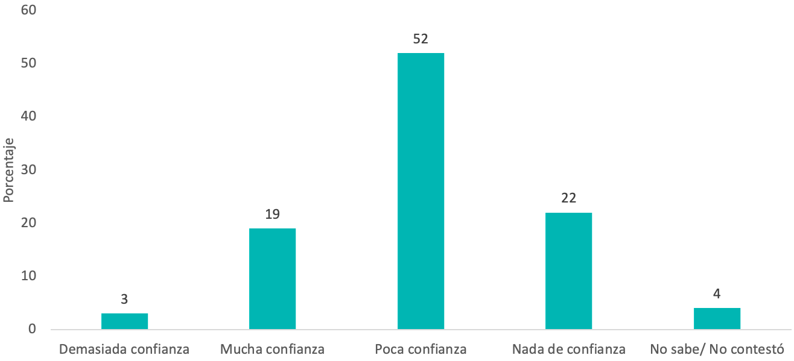
Fuente: Hagámoslo Bien y Consejo Nuevo León (2018). Encuesta de Cultura de la Legalidad y Participación Ciudadana
Finalmente, la intensidad, duración y alcance de la actividad también es una decisión personal en la que influye el círculo más cercano y las motivaciones personales. En ese sentido, la participación puede producir insumos para el sistema político o simplemente reaccionar frente a los productos del sistema. La variedad de posibilidades que ofrecen las democracias actuales para participar no significa que todas las personas estén dispuestas a jugar el mismo papel, ni que todas las personas opten por participar con la misma intensidad. De esta forma, la ciudadanía se divide en quienes participan activamente, quienes son espectadores y retroalimentan con mensajes a quienes participan y quienes prefieren abstenerse. Ciertamente, quienes participan activamente juegan el papel principal, pero su actuación carece de sentido sin la retroalimentación de los y las espectadoras; mientras que las personas que se abstienen mantienen los canales de participación con flujos normales y sin sobrecarga de expectativas y demandas (Merino, 2019).
La escalera de la participación presenta ocho niveles de participación ciudadana, que representan la intensidad y el nivel de influencia (figura 1). Los primeros dos niveles, manipulación y terapia, están considerados como “no participación” ya que su objetivo es, más allá de permitir a las personas influir en asuntos públicos, legitimar la acción gubernamental; la manipulación se refiere a espacios como los consejos ciudadanos y otro tipo de comités consultivos que únicamente organizan el apoyo de la ciudadanía hacia las iniciativas de Gobierno; mientras que la terapia se refiere a las actividades que organizan a la ciudadanía para resolver problemas propios de la comunidad sin asumir ningún tipo de responsabilidad por parte de los gobiernos. Los niveles tres, cuatro y cinco son considerados grados de simbolismo; brindar información sobre los derechos, responsabilidades y opciones es el primer paso para fomentar la participación por parte de la ciudadanía, pero para que realmente cumpla esta función, la comunicación debe ser a dos vías y no únicamente desde el gobierno hacia la ciudadanía; la consulta es un paso también necesario para fomentar la participación y pasa de ser un símbolo a una herramienta de poder cuando las opiniones de las personas son realmente tomadas en cuenta para la toma de decisiones gubernamentales; apaciguamiento es una expresión de las desigualdades políticas, ya que se refiere a la integración de personas que pertenecen a grupos en situación de vulnerabilidad en espacios de planificación e influencia que están mayoritariamente compuestos por una minoría privilegiada. A partir del nivel 6, están considerados en la categoría de poder ciudadano, con grados cada vez mayores de influencia; el nivel de asociación está relacionado con espacios donde se distribuye el poder y gobierno y ciudadanía comparten la toma de decisiones como comités de planeación y juntas conjuntas de diseño de políticas públicas; en siguiente nivel, delegación de poder, la ciudadanía tiene el papel principal en la toma de decisiones y ocurre en mecanismos donde la mayoría de las personas con voz y voto son ciudadanas y las decisiones no pueden evitarse por parte de las autoridades; finalmente, el último nivel es el control ciudadano, que se refiere a espacios donde la ciudadanía tiene control de la planeación y la administración de un programa o una institución y eso significa que también la ciudadanía es responsable por la toma de decisiones, transparencia y rendición de cuentas (Arnstein,2019).
Figura 1. La escalera de la participación ciudadana
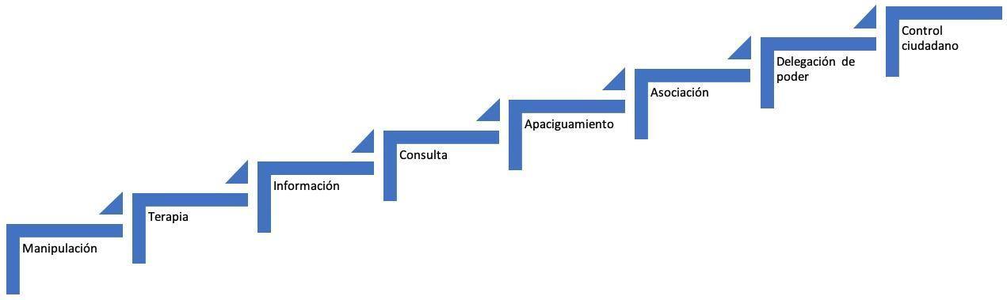
Fuente: Arnstein, 2019
Estas categorías no son fijas, ya que el alcance y diversidad de temas y problemáticas públicas permite que las personas ejerzan diferentes papeles de acuerdo con el tema de interés y la manera en la que dicho tema afecta los intereses de las personas. Por ejemplo, más de la mitad de las personas encuestadas en la Encuesta de Cultura de la Legalidad y Participación Ciudadana, argumentan que participarían para mejorar su colonia (gráfica 20), un asunto que les afecta o beneficia de manera directa.
Gráfica 20. Tipos de asuntos de interés para participar
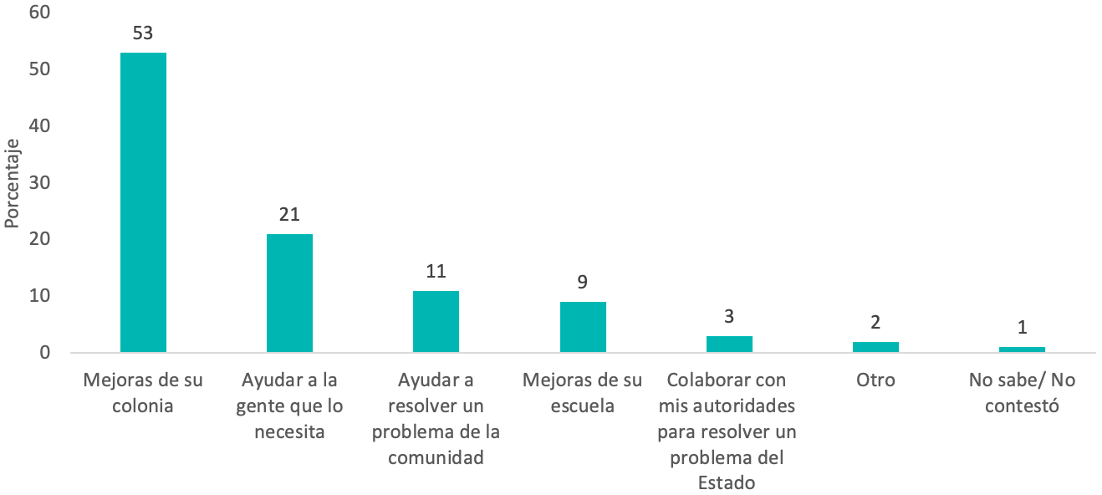
Fuente: Hagámoslo Bien y Consejo Nuevo León (2018). Encuesta de Cultura de la Legalidad y Participación Ciudadana
Sin embargo, también es cierto que la intensidad depende en gran medida de los mecanismos y canales de participación disponibles. En ese sentido, los Gobiernos democráticos tienen la oportunidad de diseñar e implementar mecanismos que permitan a las personas influir en la esfera pública, más que sólo utilizar la participación ciudadana como un ritual de legitimación. La intensidad de la participación también está íntimamente ligada a la disponibilidad de tiempo y el conocimiento y experiencia política de las personas. Como se ha mencionado anteriormente, las desigualdades sociales se traducen en desigualdades políticas, por lo que, en muchas ocasiones, quienes participan más activamente son quienes tienen más tiempo libre y mayores niveles educativos.
La población en el AMM identifica mecanismos de amplio alcance y poca profundidad, como lo son el derecho al voto y la colaboración con personas conocidas o alrededor de temas que les afectan. Incluso, en una respuesta espontánea, la mayoría asocia la participación al apoyo ciudadano o la ayuda comunitaria (gráfica 21), conductas con gran amplitud, que contribuyen al desarrollo del estado, pero no necesariamente influyen directamente en la toma de decisiones de la esfera pública.
Gráfica 21. Respuesta espontánea sobre definición de participación ciudadana
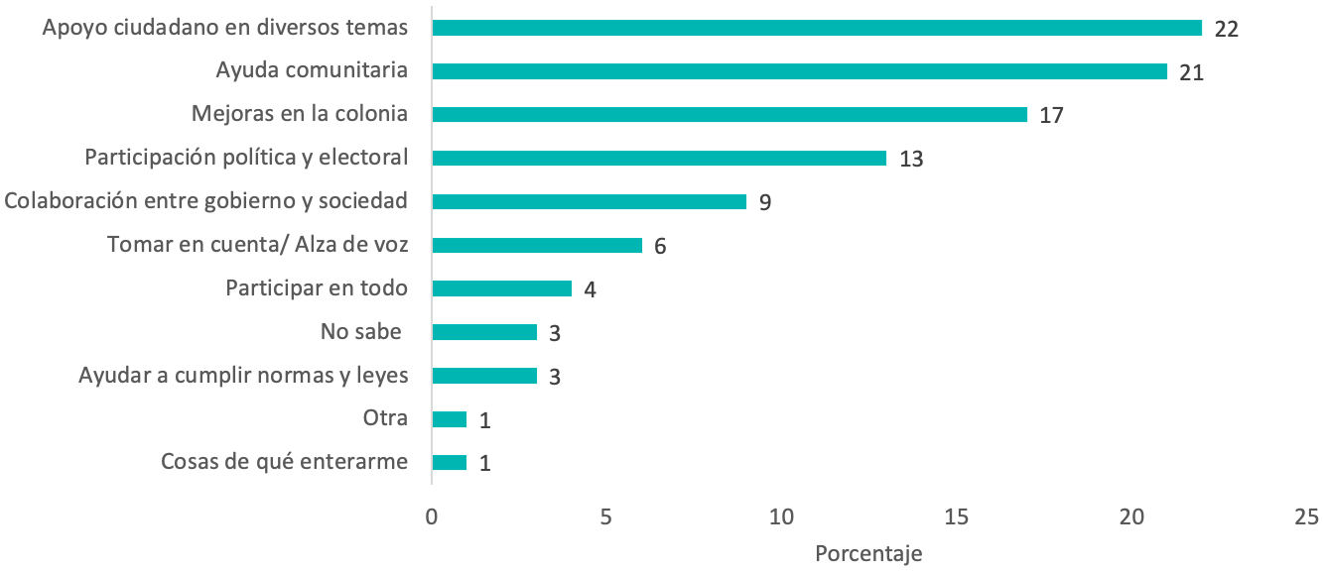
Fuente: Hagámoslo Bien y Consejo Nuevo León (2018). Encuesta de Cultura de la Legalidad y Participación Ciudadana
Por lo tanto, el Gobierno estatal tiene amplias oportunidades en términos de la apertura de mecanismos de participación, la profundidad de estos y la diversidad de las personas que participan. En ese sentido, trabajar las desigualdades sociales también se traduciría en menores desigualdades políticas entre las personas, acercando a más ciudadanas y ciudadanos a la toma de decisiones públicas.

Problemas públicos
Existe –a nivel internacional, en el país y en Nuevo León– un estado de desconfianza tanto en la democracia como en las instituciones que emergen de ellas para cumplir con el objetivo de trabajar para alcanzar el bienestar de todas las personas. El ámbito de la función pública es determinante para que el Gobierno en sí mismo reconozca sus compromisos y objetivos por área, planee para alcanzarlos y designe los recursos necesarios para atenderlos. Sin embargo, sin un entramado institucional fuerte, responsable, capacitado, inclusivo e innovador, será poco factible alcanzar el resto de los objetivos contenidos en este Plan.
Como se ha visto, la desigualdad se traduce en exclusión de los espacios de toma de decisiones y el Gobierno no es la excepción. A pesar de no existir datos concretos, lo que es evidente es que no hay representación plural en las instituciones gubernamentales y en los cargos de elección popular. Por lo cual, no hay una integración de puntos de vista representativos de la diversidad social.
La consolidación de las instituciones capaces debe traducirse en resultados concretos. Sin embargo, hoy los mecanismos de rendición de cuentas del Gobierno son escasos y no son del todo accesibles. Si bien se ha cumplido con las obligaciones mínimas en términos de la Ley de Transparencia y Acceso a la Información, existe un reto en términos de la cercanía del Gobierno con la ciudadanía, además de la concepción de la información pública como un bien a ser utilizado por las personas para conocimiento y gestión. Por otro lado, la corrupción sigue siendo uno de los principales problemas en el estado, que impacta a la mayoría de las instituciones públicas y que genera costos elevados tanto en lo económico como en lo político y social. Todavía no se ha logrado implementar mecanismos de reducción significativa de la corrupción ni de resarcimiento de la hacienda pública tras haberse identificado y perseguido actos de corrupción.
Para consolidar una gestión gubernamental inclusiva y eficiente, es necesario incluir a las y los ciudadanos en la toma de decisiones públicas. Sin embargo, los retos de la participación ciudadana son diversos y compartidos. Por un lado, la participación es un elemento fundamental de la democracia, por lo que el Gobierno tiene la obligación de construir los canales y fomentar la participación de la ciudadanía. Por el otro, la participación también depende de las decisiones personales, las cuales están influenciadas por los entornos cercanos de las personas y sus recursos disponibles, sobre todo el tiempo, las competencias y las habilidades.
A grandes rasgos, la principal problemática pública en relación con este componente es que la mayoría de las personas no participa más allá de las elecciones. Este problema está asociado a factores como la falta de información, la poca disponibilidad del tiempo, la diversidad y alcance de los temas considerados públicos, así como la desconexión entre el interés de las personas y los asuntos públicos.

Aspiración
A partir del análisis de las problemáticas de este capítulo, la aspiración para este tema es:
Consolidar un Gobierno abierto –colaborativo, transparente, innovador– e inclusivo que trabaje responsable y eficazmente para las personas.

Objetivos y líneas estratégicas
Es a partir de tres objetivos estratégicos, alineados al ODS 16, que se logrará dicha aspiración para Nuevo León. El primero es:
Fortalecer las instituciones públicas en responsabilidad, eficacia e inclusión.
Para su ejecución cuenta con las siguientes líneas estratégicas
- Asegurar el diseño e implementación de políticas públicas inclusivas, participativas y representativas que respondan a las necesidades de las personas.
El diseño de políticas públicas y su implementación tienen impacto directo sobre las condiciones de vida de las personas, por lo cual, es importante que ambos procesos contemplen la voz, experiencia y conocimiento de los grupos que, históricamente, han sido discriminados y excluidos de los procesos de tomas de decisiones. Su participación contribuirá a identificar de manera más precisa necesidades, herramientas e impactos de las acciones de política pública y, en consecuencia, podrá contribuir a reducir las brechas de desigualdad y ampliar las oportunidades a un mayor porcentaje de la población.
- Garantizar una administración pública responsable, capaz y que atienda oportuna y adecuadamente a la ciudadanía.
El fortalecimiento de las instituciones vía la consolidación profesional de su personal, así como de la incorporación de mecanismos innovadores (tanto tecnológicos, como de procesos o de acercamiento con la ciudadanía) incidirán directamente en la efectividad de sus acciones y en su capacidad de atender eficientemente los problemas públicos que se les plantean.
Además, ante un escenario de desconfianza y baja credibilidad, la incorporación de mecanismos de apertura y colaboración pueden ayudar a generar, por un lado, mayor conocimiento y empatía en la sociedad sobre las necesidades y condiciones propias del servicio público, y sobre todo, pueden ayudar a construir políticas públicas mejores y más comprehensivas.
- Lograr que los trámites sean necesarios, eficientes y eficaces.
Los trámites deben ser un mecanismo de protección para la ciudadanía, tanto en lo individual, como aquellos que garantizan el ejercicio del derecho a la identidad, como de lo colectivo, como los ambientales que evalúan el impacto de una acción comercial o inmobiliaria. Por lo tanto, es preciso encontrar el balance entre la regulación necesaria para poder controlar, así como el diseño y las herramientas que pueden facilitar -tanto en tiempos como en procesos- a las personas la realización de los trámites.
Esto quiere decir que cada trámite que exista tenga un propósito claro con impacto visible en la mejora o cuidado de las condiciones de vida del estado, así como que incluya el número de pasos y procesos necesarios para garantizar que lo anterior será medible, todo esto sin obligar a la ciudadanía a incurrir en costos excesivos en su gestión.
En términos de rendición de cuentas, el segundo objetivo es:
Asegurar la rendición de cuentas en el servicio público.
Para su ejecución cuenta con las siguientes líneas estratégicas
- Promover la transparencia proactiva.
Para lograr un diálogo productivo entre ciudadanía y Gobierno se necesita información clara, útil y pertinente sobre los distintos temas de interés y acción. Por lo tanto, la transparencia proactiva equivale a “poner a disposición de un grupo concreto de la población información sobre un tema específico que sea de su interés… con la finalidad de generar conocimiento para un fin concreto” (SFP, 2019). El propósito final es el poder actuar colaborativamente para resolver las necesidades imperantes de información que permitan a la ciudadanía tomar mejores decisiones, realizar trámites de forma eficiente e identificar irregularidades en la acción pública protegiendo así los bienes de todos y todas.
- Reducir considerablemente la corrupción en todas sus formas.
La corrupción es un fenómeno que limita la capacidad de impacto del sector público al desviar, para fines privados, recursos que son de todas las personas. Reducir la corrupción implica entenderla en su definición sistémica y atender las lógicas informales que le dan sustento, así como construir mecanismos que permitan prevenir -vía la tecnología, la vigilancia colectiva y la claridad de procesos, entre otros- que nuevos actos de corrupción sucedan. Lograr este propósito, no solamente permitirá que más problemas públicos sean atendidos, sino que se incrementará en consecuencia la confianza en el Gobierno y la participación ciudadana.
- Asegurar la reparación de los daños a la hacienda pública.
Asegurar que los actos de corrupción no quedan impunes y que el despojo de bienes públicos es resarcido debe contribuir a reducir las brechas de retraso en la implementación de políticas públicas pertinentes y urgentes. Para lograrlo, se requieren procesos de investigación sólidos que no dependan de la voluntad política para ejecutarse y producir resultados efectivos. Adicionalmente, alcanzar esta etapa puede contribuir indirectamente a reducir los incentivos de cometer actos de corrupción.
El tercer y último objetivo, que busca atender el tema de participación ciudadana, es:
Fomentar la participación ciudadana en el diseño, implementación y evaluación de las políticas públicas estatales.
Para su ejecución, cuenta con las siguientes líneas estratégicas:
- Producir y compartir información y conocimiento accesibles a todas las personas sobre cómo ejercer la participación ciudadana.
Los ciudadanos y ciudadanas deben conocer y estar informados para participar, proponer y actuar de manera responsable y en concordancia con el interés público. La información y los datos se vuelven instrumentos clave en la calidad de las opiniones que nos formamos y acciones que tomamos. Un Gobierno abierto es imperante en las sociedades democráticas, como la propia, que buscan y requieren de una participación activa, informada y responsable para la toma de decisiones y el fomento a la ciudadanía global.
En este sentido, la ciudadanía debe poder acceder de manera fácil a la información, también debe poderla comprender y usar de igual manera sin dificultades para los fines que considere. La tecnología y el acceso a esta es imprescindible para sostener el principio de gobierno abierto, permitiendo no solo la rendición de cuentas y la presentación de información, sino la propia participación, colaboración y empoderamiento por parte de la ciudadanía, al brindar servicios públicos en plataformas tecnológicas, así como espacios virtuales de intercambio de información, de discusión y de propuestas. Es decir, un espacio más para interactuar en distintas direcciones y niveles.
- Desarrollar competencias para la participación ciudadana de todas las personas.
Para participar, además de contar con tiempo y recursos, se requiere de conocimiento, competencias y voluntad, que podemos formar y desarrollar en distintos ámbitos como el escolar, familiar y social en varias escalas. La formación ciudadana participativa, requiere del involucramiento de la sociedad en general, no sólo de la infraestructura gubernamental y servidores públicos, sino de educadores, padres y madres de familia, sector privado, entre otros. Si bien es cierto que los derechos ciudadanos y participativos se adquieren a partir de los 18 años, la infancia también tiene derecho no solamente a formar, sino también expresar sus necesidades y aspiraciones.
Esto solo será posible en la medida que el nuevo paradigma de la ciudadanía global se incorpore en la vida de los neoloneses, como se analizó en el capítulo de Educación. Sin esta nueva forma de aprendizaje, la participación ciudadana no podrá lograr su cometido como mecanismo para la mejora de la democracia, y por ende, del bien común.

